ĐẠI HỌC TRÀ VINH
TRƯỜNG KỸ THUẬT VÀ CÔNG NGHỆ


ISO 9001:2015

TRẦN LÂM PHÚ ĐỨC

Xây dựng trò chơi hành động nhập vai
2D thời gian thực với cơ chế chiến đấu và
AI nhân vật

ĐỒ ÁN TỐT NGHIỆP
NGÀNH CÔNG NGHỆ THÔNG TIN

VĨNH LONG, NĂM 2026

ĐẠI HỌC TRÀ VINH
TRƯỜNG KỸ THUẬT VÀ CÔNG NGHỆ

Xây dựng trò chơi hành động nhập vai
2D thời gian thực với cơ chế chiến đấu và
AI nhân vật

ĐỒ ÁN TỐT NGHIỆP
NGÀNH CÔNG NGHỆ THÔNG TIN

Sinh viên thực hiện: TRẦN LÂM PHÚ ĐỨC
Lớp: DA22TTD
MSSV: 110122054
Giảng viên hướng dẫn: ThS. KHẤU VĂN NHỰT

VĨNH LONG, NĂM 2026
ĐẠI HỌC TRÀ VINH  TRƯỜNG KỸ THUẬT & CÔNG NGHỆ | CỘNG HOÀ XÃ HỘI CHỦ NGHĨA VIỆT NAM  Độc lập – Tự do – Hạnh Phúc

BẢN NHẬN XÉT ĐỒ ÁN TỐT NGHIỆP
(Dành cho người hướng dẫn)
Ngành: Công nghệ Thông tin.
Họ và tên người hướng dẫn: Khấu Văn Nhựt
Đơn vị công tác: Đại học Trà Vinh
Họ và tên sinh viên: Trần Lâm Phú Đức MSSV:110122054
Tên đề tài: Xây dựng trò chơi hành động nhập vai 2D thời gian thực với cơ chế chiến đấu và AI nhân vật.
1. Tinh thần, thái độ học tập, nghiên cứu của sinh viên:
.....................................................................................................................................................................................................................................................................................................................................................................................................................
2. Khả năng nghiên cứu khoa học:
..............................................................................................................................................................................................................................................................................
.......................................................................................................................................
3. Hình thức và nội dung của đồ án:
.....................................................................................................................................................................................................................................................................................................................................................................................................................
4. Kết luận:
.....................................................................................................................................................................................................................................................................................................................................................................................................................
Vĩnh Long, ngày tháng năm 2026
Người hướng dẫn
(Ký & ghi rõ họ tên)
Khấu Văn Nhựt
LỜI CAM ĐOAN
Tôi cam đoan đây là công trình nghiên cứu và thực hiện của riêng tôi.
Đề tài "Xây dựng trò chơi hành động nhập vai 2D thời gian thực với cơ chế chiến đấu và AI nhân vật" được thực hiện dưới sự hướng dẫn của ThS. Khấu Văn Nhựt. Các nội dung, kết quả nghiên cứu, số liệu và sản phẩm trình bày trong báo cáo là trung thực, được thực hiện trong quá trình nghiên cứu và chưa từng được công bố trong bất kỳ công trình nào khác.
Các tài liệu, hình ảnh, mã nguồn, công trình và kết quả nghiên cứu của các tác giả khác được sử dụng trong báo cáo đều đã được trích dẫn và ghi rõ nguồn theo đúng quy định.
Nếu có bất kỳ sai phạm nào liên quan đến nội dung cam đoan trên, tôi xin hoàn toàn chịu trách nhiệm trước Nhà trường và các quy định hiện hành.

Sinh viên thực hiện

TRẦN LÂM PHÚ ĐỨC

LỜI CẢM ƠN
Trước khi đi sâu vào chi tiết của đồ án, em xin gửi lời cảm ơn chân thành đến Đại học Trà Vinh và quý thầy cô Trường Kỹ thuật và Công nghệ đã tạo điều kiện học tập, nghiên cứu tốt nhất cho em trong suốt thời gian qua.
Đặc biệt, em xin gửi lời cảm ơn sâu sắc đến ThS. Khấu Văn Nhựt. Sự hướng dẫn tận tình, những định hướng kỹ thuật và góp ý của thầy đóng vai trò quyết định giúp em tháo gỡ các khó khăn để phát triển và hoàn thành đồ án này.
Em cũng xin cảm ơn những người đã luôn đồng hành, dành thời gian và kiến thức để hỗ trợ em. Các ý kiến đóng góp và sự hợp tác của mọi người là nguồn động lực rất lớn giúp em phát triển bản thân và hoàn thiện dự án.
Mặc dù đã cố gắng hết sức, nhưng do giới hạn về thời gian và kinh nghiệm, đồ án chắc chắn không tránh khỏi những thiếu sót. Em rất mong sẽ tiếp tục nhận được sự quan tâm và những ý kiến đóng góp quý báu từ quý thầy cô trong Hội đồng bảo vệ để sản phẩm được hoàn thiện hơn.
Một lần nữa, em xin chân thành cảm ơn!

MUC LỤC
LỜI CAM ĐOAN ii
LỜI CẢM ƠN iii
MUC LỤC iv
DANH MỤC CHỮ VIẾT TẮT vi
DANH MỤC BẢNG BIỂU vii
DANH MỤC HÌNH ẢNH viii
TÓM TẮT ĐỒ ÁN xi
CHƯƠNG MỞ ĐẦU 1
CHƯƠNG 1. TỔNG QUAN NGHIÊN CỨU 3
1.1 Giới thiệu đề tài 3
1.2 Tổng quan trò chơi hành động nhập vai thời gian thực 3
1.3 Tổng quan công nghệ sử dụng 4
1.4 Phương pháp nghiên cứu 5
CHƯƠNG 2. NGHIÊN CỨU LÝ THUYẾT 6
2.1 Tổng quan về xây dựng trò chơi 6
2.2 Cơ sở lý thuyết về hệ thống chiến đấu và tương tác 6
2.3 Công cụ và nền tảng phát triển 7
2.3.1 Nền tảng RPG Maker MV và hệ thống Qplugins 7
2.3.2 Hệ thống can thiệp mã nguồn QPlugins (QABS, QMovement, QSprite) 8
2.3.3 Tối ưu hóa đa phương tiện: Aseprite và Audacity 10
CHƯƠNG 3. HIỆN THỰC HÓA NGHIÊN CỨU 12
3.1 Mô tả vấn đề 12
3.2 Phân tích thiết kế hệ thống 13
3.2.1 Đặc tả yêu cầu hệ thống 13
3.2.2 Sơ đồ Use Case và tác nhân hệ thống 18
3.2.3 Thiết kế luồng trò chơi 24
3.3 Tổ chức dữ liệu và hiện thực hóa hệ thống 28
3.3.1 Cấu trúc thư mục dự án 28
3.3.2 Tích hợp và cấu hình hệ thống plugins 30
3.3.3 Hiện thực hóa AI kẻ địch và cấu hình NPC 34
CHƯƠNG 4. KẾT QUẢ NGHIÊN CỨU 35
4.1 Các chức năng đã triển khai 35
4.1.1 Giao diện chính và các giao diện hệ thống 35
4.1.2 Thiết kế cảnh quan và hệ thống bản đồ môi trường 39
4.1.3 Xây dựng các cơ chế chức năng cốt lõi của trò chơi 50
4.2 Đánh giá kết quả đạt được 86
4.2.1 Các kết quả đã đạt được 86
4.2.2 Các mặt hạn chế hệ thống 87
4.2.3 Các lỗi còn tồn tại và hướng khắc phục 88
CHƯƠNG 5. KẾT LUẬN VÀ HƯỚNG PHÁT TRIỂN 89
5.1 Kết luận 89
5.2 Hướng phát triển 90

DANH MỤC CHỮ VIẾT TẮT
Từ viết tắt | Thuật ngữ đầy đủ
2D | Two-Dimensional (Không gian hai chiều).
AI | Artificial Intelligence (Trí tuệ nhân tạo).
AOE | Area of Effect (Sát thương diện rộng).
BGM | Background Music (Nhạc nền).
CPU | Central Processing Unit (Bộ xử lý trung tâm).
FSM | Finite State Machine (Máy trạng thái hữu hạn).
FPS | Frames Per Second (Số khung hình trên mỗi giây).
HTML5 | HyperText Markup Language 5 (Ngôn ngữ đánh dấu siêu văn bản thế hệ thứ 5).
HP | Health Points / Hit Points (Điểm sinh lực / Lượng máu của thực thể nhân vật và kẻ địch).
HUD | Heads-Up Display (Giao diện hiển thị phía trên màn hình).
NPC | Non-Player Character (Nhân vật phụ không chơi được).
NW.js | Node-Webkit JavaScript (Công cụ đóng gói ứng dụng nền tảng Web thành phần mềm chạy trực tiếp trên Desktop).
PC | Personal Computer (Máy tính cá nhân).
QABS | Quasi Action Battle System (Hệ thống chiến đấu hành động thời gian thực).
RAM | Random Access Memory (Bộ nhớ truy cập ngẫu nhiên).
RPG | Role-Playing Game (Trò chơi nhập vai).
SFX | Sound Effects (Hiệu ứng âm thanh).
WebGL | Web Graphics Library (Thư viện đồ họa Web).

DANH MỤC BẢNG BIỂU
Bảng 3.1 Danh mục các Use Case trong hệ thống trò chơi 18
Bảng 3.2 Đặc tả Use Case “UC1: Di chuyển tự do” 20
Bảng 3.3 Đặc tả Use Case “UC2: Tấn công thời gian thực” 21
Bảng 3.4 Đặc tả Use Case “UC3: Quản lý & Sử dụng vật phẩm” 22
Bảng 3.5 Đặc tả Use Case “UC5: Nhận và Trả nhiệm vụ” 23
Bảng 3.6 Đặc tả Use Case “UC8: Truy đuổi mục tiêu” 23
Bảng 3.7 Hệ thống Biến số và Công tắc quản lý logic sinh tồn thời gian thực 32

DANH MỤC HÌNH ẢNH
Hình 2.1 Logo của RPG Maker MV 7
Hình 2.2 Logo của hệ thống can thiệp mã nguồn QPlugins 9
Hình 2.3 Logo phần mềm xử lý đồ họa Pixel - Aseprite 10
Hình 2.4 Logo Phần mềm tinh chỉnh âm thanh kỹ thuật số - Audacity 11
Hình 3.1 Sơ đồ Use Case 20
Hình 3.2 Sơ đồ luồng hoạt động tổng quan của trò chơi 25
Hình 3.3 Sơ đồ trạng thái của hệ thống AI kẻ địch 28
Hình 3.4 Cấu trúc thư mục của dự án 29
Hình 3.5 Tích hợp hệ thống Qplugins 30
Hình 4.1 Giao diện chính 36
Hình 4.2 Giao diện menu hệ thống 38
Hình 4.3 Các bản đồ có trong game 39
Hình 4.4 Bản đồ căn cứ của nhóm 40
Hình 4.5 Bản đồ phòng họp 41
Hình 4.6 Phòng ăn của căn cứ 41
Hình 4.7 Bản đồ công viên trường 42
Hình 4.8 Bản đồ phòng học tầng 2 43
Hình 4.9 Bản đồ hành lang tầng 2 44
Hình 4.10 Bản đồ sảnh bên dưới 44
Hình 4.11 Bản đồ đánh boss 45
Hình 4.12 Giao diện tùy chỉnh tạo bản đồ 46
Hình 4.13 Giao diện tùy cấu hình đồ họa (Tileset) 48
Hình 4.14 Giao diện dựng bản đồ 50
Hình 4.15 Hình Envent Editor 51
Hình 4.16 Hình các lệnh trong Contens 52
Hình 4.17 Hình lệnh mỡ rộng 53
Hình 4.18 Cơ chế di chuyển của nhân vật chính 54
Hình 4.19 Nhân vật chính khi thay đổi vũ khí 54
Hình 4.20 Hình plugins QMovement 55
Hình 4.21 Hình plugins QABS_PlayerStaminaHUD.js 56
Hình 4.22 Hệ thống Common Events 56
Hình 4.23 Trạng thái của Zombie 60
Hình 4.24 Zombie truy đuổi 61
Hình 4.25 Zombie bị hạ gục 61
Hình 4.26 Các hoạt ảnh của Zombie 62
Hình 4.27 Cấu hình cho Zombie 63
Hình 4.28 Thêm tags và ngoại hình Zombie cho Event 63
Hình 4.29 Khi Zombie bị tiêu diệt 64
Hình 4.30 Cơ chế truy duổi của Boss 66
Hình 4.31 Cơ chế tấn công của Boss 66
Hình 4.32 Kỹ năng nhảy của Boss 67
Hình 4.33 Hệ thống công tắc được sử dụng trong trò chơi 71
Hình 4.34 Các biến được sử dụng trong trò chơi 72
Hình 4.35 Sổ nhiệm vụ 74
Hình 4.36 Sự thay đổi môi trường theo thời gian 75
Hình 4.37 Setting của plugin cho cơ chế cường hóa quái vật ban đêm 75
Hình 4.38 Thông báo tổng kết cuối ngày 76
Hình 4.39 Cảnh giới thiệu bối cảnh 79
Hình 4.40 Cảnh Mai gặp Hân 80
Hình 4.41 Cảnh đêm đầu tiên 80
Hình 4.42 Cảnh hi sinh của Hân 81
Hình 4.43 Cảnh Mai gặp Đức 82
Hình 4.44 Cảnh đến căn cứ 82
Hình 4.45 Cảnh cuộc họp đầu tiên 83
Hình 4.46 Cảnh đêm sau ngày đầu đi tìm thức ăn 84
Hình 4.47 Cảnh Linh gia nhập nhóm 84
Hình 4.48 Cảnh trực thăn rơi 85
Hình 4.49 Cảnh trận chiến cuối 86

TÓM TẮT ĐỒ ÁN
Vấn đề nghiên cứu:
- Cùng với sự phát triển của ngành công nghiệp trò chơi điện tử, các trò chơi hành động nhập vai kết hợp yếu tố sinh tồn ngày càng được nhiều người chơi quan tâm nhờ lối chơi thời gian thực, khả năng tương tác cao và yêu cầu AI nhân vật linh hoạt. Tuy nhiên, việc xây dựng một trò chơi thuộc thể loại này đòi hỏi phải giải quyết nhiều bài toán về xử lý va chạm, điều khiển nhân vật, AI của kẻ địch, quản lý nhiệm vụ và đồng bộ các thành phần trong hệ thống.
- RPG Maker MV vốn được thiết kế cho các trò chơi nhập vai theo lượt nên còn nhiều hạn chế khi xây dựng hệ thống chiến đấu thời gian thực. Do đó, cần nghiên cứu và tích hợp các Plugin mở rộng để thay đổi cơ chế di chuyển, chiến đấu và xử lý AI, đồng thời phát triển thêm các Plugin tùy chỉnh nhằm đáp ứng yêu cầu của trò chơi.
- Xuất phát từ yêu cầu đó, đề tài tập trung nghiên cứu và xây dựng trò chơi hành động nhập vai 2D thời gian thực trên nền tảng RPG Maker MV, áp dụng cơ chế chiến đấu thời gian thực, trí tuệ nhân tạo cho kẻ địch, hệ thống NPC, nhiệm vụ và các yếu tố sinh tồn nhằm tạo ra một sản phẩm hoàn chỉnh, đồng thời làm cơ sở cho việc nghiên cứu và phát triển các trò chơi có quy mô lớn hơn trong tương lai.
Hướng tiếp cận:
- Sử dụng RPG Maker MV làm nền tảng phát triển trò chơi kết hợp ngôn ngữ JavaScript và hệ thống QPlugins (QMovement, QABS, QSprite) để hiện thực hóa cơ chế di chuyển và chiến đấu thời gian thực.
- Áp dụng mô hình AI dựa trên Finite State Machine (FSM) để xây dựng hành vi của kẻ địch với các trạng thái tuần tra, phát hiện mục tiêu, truy đuổi, tấn công và phản hồi khi nhận sát thương.
- Sử dụng Aseprite để chỉnh sửa đồ họa Pixel Art, Audacity để xử lý âm thanh, đồng thời phát triển thêm các Plugin tùy chỉnh phục vụ các chức năng như thay đổi ngoại hình nhân vật theo vũ khí và chu kỳ ngày đêm.
Cách giải quyết vấn đề:
- Khảo sát và phân tích yêu cầu của hệ thống trò chơi, xây dựng sơ đồ Use Case, sơ đồ hoạt động và thiết kế kiến trúc tổng thể của hệ thống.
- Tích hợp QMovement để cho phép nhân vật di chuyển tự do theo pixel, QABS để xây dựng hệ thống chiến đấu thời gian thực và QSprite để quản lý hoạt ảnh nhân vật.
- Xây dựng hệ thống chiến đấu gồm tấn công cận chiến, tấn công tầm xa, quản lý thể lực, thanh máu, vật phẩm, kho đồ và chuyển đổi ngoại hình nhân vật theo từng loại vũ khí.
- Xây dựng AI cho Zombie và Boss với các trạng thái tuần tra, phát hiện người chơi, truy đuổi, lựa chọn kỹ năng theo khoảng cách, tấn công và lưu trạng thái sau khi bị tiêu diệt.
- Phát triển hệ thống NPC và nhiệm vụ gồm hội thoại động, giao nhận nhiệm vụ, kiểm tra vật phẩm, trả thưởng, kết hợp với chu kỳ ngày đêm, hệ thống sinh tồn, tăng sức mạnh quái vật vào ban đêm và quản lý tài nguyên theo từng ngày.
Kết quả đạt được:
- Xây dựng thành công trò chơi hành động nhập vai 2D thời gian thực trên nền tảng RPG Maker MV với phong cách đồ họa Pixel Art, đáp ứng các chức năng cốt lõi như di chuyển tự do, chiến đấu thời gian thực, quản lý vật phẩm, NPC, nhiệm vụ và AI của kẻ địch.
- Hoàn thiện hệ thống bản đồ gồm nhiều khu vực như căn cứ, công viên, phòng học, hành lang, phòng họp và bản đồ đánh Boss, kết hợp với hệ thống cốt truyện, hội thoại và các đoạn cắt cảnh giúp tăng tính liên kết trong quá trình chơi.
- Xây dựng thành công AI cho Zombie và Boss dựa trên mô hình FSM, tích hợp hệ thống truy đuổi, tấn công, lựa chọn kỹ năng, cơ chế ngày đêm, tăng sức mạnh quái vật và quản lý trạng thái sau khi bị tiêu diệt, góp phần nâng cao trải nghiệm và tính thử thách của trò chơi.
- Trò chơi hoạt động ổn định trên nền tảng Windows, có khả năng mở rộng trong tương lai như bổ sung nhiều loại kẻ địch và Boss mới, phát triển thêm kỹ năng và vũ khí, hoàn thiện hệ thống lưu dữ liệu, mở rộng cốt truyện, hỗ trợ nhiều bản đồ hơn và tối ưu để triển khai trên các nền tảng khác ngoài Windows.

CHƯƠNG MỞ ĐẦU
- Lý do chọn đề tài
Trong những năm gần đây, ngành công nghiệp giải trí, đặc biệt là lĩnh vực phát triển trò chơi điện tử (Game Development), đang ngày càng phát triển mạnh mẽ và đa dạng. Trong đó, thể loại trò chơi hành động nhập vai kết hợp sinh tồn luôn thu hút được lượng lớn người chơi nhờ nhịp độ nhanh, tính chiến thuật cao và trải nghiệm tương tác thời gian thực chân thực.
Tuy nhiên, việc xây dựng một hệ thống chiến đấu thời gian thực đòi hỏi người phát triển phải giải quyết nhiều vấn đề phức tạp về cấu trúc dữ liệu, xử lý va chạm đồng bộ cho hoạt ảnh và AI nhân vật. Nhằm mục đích thử thách bản thân, nâng cao năng lực tư duy lập trình và vận dụng các kiến thức đã học vào thực tiễn, em đã quyết định chọn đề tài “Xây dựng trò chơi hành động nhập vai 2D thời gian thực với cơ chế chiến đấu và AI nhân vật” cho đồ án tốt nghiệp của mình.
Việc thực hiện đề tài này giúp em áp dụng kiến thức lập trình và phát triển phần mềm đã được học, đồng thời rèn luyện tư duy logic, nâng cao kỹ năng và làm quen với quy trình xây dựng một sản phẩm hoàn chỉnh.
- Đối tượng nghiên cứu
Đề tài tập trung xây dựng trò chơi với cơ chế chiến đấu thời gian thực và tối ưu hóa logic va chạm trong không gian 2D. Hệ thống AI nhân vật được thiết kế chuyên sâu với các hành vi phức tạp như: thiết lập tầm nhìn, thuật toán truy đuổi và phản hồi tương tác khi nhận sát thương. Bên cạnh đó, dự án còn tích hợp các tính năng cốt lõi về quản lý trạng thái nhân vật và hệ thống thu thập tài nguyên môi trường. Về mặt kỹ thuật, trò chơi được phát triển trên nền tảng RPG Maker MV, kết hợp cùng các Plugin tùy chỉnh, quy trình thiết kế đồ họa Pixel-art thông qua Aseprite và tinh chỉnh âm thanh bằng Audacity.
- Phạm vi nghiên cứu
Để đảm bảo tính khả thi và tập trung vào chiều sâu kỹ thuật, đồ án được giới hạn trong các phạm vi sau:
- Về mặt chức năng: Đồ án tập trung hoàn thiện một bản thử nghiệm với các cơ chế cốt lõi hoạt động ổn định: di chuyển đa hướng, hệ thống tấn công cận chiến/tầm xa, AI truy đuổi cơ bản và hệ thống túi đồ sinh tồn. Đề tài giới hạn ở việc phát triển game chơi đơn với quy mô vừa phải, chưa triển khai các tính năng nâng cao như chơi mạng.
- Về mặt công nghệ: Sử dụng môi trường lập trình của RPG Maker MV, kết hợp với việc tinh chỉnh mã nguồn thông qua các Plugin để thay đổi cơ chế chiến đấu cơ bản.
- Về mặt tài nguyên: Đồ án sử dụng các gói tài nguyên hình ảnh và âm thanh tự làm cùng các mã nguồn mở miễn phí trên internet. Các tài nguyên này sau đó được tinh chỉnh, cắt ghép lại bằng Aseprite và Audacity để đảm bảo sự đồng bộ về mặt nhìn và phù hợp với thông số của hệ thống tương tác vật lý.

TỔNG QUAN NGHIÊN CỨU

Giới thiệu đề tài
Trong kỷ nguyên phát triển mạnh mẽ của ngành công nghiệp giải trí kỹ thuật số, trò chơi điện tử độc lập (Indie Game) đang chiếm một vị thế quan trọng nhờ sự sáng tạo trong lối chơi và cốt truyện. Trong số các thể loại hiện hành, trò chơi hành động nhập vai thời gian thực kết hợp với yếu tố sinh tồn góc nhìn từ trên xuống luôn có sức hút lớn. Thể loại này đặt người chơi vào các tình huống cần phải phản xạ nhanh, tính toán chiến thuật liên tục và quản lý tài nguyên tốt để sinh tồn.
Tuy nhiên, dưới góc nhìn của một sinh viên công nghệ thông tin, việc phát triển một tựa game đòi hỏi lập trình viên phải xử lý khối lượng logic lớn. Các bài toán phức tạp về đồng bộ khung hình, tính toán tọa độ va chạm (Hitbox/Hurtbox) và AI nhân vật là những thách thức lớn.
Thông qua đề tài “Xây dựng trò chơi hành động nhập vai 2D thời gian thực với cơ chế chiến đấu và AI nhân vật”, người thực hiện sẽ làm chủ kỹ thuật lập trình để vượt qua các rào cản. Kết quả đạt được không chỉ là một hệ thống chiến đấu mượt mà còn là khả năng hiện thực hóa các thuật toán AI giúp kẻ địch tương tác thông minh, tạo nên trải nghiệm chơi game có chiều sâu.

Tổng quan trò chơi hành động nhập vai thời gian thực
Nếu các dòng game RPG truyền thống thường tạo ra một khoảng trễ để người chơi ra quyết định và các dòng game phiêu lưu giải đố chú trọng vào cốt truyện tĩnh, thì trò chơi hành động nhập vai thời gian thực lại đặt trọng tâm vào sự tương tác liên tục. Trong môi trường này, ranh giới giữa việc ra lệnh và thực thi bị triệt tiêu, buộc người chơi phải phản ứng ngay lập tức với các tình huống biến đổi không ngừng. Đặc trưng cốt lõi của thể loại này tập trung vào 2 yếu tố chính:
Hệ thống chiến đấu thời gian thực: Kết quả của một đòn tấn công sẽ không phụ thuộc vào xác suất tung xúc xắc ẩn, mà phụ thuộc hoàn toàn vào vị trí không gian và thời điểm ra đòn. Hệ thống liên tục kiểm tra sự giao nhau giữa các Hitbox (vùng gây sát thương của vũ khí/đạn) và Hurtbox (vùng nhận sát thương của mục tiêu) để tính toán trừ máu, đẩy lùi hoặc áp dụng hiệu ứng trạng thái.
Trí tuệ nhân tạo động: AI của nhân vật (kẻ địch hoặc đồng minh) được thiết kế dựa trên các trạng thái hữu hạn. Kẻ địch không đứng yên mà chủ động đi xung quanh, thiết lập tầm nhìn, dò tìm mục tiêu để truy đuổi và đưa ra quyết định tấn công dựa trên khoảng cách.

Tổng quan công nghệ sử dụng
Để giải quyết các bài toán về tương tác vật lý và AI trong trò chơi, đồ án sử dụng các công cụ và công nghệ:
- RPG Maker MV: Là một Game Engine 2D sử dụng ngôn ngữ lập trình JavaScript. Dù được thiết kế tối ưu cho game Turn-based(chiến đấu theo lượt), kiến trúc mở của engine này cho phép lập trình viên tích hợp các Plugin ngoại vi để thay đổi tận gốc hệ thống lõi. [5]
- Hệ thống Qplugins: Đây là bộ công nghệ mã nguồn mở cho phép thay đổi các cơ chế cốt lõi của RPG Maker MV. [7]
- QMovement: Phá bỏ giới hạn di chuyển theo ô vuông mặc định, cho phép nhân vật và kẻ địch di chuyển tự do theo pixel đa hướng.
- QABS: Hệ thống thay thế giao diện chiến đấu mặc định. Cho phép lập trình Collider, chuỗi hành động tấn công tầm nhìn và các hành vi tấn công tự động cho AI của kẻ địch.
- QSprite: Công cụ hỗ trợ đồng bộ hoạt ảnh, giúp nhân vật và kẻ địch hiển thị mượt mà các chuỗi khung hình tương ứng với từng trạng thái hành động.
- Phần mềm xử lý đồ họa Aseprite: Công cụ chuyên dụng để vẽ và tinh chỉnh các điểm ảnh (Pixel Art), dùng để căn chỉnh kích thước Hitbox và bổ sung các khung hình tấn công, di chuyển cho Spritesheet của nhân vật và AI. [4]
- Phần mềm xử lý âm thanh Audacity: Hỗ trợ cắt ghép và định dạng lại các tệp hiệu ứng âm thanh để đồng bộ hoàn hảo với các chuỗi sự kiện tấn công (như tiếng vung kiếm, tiếng đạn nổ). [2]

Phương pháp nghiên cứu
Phương pháp nghiên cứu tài liệu: Nghiên cứu tài liệu kỹ thuật gốc của RPG Maker MV và phân tích cấu trúc bộ mã nguồn của QPlugins. Tham khảo các mô hình thiết lập thông số vật lý Hitbox và AI nhân vật thông qua các nền tảng video hướng dẫn chuyên sâu.
Phương pháp thực nghiệm và phát triển linh hoạt: Xây dựng nguyên mẫu bằng cách cài đặt môi trường di chuyển đa hướng và tích hợp thành công các chuỗi hành động tấn công bằng vũ khí. Lập trình hệ thống AI gồm thiết lập tầm nhìn, vùng kích hoạt và logic truy đuổi/tấn công cho kẻ địch.
Tích hợp và kiểm thử: Liên tục chạy thử nghiệm để cân bằng thời gian hồi chiêu, khắc phục lỗi như đi xuyên vật thể của Hitbox và tối ưu hóa hiệu năng khung hình cho các chuỗi hoạt động phức tạp.

NGHIÊN CỨU LÝ THUYẾT

Tổng quan về xây dựng trò chơi
Trò chơi hành động nhập vai chiến thời gian thực là một phân nhánh của thể loại game nhập vai, nơi các yếu tố chiến thuật theo lượt được thay thế bằng hệ thống chiến đấu theo thời gian thực. Đề tài hướng tới việc xây dựng một trò chơi 2D thuộc thể loại hành động sinh tồn với góc nhìn từ trên xuống. Trong không gian này, người chơi phải đối mặt với áp lực sinh tồn, đòi hỏi kỹ năng điều khiển nhân vật linh hoạt, tính toán khoảng cách tấn công, quản lý tài nguyên để duy trì sự sống.

Cơ sở lý thuyết về hệ thống chiến đấu và tương tác
Để hiện thực hóa môi trường tương tác thời gian thực, hệ thống cần xử lý đồng thời nhiều luồng logic toán học và vật lý trong mỗi khung hình
Lý thuyết va chạm (Hitbox và Hurtbox): Khoảng cách tấn công trong game không được xác định bằng hình ảnh trực quan mà dựa trên các khối hộp va chạm vào nhau. “Hitbox” là vùng không gian gây sát thương sinh ra từ vũ khí, trong khi “Hurtbox” là vùng nhận sát thương của mục tiêu. Khi hệ thống ghi nhận sự va chạm giữa hai vùng này, một sự kiện va chạm vật lý sẽ diễn ra, dẫn đến việc trừ điểm sinh lực.
Chuỗi hành động và thời gian hồi chiêu: Một đòn tấn công cơ bản bao gồm nhiều pha: chuẩn bị , tung đòn và thu chiêu. Chuỗi hành động này được lập trình để đồng bộ hóa giữa việc hiển thị hoạt ảnh và việc sinh ra Hitbox vật lý. Đồng thời, mỗi kỹ năng đều đi kèm với cơ chế thời gian hồi chiêu nhằm cân bằng nhịp độ trận đấu.
AI nhân vật: Hành vi của kẻ địch được xây dựng dựa trên mô hình tư duy logic theo kịch bản. Sơ đồ hành vi này cho phép kẻ địch nhận thức được thế giới xung quanh thông qua việc thiết lập tầm nhìn, từ đó đưa ra quyết định rượt đuổi mục tiêu và tấn công người chơi khi vào tầm.
Hệ thống NPC và tương tác nhiệm vụ: Bên cạnh các kẻ địch có thể chiến đấu, trong trò chơi còn có các nhân vật NPC. Các NPC này được xây dựng dựa trên hai thành phần logic chính:
- Logic hành vi quy định cách NPC hoạt động trong trò chơi, chẳng hạn như đứng yên để bảo vệ một khu vực nhất định hoặc di chuyển theo các tuyến đường được thiết lập sẵn nhằm tạo cảm giác sống động cho môi trường.
- Logic sự kiện chịu trách nhiệm quản lý các tương tác giữa NPC và người chơi. Thành phần này hỗ trợ triển khai các nhiệm vụ cốt truyện, kích hoạt hội thoại, hiển thị hộp thoại giao tiếp và xử lý việc trao đổi vật phẩm. Các sự kiện sẽ được kích hoạt dựa trên những điều kiện cụ thể đã được lập trình trước, chẳng hạn như tiến trình nhiệm vụ hoặc trạng thái hiện tại của người chơi.

Công cụ và nền tảng phát triển
Trong quá trình xây dựng trò chơi hành động nhập vai thời gian thực, việc lựa chọn công cụ không chỉ dựa trên sự tiện lợi mà còn phụ thuộc vào kiến trúc hệ thống, khả năng can thiệp mã nguồn và hiệu năng kết xuất đồ họa. Dưới đây là những phân tích chuyên sâu về lý do dự án quyết định kết hợp RPG Maker MV với hệ thống QPlugins, cùng các công cụ đồ họa, âm thanh chuyên dụng.

Nền tảng RPG Maker MV và hệ thống Qplugins
RPG Maker MV là một Game Engine 2D dựa trên nền tảng web (HTML5/Canvas/WebGL) và được đóng gói thành ứng dụng Desktop thông qua môi trường NW.js. Toàn bộ mã nguồn cốt lõi được viết bằng JavaScript, cho phép lập trình viên có thể mở ra xem, chỉnh sửa hoặc viết đè các hàm có sẵn. [5]
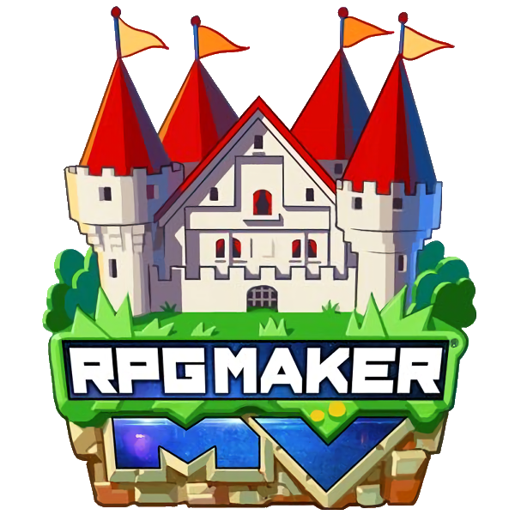
Hình 2.1 Logo của RPG Maker MV

Điểm mạnh (lợi thế về kiến trúc): MV sở hữu một khung dữ liệu cực kỳ hoàn thiện cho dòng game nhập vai. Hệ thống Cơ sở dữ liệu (Database) quản lý các đối tượng như: Actor (là các nhân vật trong trò chơi), Item (là các vật phẩm mà người chơi có thể sử dụng), Skill (là các kỹ năng người chơi có thể học được) và Armor (là các vật phẩm có thể trang bị cho nhân vật để tăng các chỉ số cơ bản) được thiết kế sẵn và liên kết chặt chẽ với nhau. Kèm theo đó là hệ thống sự kiện (Event System) trực quan dựa trên các lệnh điều kiện (If-Else), giúp việc xây dựng các logic như hòm đồ, hội thoại NPC, hay chuyển cảnh bản đồ diễn ra nhanh chóng mà không cần viết lại từ đầu các mô hình dữ liệu.
Điểm yếu (Giới hạn vật lý): Do engine được thiết kế chuyên cho dòng game đánh theo lượt, bộ Script gốc hoàn toàn không có khái niệm về trọng lực hay Collider. Việc di chuyển bị khóa cứng trong mạng lưới các ô vuông, thường là 48x48 pixel. Nếu hai nhân vật ở cùng một ô, chúng sẽ bị chặn lại; không có khái niệm về khoảng cách lẻ (ví dụ: cách nhau 10.5 pixel). Điều này khiến việc lập trình những pha né đòn hay chém lướt trong thời gian thực là bất khả thi nếu không thay đổi mã nguồn gốc.
So sánh với các engine khác: Nếu so sánh với kiến trúc Component-based của Unity 2D hay Node-based của Godot Engine, RPG Maker MV hoàn toàn lép vế về mặt mô phỏng vật lý linh hoạt. Tuy nhiên, nếu sử dụng Unity/Godot, người phát triển sẽ phải tự code từ con số 0 toàn bộ hệ thống quản lý kho đồ, hệ thống lưu game và cấu trúc lớp nhân vật. Do nguồn lực và thời gian của đồ án có hạn, RPG Maker MV vẫn là sự lựa chọn tối ưu nhất vì nó giải quyết xong 70% khối lượng công việc nền tảng, để người dùng dồn 30% quỹ thời gian còn lại tập trung can thiệp mã lệnh nhằm tái cấu trúc duy nhất phần hệ thống chiến đấu.

Hệ thống can thiệp mã nguồn QPlugins (QABS, QMovement, QSprite)
Để phá vỡ giới hạn di chuyển theo lưới và đánh theo lượt của MV, đồ án sử dụng bộ mã nguồn mở QPlugins. Đây không chỉ là các đoạn mã thêm thắt nhỏ lẻ, mà là tái cấu trục toàn diện lại hệ thống. [7]

Hình 2.2 Logo của hệ thống can thiệp mã nguồn QPlugins

Phân tích kỹ thuật chuyên sâu:
QMovement: Module này giúp người dùng có thể can thiệp vào hàm Game_CharacterBase.prototype.moveStraight, vô hiệu hóa lưới 48x48 pixel và thiết lập lại hệ quy chiếu tọa độ di chuyển theo từng pixel. Nó cho phép nhân vật và kẻ địch di chuyển mượt mà đa hướng (lên, xuống, trái, phải và các đường chéo). [7]
QABS (Action Battle System): Đây là “bộ não” của cơ chế Action. Nó cho phép định nghĩa các hình học khi va chạm có thể đè lên hình ảnh nhân vật. Module này mạnh mẽ ở chỗ nó chia một kỹ năng chiến đấu thành nhiều pha: Wind-up (Vung vũ khí) $\rightarrow$ Active (Kích hoạt Hitbox sát thương) $\rightarrow$ Recovery (Thu hồi vũ khí). Ngoài ra, QABS cung cấp một cỗ máy trạng thái (State Machine) thu nhỏ để thiết lập tầm nhìn và phạm vi gây hấn cho AI của kẻ địch. [7]
QSprite: RPG Maker MV gốc chỉ hỗ trợ một tấm ảnh nhân vật gồm 3 cột x 4 hàng (tương ứng với việc đi lại cơ bản). QSprite phá vỡ giới hạn này bằng cách sử dụng file .json để khai báo các ma trận khung hình không giới hạn. Nó cho phép liên kết các hướng (2, 4, 6, 8) với các tư thế cụ thể như attack2, attack4 (đánh xuống, đánh trái), đảm bảo nhân vật quay hướng nào sẽ vung vũ khí đúng hướng đó. [7]
So sánh đối chiếu: Trong cộng đồng lập trình RPG Maker, các hệ thống cạnh tranh như Chrono Engine hay Alpha ABS khá nổi tiếng. Tuy nhiên, Chrono Engine gộp chung logic hiển thị hình ảnh và logic tính toán vật lý vào cùng một tệp, gây khó khăn cho việc tối ưu hóa. Alpha ABS lại phụ thuộc quá nhiều vào thao tác nhấp chuột mang hơi hướng game MMORPG cũ. QPlugins được ưu tiên lựa chọn vì tính mô-đun hóa cao: QABS lo tính toán vật lý, QSprite lo hiển thị hình ảnh; giúp việc gỡ lỗi dễ dàng và đảm bảo độ chính xác cho một game hành động góc nhìn từ trên xuống. [7]
Bên cạnh việc tích hợp các bộ công cụ mã nguồn mở có sẵn từ cộng đồng như QPlugins để giải quyết bài các vấn đề, cấu trúc này mang lại khả năng viết thêm các custom plugin một cách linh hoạt bằng kỹ thuật Hooking (nhúng và ghi đè hàm). Người dùng có thể tự tạo ra các Plugins độc lập hoặc ghi đè dữ liệu, tự mình thiết lập thuật toán tư duy cho các chức năng theo kịch bản mà mình mong muốn. Sự kết hợp giữa các mã nguồn mở có sẵn từ cộng đồng và khả năng tự lập trình bổ sung sẽ tạo nên một hệ thống gameplay bất đối xứng ổn định và đáp ứng được các yêu cầu mà người dùng mong muốn.

Tối ưu hóa đa phương tiện: Aseprite và Audacity
Phần mềm xử lý đồ họa Pixel - Aseprite:

Hình 2.3 Logo phần mềm xử lý đồ họa Pixel - Aseprite
- Ứng dụng kỹ thuật: Trong đồ án, các bộ tài nguyên mã nguồn mở thường có kích thước không đồng bộ (nhân vật thì 32x32, kẻ địch lại 64x64). Aseprite được sử dụng để nội suy và thay đổi kích thước (Scale) mà không làm vỡ các khối pixel. Công cụ Onion Skinning (hiển thị mờ các khung hình trước/sau) được tận dụng tối đa để vẽ thêm các khung hình chuyển tiếp cho chuỗi hoạt ảnh vung vũ khí, đảm bảo cảm giác chém được mượt mà [6]. Cuối cùng, Aseprite xuất dữ liệu toàn bộ tọa độ khung hình ra file .json để công cụ QSprite đọc và nạp vào game.
- So sánh: Khác với Photoshop, Aseprite kiểm soát trực tiếp từng điểm ảnh và hệ thống Timeline được thiết kế riêng cho game 2D, giúp dung lượng file xuất ra cực kỳ nhỏ gọn, tối ưu bộ nhớ RAM khi game vận hành.
Phần mềm tinh chỉnh âm thanh kỹ thuật số - Audacity:

Hình 2.4 Logo Phần mềm tinh chỉnh âm thanh kỹ thuật số - Audacity

- Ứng dụng kỹ thuật: Vấn đề lớn nhất của game hành động là “Độ trễ âm thanh” (Audio Latency). Một file âm thanh tiếng vung kiếm tải trên mạng thường có khoảng lặng (silence) kéo dài 0.1 - 0.2 giây ở đầu file. Nếu đưa trực tiếp vào game, người chơi sẽ thấy kiếm vung xong thì tiếng mới phát ra. Audacity được sử dụng để cắt bỏ hoàn toàn các khoảng lặng và sử dụng bộ lọc giảm nhiễu. [2]
- So sánh: Thay vì sử dụng các phần mềm làm nhạc nặng nề, Audacity cung cấp khả năng xuất file hàng loạt sang định dạng .ogg đây là định dạng mã nguồn mở được engine mã hóa và giải mã nhanh nhất, giúp các hiệu ứng âm thanh được kích hoạt ngay lập tức tại khung hình mà Hitbox chạm vào kẻ địch.

HIỆN THỰC HÓA NGHIÊN CỨU

Mô tả vấn đề
Mục tiêu của đồ án là xây dựng một trò chơi hành động nhập vai 2D thời gian thực hoàn chỉnh. Dưới góc độ phát triển phần mềm, trò chơi này thực chất là một hệ thống tương tác liên tục, đòi hỏi engine phải tiếp nhận, xử lý và phản hồi hàng loạt các sự kiện diễn ra đồng thời trong từng khung hình.
Để hiện thực hóa được trải nghiệm chơi như mong muốn và đảm bảo hệ thống vận hành ổn định, đồ án cần giải quyết bốn bài toán nghiệp vụ cốt lõi sau:
Bài toán điều khiển và tương tác của người chơi: Hệ thống cần một cơ chế tiếp nhận tín hiệu đầu vào từ bàn phím và chuột một cách liên tục. Việc xử lý tín hiệu này phải được chuyển hóa ngay lập tức thành các hành động thực tế trong game như: di chuyển theo các hướng chỉ định, kích hoạt các đòn tấn công như cận chiến hay đánh tầm xa và thao tác với các vật phẩm. Quá trình này bắt buộc phải được tối ưu hóa để có độ trễ sao cho thấp nhất, tạo cảm giác điều khiển mượt mà và chính xác.
Bài toán quản lý trạng thái và dữ liệu nhân vật: Trò chơi yêu cầu một hệ thống lưu trữ và tính toán logic theo thời gian thực. Các biến số như chỉ số sinh tồn của nhân vật như máu, thời gian hồi chiêu sau từng đòn tấn công và dữ liệu kho đồ phải được cập nhật liên tục mỗi khi người chơi nhận sát thương, tung chiêu hoặc nhặt vật phẩm mà không làm gián đoạn hoặc gây gián đoạn quá trình chạy của trò chơi.
Bài toán tự động hóa hành vi AI của nhân vật: Khác với các đối tượng tĩnh trên bản đồ, hệ thống kẻ địch cần được lập trình để tự động đưa ra quyết định dựa trên sự thay đổi của môi trường. Bài toán ở đây là làm sao để cấu trúc thuật toán cho AI có thể liên tục quét tọa độ của người chơi, tính toán khoảng cách vật lý và tự động chuyển đổi logic giữa các trạng thái: Đứng yên, rượt đuổi và tấn công một cách hợp lý, không bị kẹt vào vật cản hay xảy ra xung đột mã lệnh.
Bài toán đồng bộ không gian vật lý và đồ họa: Trong môi trường 2D thời gian thực, cảm giác va chạm chân thực đến từ sự đồng bộ tuyệt đối. Hệ thống phải giải quyết được việc va chạm chính xác giữa chuỗi hiển thị hình ảnh vung vũ khí của nhân vật với đúng thời điểm và tọa độ không gian sinh ra vùng sát thương vật lý trên màn hình.
Bài toán tương tác NPC và quản lý tiến trình: Để tăng chiều sâu nội dung và định hướng mục tiêu cho người chơi, hệ thống cần tích hợp các NPC đóng vai trò hướng dẫn và phát triển cốt truyện. Các NPC này không chỉ thực hiện chức năng giao tiếp mà còn tham gia trực tiếp vào quá trình triển khai nhiệm vụ và tương tác với người chơi. Hệ thống cần xây dựng cơ chế quản lý hội thoại động, cho phép NPC hiển thị các câu thoại khác nhau tùy theo tiến trình hiện tại của người chơi hoặc trạng thái nhiệm vụ. Điều này giúp nội dung trò chơi trở nên tự nhiên và tạo cảm giác tương tác liên tục trong quá trình trải nghiệm. Bên cạnh đó, hệ thống cũng phải xử lý chính xác các chức năng liên quan đến nhiệm vụ và vật phẩm, bao gồm kiểm tra điều kiện túi đồ, thu hồi vật phẩm nhiệm vụ và trao thưởng cho người chơi sau khi hoàn thành yêu cầu. Toàn bộ quá trình giao dịch cần được kiểm soát chặt chẽ nhằm tránh phát sinh lỗi logic, đặc biệt là các lỗi lặp sự kiện hoặc nhận thưởng nhiều lần ngoài ý muốn.

Phân tích thiết kế hệ thống

Đặc tả yêu cầu hệ thống

Yêu cầu chức năng
Yêu cầu chức năng mô tả các hành vi, tác vụ và dịch vụ mà hệ thống trò chơi cần cung cấp cho người chơi và hệ thống quản lý trong quá trình vận hành. Các chức năng chính được chia thành các nhóm như sau:
Nhóm chức năng dành cho nhân vật người chơi (Player):
- Chức năng di chuyển tự do: Hệ thống cho phép người chơi điều khiển nhân vật bằng các phím W, A, S, D để di chuyển linh hoạt trong không gian 2D. Nhân vật có thể di chuyển mượt mà theo 8 hướng mà không bị giới hạn bởi các ô lưới cố định.
- Chức năng thanh thể lực: Hệ thống tiêu hao liên tục một lượng thể lực quy định (-0.5/frame) khi người chơi thực hiện chạy nhanh (giữ shift). Khi thể lực cạn kiệt về mức 0, chức năng chạy nhanh sẽ tự động bị khóa, ép nhân vật chuyển về đi bộ cho đến khi thể lực được tự động hồi phục (+1.5/frame) sau một khoảng trễ ngắn. Hệ thống hỗ trợ gia tăng giới hạn thể lực tối đa vĩnh viễn thông qua các sự kiện đặc biệt trong game.
- Chức năng quay hướng theo chuột: Hệ thống liên tục cập nhật vị trí con trỏ chuột để nhân vật có thể xoay hướng nhìn khi tấn công theo thời gian thực, giúp việc điều khiển tấn công và ngắm bắn trở nên tự nhiên hơn.
- Chức năng chiến đấu cận chiến: Người chơi có thể thực hiện các đòn đánh cận chiến, chẳng hạn như sử dụng kiếm, thông qua phím bấm hoặc chuột trái. Khi kích hoạt, hệ thống sẽ tạo vùng gây sát thương phía trước nhân vật, phát hoạt ảnh tương ứng và áp dụng thời gian hồi chiêu để cân bằng gameplay.
- Chức năng chiến đấu tầm xa: Người chơi có thể sử dụng vũ khí tầm xa như súng để tấn công. Hệ thống sẽ tạo đường đạn, tính toán hướng bay dựa trên vị trí chuột và xử lý va chạm của viên đạn với mục tiêu trong quá trình di chuyển.
- Chức năng quản lý hòm đồ và vật phẩm: Hệ thống cho phép nhân vật nhặt vật phẩm trên bản đồ, lưu trữ trong kho đồ và sử dụng khi cần thiết. Các vật phẩm có thể hỗ trợ hồi phục chỉ số sinh cho người chơi.
- Chức năng tự động thay đổi ngoại hình theo trang bị : Khi người chơi thay đổi vũ khí trong kho đồ, hình ảnh nhân vật sẽ tự động cập nhật tương ứng: chuyển sang spritesheet cận chiến khi trang bị Dao, chuyển sang cầm súng khi trang bị Súng, và quay về dạng tay không khi khong mang vũ khí.
- Chức năng quản lý sổ nhiệm vụ động: Cho phép người chơi mở Menu hệ thống để tra cứu vật phẩm nhiệm vụ "Sổ nhiệm vụ". Khi kích hoạt, trò chơi sẽ đọc giá trị của biến số cốt truyện để hiển thị nội dung mục tiêu tương ứng với tiến trình hiện tại.
- Chức năng cập nhật trạng thái: Hệ thống tự động theo dõi và cập nhật chỉ số của nhân vật như điểm sinh lực (HP). Chỉ số này sẽ thay đổi khi người chơi thực hiện hành động hoặc nhận sát thương từ kẻ địch.
- Chức năng tương tác thực thể: Khi tiếp cận các NPC trên bản đồ, người chơi có thể nhấn phím chỉ định để tạm dừng luồng hành động hiện tại và mở giao diện hộp thoại giao tiếp.
Nhóm chức năng dành cho AI của nhân vật:
- Chức năng tự động tuần tra: Khi chưa phát hiện người chơi, AI của kẻ địch sẽ tự động di chuyển trong khu vực được chỉ định. Quá trình di chuyển có thể diễn ra ngẫu nhiên hoặc theo các điểm tọa độ được thiết lập sẵn nhằm tạo cảm giác tự nhiên cho hành vi của kẻ địch.
- Chức năng nhận diện mục tiêu: AI liên tục kiểm tra môi trường xung quanh dựa trên phạm vi quan sát hoặc bán kính phát hiện để xác định sự xuất hiện của người chơi. Khi người chơi đi vào vùng nhận diện, AI sẽ chuyển sang trạng thái tương tác phù hợp.
- Chức năng rượt đuổi: Sau khi phát hiện người chơi, AI tự động chuyển sang trạng thái truy đuổi. Hệ thống sẽ liên tục cập nhật vị trí hiện tại của người chơi và tính toán hướng di chuyển phù hợp để kẻ địch tiếp cận mục tiêu trong thời gian ngắn nhất.
- Chức năng chủ động tấn công: Khi khoảng cách giữa kẻ địch và người chơi nằm trong phạm vi tấn công cho phép, AI sẽ dừng di chuyển và kích hoạt hoạt ảnh tấn công để gây sát thương lên người chơi.
- Chức năng chọn kỹ năng theo khoảng cách: AI Boss, tự động đo khoảng cách pixel thực tế với người chơi để kích hoạt các kỹ năng:
  - Khoảng cách dưới 80px: Kích hoạt đòn đánh thường cận chiến về phía mục tiêu.
  - Khoảng cách trên 9 ô lưới: Cưỡng bức kích hoạt đòn nhảy (Jump Attack) để áp sát mục tiêu từ xa.
- Chức năng phản hồi sát thương và lưu giữ vị trí khi bị tiêu diệt: Khi bị người chơi tấn công, AI sẽ tạm dừng hành vi hiện tại để thực hiện hoạt ảnh nhận sát thương. Đồng thời, kẻ địch sẽ bị đẩy lùi một khoảng ngắn và bị giảm điểm sinh lực. Khi lượng HP giảm về 0, Zombie và Boss tự động chuyển sang trang trạng thái bị tiêu diệt và nằm xuống đất, giữ nguyên tọa độ vật lý và hướng nhìn khi gục ngã, cho phép đi xuyên qua và duy trì vĩnh viễn dữ liệu vị trí khi người chơi chuyển đổi bản đồ.
Nhóm chức năng dành cho hệ thống NPC và Nhiệm vụ:
- Chức năng cấu hình hành vi NPC: Hệ thống cho phép thiết lập hành vi hoạt động của NPC trong môi trường trò chơi. NPC có thể được cấu hình đứng yên tại một vị trí cố định để thực hiện vai trò hướng dẫn hoặc bảo vệ khu vực, đồng thời cũng có thể di chuyển tuần tra theo các tuyến đường hoặc điểm nút được xác định sẵn nhằm tăng tính sinh động cho thế giới trò chơi.
- Chức năng hội thoại động: Nội dung hội thoại của NPC sẽ tự động thay đổi dựa trên tiến trình nhiệm vụ hiện tại của người chơi. Tùy vào từng trạng thái như chưa nhận nhiệm vụ, đang thực hiện nhiệm vụ hoặc đã hoàn thành nhiệm vụ, hệ thống sẽ hiển thị các đoạn hội thoại phù hợp để đảm bảo tính liên kết và phát triển của cốt truyện.
- Chức năng kiểm tra và trả thưởng: Khi người chơi tương tác với NPC, hệ thống sẽ tự động kiểm tra dữ liệu trong túi đồ để xác định việc đáp ứng các yêu cầu nhiệm vụ. Nếu người chơi sở hữu đủ số lượng vật phẩm cần thiết, hệ thống sẽ tiến hành thu hồi vật phẩm, cập nhật trạng thái nhiệm vụ và tự động thêm phần thưởng tương ứng vào kho đồ của người chơi.
Nhóm chức năng dành cho hệ thống chơi tự do:
- Chức năng tăng tiến thời gian và đổi màu môi trường: Chia một ngày thành 5 giai đoạn (Sáng, Trưa, Chiều, Hoàng hôn, Tối). Tiến trình thời gian tự động tăng dựa trên bộ đếm số lần người chơi di chuyển qua lại giữa các bản đồ ngoài căn cứ, đồng thời tự động thực hiện đổi tông màu phủ màn hình theo thời gian thực cho phù hợp với thời gian trong game.
- Chức năng gia tăng sức mạnh quái vật theo thời gian: Khi chu kỳ thời gian chuyển sang trạng thái Hoàng hôn, Zombie tự động được tăng 20% toàn bộ chỉ số; khi chuyển sang trạng thái Tối, chỉ số sức mạnh tăng vọt lên 50% và tự động hồi đầy máu để gia tăng áp lực sinh tồn.
- Chức năng tiêu hao nhu yếu phẩm hàng ngày: Tự động kích hoạt khi kết thúc một ngày trong chế độ chơi tự do, thực hiện quét kho đồ để kiểm tra số lượng vật phẩm kết hợp trạng thái các công tắc đã bật (như có được dụng cụ để nấu ăn thì bật công tắc dụng cụ nấu ăn lên) để phân bổ thành 4 cấp độ ăn uống, quyết định chỉ số hồi phục HP hoặc áp dụng hình phạt sát thương đói khát (-30% Max HP) lên nhân vật. Tránh tình trạng người chơi không làm gì.
- Chức năng giới hạn thu thập tài nguyên hàng ngày: Giới hạn số lần người chơi có thể nhặt vật phẩm tại mỗi sự kiện tài nguyên trên bản đồ xuyên suốt toàn hệ thống và tự động thiết lập lại dữ liệu khi bước sang ngày mới.

Yêu cầu phi chức năng
Yêu cầu phi chức năng xác định các tiêu chuẩn liên quan đến hiệu năng, độ ổn định và trải nghiệm người dùng mà hệ thống trò chơi cần đáp ứng trong quá trình vận hành.
- Hiệu năng và tốc độ kết xuất: Trò chơi cần duy trì tốc độ hiển thị ổn định ở mức khoảng 60 FPS trên các cấu hình máy tính mục tiêu nhằm đảm bảo trải nghiệm mượt mà cho người chơi. Hệ thống xử lý va chạm và tính toán hành vi của AI phải được tối ưu để tránh tình trạng nghẽn hiệu năng hoặc giảm khung hình khi có nhiều đối tượng xuất hiện cùng lúc trên bản đồ.
- Độ trễ hệ thống: Các thao tác điều khiển từ bàn phím và chuột cần được phản hồi gần như tức thời. Thời gian từ lúc người chơi thực hiện thao tác đến khi hành động xuất hiện trên màn hình phải được giảm xuống mức tối thiểu để tạo cảm giác điều khiển chính xác và tự nhiên. Ngoài ra, hiệu ứng âm thanh cần được phát đồng bộ với hoạt ảnh để tránh cảm giác lệch nhịp trong quá trình chơi.
- Tính ổn định và Chính xác vật lý: Hệ thống xử lý va chạm phải đảm bảo độ chính xác cao trong quá trình tính toán. Nhân vật và AI không được xảy ra các lỗi như xuyên tường, vượt khỏi phạm vi bản đồ hoặc bị mắc kẹt bất thường tại các vật cản và góc địa hình.
- Tính tương thích: Phiên bản trò chơi sau khi đóng gói cần có khả năng hoạt động ổn định trên các hệ điều hành phổ biến như Windows 10 và Windows 11. Người dùng có thể cài đặt và vận hành trò chơi mà không cần thực hiện thêm các bước cấu hình hoặc cài đặt thư viện hỗ trợ quá phức tạp.

Sơ đồ Use Case và tác nhân hệ thống

Các tác nhân hệ thống
Trong hệ thống trò chơi hành động nhập vai thời gian thực, các hoạt động và tương tác trong game được thực hiện thông qua ba tác nhân chính gồm Người chơi, Kẻ địch và NPC:
- Người chơi: Là tác nhân chủ thể trực tiếp tương tác với phần mềm thông qua bàn phím và chuột để điều khiển nhân vật thực hiện các hành vi gameplay như di chuyển, chiến đấu, quản lý kho đồ và chủ động kích hoạt tương tác với các thực thể khác.
- Kẻ địch: Là tác nhân hệ thống tự động, vận hành dựa trên máy trạng thái để điều khiển kẻ địch tuần tra, nhận diện, rượt đuổi và tấn công nhân vật người chơi trên bản đồ thời gian thực.
- Nhân vật NPC: Là tác nhân hệ thống phụ. Tác nhân này vận hành độc lập để thực hiện các hành vi di chuyển/đứng yên theo tuyến đường cấu hình, đồng thời chịu trách nhiệm phản hồi luồng hội thoại động và thực hiện kiểm tra logic để giao nhận nhiệm vụ cho người chơi.

Bảng tổng quan các Use Case hệ thống
Để mô tả tổng quan và chi tiết các chức năng của trò chơi, toàn bộ các Use Case được trình bày và hệ thống hóa trong bảng dưới đây:
Bảng 3.1 Danh mục các Use Case trong hệ thống trò chơi
Mã UC | Tên Use Case | Tác nhân chính | Tác nhân phối hợp | Mô tả tóm tắt nghiệp vụ
UC1 | Di chuyển tự do | Người chơi | Hệ thống | Người chơi dùng các phím WASD để điều khiển nhân vật di chuyển tự do theo nhiều hướng trong không gian 2D.
UC2 | Tấn công thời gian thực | Người chơi | Kẻ địch | Hệ thống tiếp nhận thao tác chuột và bàn phím để thực hiện đòn đánh cận chiến hoặc bắn đạn tầm xa.
UC3 | Quản lý và dùng vật phẩm | Người chơi | Hệ thống | Nhân vật có thể nhặt, lưu trữ, xem và sử dụng vật phẩm để hồi phục các chỉ số trạng thái.
UC4 | Trò chuyện với NPC | Người chơi | Nhân vật NPC | Khi tương tác với NPC, hệ thống hiển thị hội thoại phù hợp với tiến trình hiện tại của người chơi.
UC5 | Nhận và trả nhiệm vụ | Người chơi | Nhân vật NPC | Hệ thống tự động kiểm tra túi đồ, thu hồi vật phẩm nhiệm vụ và trao thưởng khi đủ điều kiện.
UC6 | Di chuyển theo tuyến đường | Nhân vật NPC | Hệ thống | NPC có thể đứng yên hoặc tuần tra theo các tuyến đường và tọa độ được thiết lập sẵn.
UC7 | Tự động tuần tra | Kẻ địch | Hệ thống | Khi chưa phát hiện mục tiêu, kẻ địch sẽ tự động di chuyển quanh khu vực hoạt động.
UC8 | Truy đuổi mục tiêu | Kẻ địch | Người chơi | Kẻ địch liên tục phát hiện người chơi và tự động truy đuổi khi mục tiêu xuất hiện.
UC9 | Tấn công người chơi | Kẻ địch | Người chơi | Khi ở trong phạm vi tấn công, kẻ địch sẽ thực hiện đòn đánh gây sát thương lên người chơi.
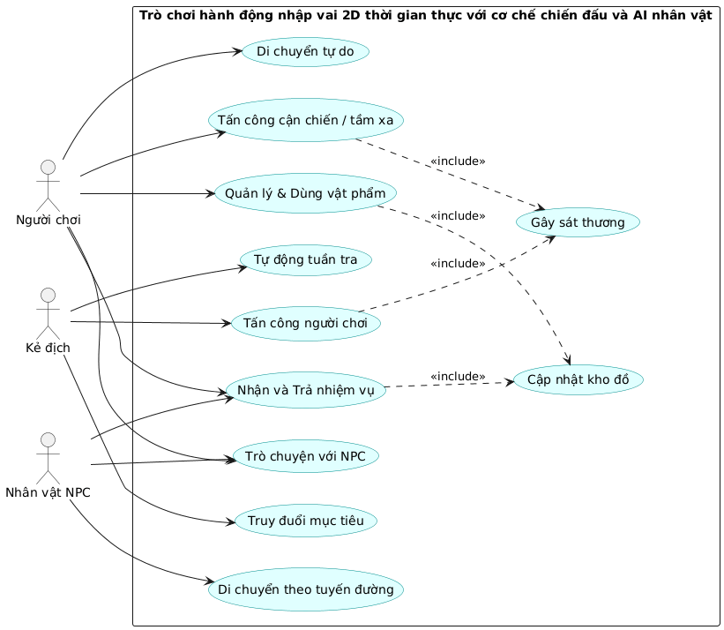
Hình 3.1 Sơ đồ Use Case

Đặc tả chi tiết các Use Case quan trọng
Để làm rõ cách hệ thống xử lý dữ liệu và các luồng tương tác trong gameplay thời gian thực, các Use Case quan trọng được mô tả chi tiết dưới đây:
Bảng 3.2 Đặc tả Use Case “UC1: Di chuyển tự do”
Thành phần đặc tả | Nội dung mô tả chi tiết
Tên Use Case | Di chuyển tự do
Tác nhân tham gia | Người chơi và hệ thống
Mục tiêu | Cho phép người chơi điều khiển nhân vật di chuyển linh hoạt và mượt mà trên bản đồ trò chơi.
Điều kiện tiên quyết | Nhân vật đang ở trong bản đồ và không bị ảnh hưởng bởi các trạng thái khống chế hoặc choáng.
Luồng sự kiện chính | - Người chơi nhấn giữ các phím di chuyển (W, A, S, D).  - Hệ thống tiếp nhận tín hiệu điều khiển theo từng khung hình.  - Hệ thống tính toán hướng và khoảng cách di chuyển của nhân vật.  - Hệ thống kiểm tra va chạm với địa hình tại vị trí mới.  - Nếu không có vật cản, hệ thống cập nhật tọa độ nhân vật và phát hoạt ảnh di chuyển tương ứng.  - Quá trình tiếp tục cho đến khi người chơi thả phím điều khiển.
Luồng ngoại lệ | Gặp vật cản (Tường, cây): Nếu nhân vật va chạm với tường, cây hoặc vật cản, hệ thống sẽ không cho phép di chuyển theo hướng bị chặn. Nhân vật có thể đứng yên hoặc trượt dọc theo cạnh của vật cản.

Bảng 3.3 Đặc tả Use Case “UC2: Tấn công thời gian thực”
Thành phần đặc tả | Nội dung mô tả chi tiết
Tên Use Case | Tấn công thời gian thực
Tác nhân tham gia | Người chơi, kẻ địch
Mục tiêu | Người chơi thực hiện các đòn tấn công để gây sát thương và tiêu diệt kẻ địch.
Điều kiện tiên quyết | Nhân vật còn sống, đã trang bị vũ khí và kỹ năng không trong thời gian hồi chiêu.
Luồng sự kiện chính | - Người chơi nhấn chuột trái hoặc phím tấn công tương ứng.  - Hệ thống kiểm tra trạng thái hồi chiêu của vũ khí hoặc kỹ năng.  - Hệ thống tạm khóa di chuyển và phát hoạt ảnh tấn công theo hướng nhân vật.  - Hệ thống tạo vùng gây sát thương (Hitbox) phía trước nhân vật hoặc khởi tạo đường đạn đối với tấn công tầm xa.  - Hệ thống kiểm tra va chạm giữa Hitbox và vùng nhận sát thương của kẻ địch.  - Nếu va chạm xảy ra, kẻ địch sẽ bị trừ máu, phát hoạt ảnh trúng đòn, bị đẩy lùi và phát hiệu ứng âm thanh tương ứng.  - Sau khi kết thúc đòn đánh, hệ thống hủy Hitbox và bắt đầu tính thời gian hồi chiêu.
Luồng ngoại lệ | Đòn đánh không trúng: Nếu đòn đánh không trúng mục tiêu, hệ thống vẫn kết thúc hoạt ảnh và áp dụng thời gian hồi chiêu như bình thường.

Bảng 3.4 Đặc tả Use Case “UC3: Quản lý & Sử dụng vật phẩm”
Thành phần đặc tả | Nội dung mô tả chi tiết
Tên Use Case | Quản lý và sử dụng vật phẩm
Tác nhân tham gia | Người chơi và hệ thống
Mục tiêu | Người chơi sử dụng vật phẩm tiêu hao để hồi phục chỉ số sinh tồn trong quá trình chơi.
Điều kiện tiên quyết | Người chơi đã mở túi đồ và có sẵn vật phẩm tiêu hao trong kho.
Luồng sự kiện chính | - Người chơi mở giao diện túi đồ.  - Hệ thống tạm dừng gameplay và hiển thị danh sách vật phẩm hiện có.  - Người chơi chọn vật phẩm cần sử dụng, ví dụ như bình máu.  - Hệ thống kiểm tra điều kiện sử dụng của vật phẩm.  - Hệ thống trừ số lượng vật phẩm trong kho đồ.  - Hệ thống cộng chỉ số hồi phục cho nhân vật và cập nhật thanh trạng thái trên giao diện.  - Hệ thống phát hiệu ứng âm thanh sử dụng vật phẩm thành công.
Luồng ngoại lệ | Nhân vật đã đầy máu: Nếu chỉ số HP của nhân vật đã đầy, hệ thống sẽ từ chối sử dụng vật phẩm và hiển thị thông báo cho người chơi.

Bảng 3.5 Đặc tả Use Case “UC5: Nhận và Trả nhiệm vụ”
Thành phần đặc tả | Nội dung mô tả chi tiết
Tên Use Case | Nhận và trả nhiệm vụ với NPC
Tác nhân tham gia | Người chơi và nhân vật NPC
Mục tiêu | Người chơi tương tác với NPC để nộp vật phẩm nhiệm vụ và nhận phần thưởng tương ứng.
Điều kiện tiên quyết | Người chơi đứng trong phạm vi tương tác với NPC và nhấn phím tương tác.
Luồng sự kiện chính | - Người chơi tiếp cận NPC và thực hiện tương tác.  - NPC dừng di chuyển, quay về phía người chơi và hiển thị hội thoại phù hợp với tiến trình nhiệm vụ.  - Hệ thống kiểm tra dữ liệu vật phẩm trong túi đồ của người chơi.  - Nếu đủ điều kiện, NPC hiển thị hội thoại hoàn thành và hệ thống thu hồi vật phẩm nhiệm vụ.  - Hệ thống tự động thêm phần thưởng vào kho đồ của người chơi.  - Trạng thái nhiệm vụ được cập nhật sang “Đã hoàn thành” và cửa sổ hội thoại được đóng lại.
Luồng ngoại lệ | Chưa đủ điều kiện: Nếu người chơi chưa đủ vật phẩm yêu cầu, NPC sẽ hiển thị hội thoại nhắc nhở và không thực hiện trao thưởng.

Bảng 3.6 Đặc tả Use Case “UC8: Truy đuổi mục tiêu”
Thành phần đặc tả | Nội dung mô tả chi tiết
Tên Use Case | Tự động truy đuổi mục tiêu
Tác nhân tham gia | Kẻ địch và người chơi
Mục tiêu | AI kẻ địch tự động phát hiện, truy đuổi và áp sát người chơi khi mục tiêu đi vào phạm vi nhận diện.
Điều kiện tiên quyết | Kẻ địch còn sống và đang ở trạng thái tuần tra.
Luồng sự kiện chính | - Hệ thống liên tục tính khoảng cách giữa kẻ địch và người chơi theo từng khung hình.  - Khi người chơi đi vào phạm vi nhận diện, AI chuyển sang trạng thái truy đuổi.  - AI xác định vị trí hiện tại của người chơi làm mục tiêu di chuyển.  - Kẻ địch liên tục cập nhật hướng di chuyển để áp sát người chơi.  - Khi khoảng cách đủ gần, AI dừng di chuyển và chuyển sang trạng thái tấn công.
Luồng ngoại lệ | Người chơi cắt đuôi: Nếu người chơi thoát khỏi phạm vi truy đuổi, AI sẽ hủy trạng thái đuổi theo và quay lại chế độ tuần tra ban đầu.

Thiết kế luồng trò chơi

Luồng hoạt động tổng quan của trò chơi
Luồng hoạt động tổng quan mô tả cách hệ thống trò chơi xử lý dữ liệu và vận hành từ lúc người chơi bắt đầu trò chơi cho đến khi kết thúc phiên chơi. Toàn bộ quá trình được chia thành ba giai đoạn chính như sau:
Giai đoạn khởi tạo: Khi người chơi chọn bắt đầu trò chơi mới hoặc tải dữ liệu đã lưu, hệ thống sẽ tiến hành nạp các tệp cấu hình, khởi tạo dữ liệu cần thiết và tải giao diện người dùng. Đồng thời, bản đồ đầu tiên cùng các thực thể như nhân vật chính, NPC và kẻ địch cũng được tạo tại các vị trí đã thiết lập sẵn.
Giai đoạn vòng lặp cốt lõi: Sau khi khởi tạo hoàn tất, hệ thống bước vào vòng lặp xử lý liên tục ở tốc độ khoảng 60 FPS. Trong mỗi khung hình, trò chơi đồng thời tiếp nhận thao tác điều khiển của người chơi, cập nhật hành vi của AI/NPC và xử lý các phép tính va chạm giữa các đối tượng trong game. Hệ thống cũng liên tục theo dõi trạng thái sinh tồn của nhân vật; nếu HP của người chơi giảm về 0 hoặc thấp hơn, trò chơi sẽ kết thúc và chuyển sang màn hình Game Over.
Giai đoạn rẽ nhánh sự kiện: Khi người chơi tương tác với các điểm kích hoạt trên bản đồ, hệ thống sẽ tạm chuyển sang các luồng xử lý riêng như chuyển bản đồ hoặc tương tác với NPC. Trong quá trình này, trò chơi có thể hiển thị hội thoại, kiểm tra vật phẩm nhiệm vụ, thực hiện trao đổi phần thưởng hoặc tải dữ liệu của khu vực mới trước khi quay lại vòng lặp gameplay chính.
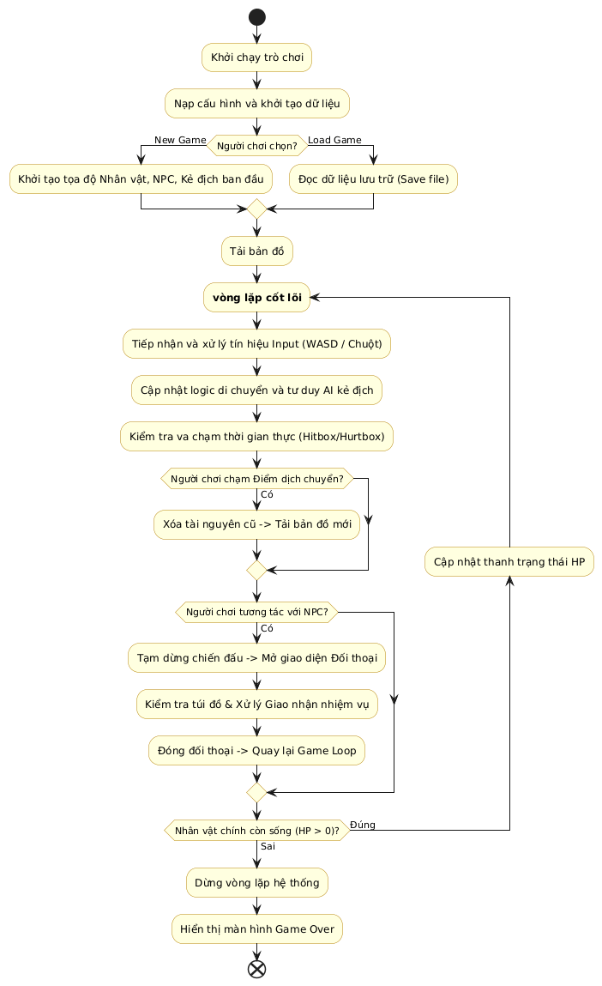
Hình 3.2 Sơ đồ luồng hoạt động tổng quan của trò chơi
Hình chữ nhật bo tròn góc (Action/State Node): Biểu diễn một hành động hoặc bước xử lý cụ thể của hệ thống, chẳng hạn như nạp dữ liệu, cập nhật trạng thái hoặc kiểm tra va chạm trong trò chơi.
Hình thoi (Decision Node): Thể hiện các điểm kiểm tra điều kiện trong hệ thống. Dựa vào kết quả kiểm tra, luồng xử lý sẽ được chuyển sang các hướng khác nhau, ví dụ như kiểm tra HP, trạng thái nhiệm vụ hoặc tương tác với NPC.
Mũi tên điều hướng (Control Flow): Biểu thị hướng di chuyển của luồng xử lý và thứ tự thực hiện giữa các chức năng trong hệ thống.
Cấu trúc vòng lặp liên kết (Repeat-While): Mô tả vòng lặp chính của trò chơi, nơi các tác vụ như cập nhật nhân vật, AI và va chạm được thực hiện liên tục khoảng 60 lần mỗi giây cho đến khi điều kiện kết thúc xảy ra
Ký hiệu Khởi đầu / Kết thúc (Start/End): Đánh dấu điểm bắt đầu khi người chơi khởi chạy trò chơi và điểm kết thúc khi phiên chơi đóng lại hoặc chuyển sang màn hình Game Over.

Luồng xử lý chức năng chơi tự do
Khi người chơi tương tác với sự kiện nghỉ ngơi quay về căn cứ, hệ thống sẽ gọi Plugin Command DayNight endDay để kích hoạt vòng lặp kết thúc ngày cũ và đồng bộ dữ liệu sang ngày mới theo các bước logic sau:
Bước 1: Hệ thống kích hoạt mô-đun DailyConsumption.process, tiến hành kiểm tra số lượng các nhu yếu phẩm có trong túi đồ (như Rau sống, Nước uống, Nguyên liệu nấu ăn) liên kết với trạng thái Bật/Tắt của các công tắc điều kiện(Bếp: Switch #18, Xăng: Switch #19, Đầu bếp: Switch #20).
Bước 2: Thực hiện khấu trừ vật phẩm tương ứng theo cấp độ ăn uống đạt được, thực hiện cập nhật điểm sinh lực hồi phục (hoặc trừ máu hình phạt do không thụ thập nguyện liệu từ bên ngoài) trực tiếp vào nhân vật, đồng thời lưu trữ giá trị HP thay đổi vào Biến số Variable #50. Xuất bảng thông báo tổng kết các vật phẩm đã tiêu hao, hồi phục hay trừ hp lên màn hình.
Bước 3: Bộ quản lý thời gian đặt lại giá trị giai đoạn thời gian về mức Sáng, đặt lại bộ đếm di chuyển qua bản đồ (Variable #13) về 0, tăng số ngày sinh tồn hiện tại (Variable #12) lên 1 đơn vị và chuyển tông màu màn hình về trạng thái sáng bình thường.
Bước 4: Hệ thống thực hiện giải phóng bộ nhớ lưu trữ các Zombie đã bị tiêu diệt, tự động tắt công tắc hiển thị ảnh bị tiêu diệt của toàn bộ các sự kiện Zombie thường trên toàn bộ bản đồ để hồi sinh chúng về trạng thái sống ở các vị trí mặc định ban đầu. Các thực thể có gắn thẻ ghi chú <noRespawn> sẽ bị bỏ qua để giữ nguyên trạng thái bị tiêu diệt vĩnh viễn.
Bước 5: Thực hiện xóa bộ đếm giới hạn nhặt đồ hàng ngày, đặt lại trạng thái cho các sự kiện thu thập tài nguyên và NPC hàng ngày để bắt đầu chu kỳ của ngày tiếp theo.

Sơ đồ trạng thái của hệ thống AI kẻ địch
Hành vi và khả năng tương tác của kẻ địch được xây dựng dựa trên mô hình Máy trạng thái hữu hạn. Với mô hình này, AI sẽ liên tục tính toán khoảng cách giữa kẻ địch và người chơi để quyết định hành động phù hợp trong từng thời điểm. [7]
Trạng thái tuần tra: Đây là trạng thái mặc định khi kẻ địch xuất hiện trên bản đồ. AI sẽ điều khiển kẻ địch di chuyển ngẫu nhiên hoặc tuần tra theo các vị trí được thiết lập sẵn. Trong quá trình đó, hệ thống liên tục kiểm tra khoảng cách giữa kẻ địch và người chơi để phát hiện mục tiêu.
Trạng thái truy đuổi: Khi người chơi đi vào phạm vi nhận diện của kẻ địch, AI sẽ chuyển sang trạng thái truy đuổi. Lúc này, kẻ địch hủy lộ trình tuần tra cũ, xác định vị trí người chơi làm mục tiêu và di chuyển nhanh để tiếp cận.
Trạng thái tấn công: Khi kẻ địch tiến đủ gần người chơi, AI sẽ chuyển sang trạng thái tấn công. Kẻ địch dừng di chuyển, thực hiện hoạt ảnh vồ hoặc cắn và tạo vùng gây sát thương lên người chơi. Nếu người chơi di chuyển ra ngoài phạm vi tấn công, AI sẽ quay lại trạng thái truy đuổi.
Trạng thái nhận sát thương: Trạng thái này được kích hoạt khi kẻ địch bị người chơi tấn công. AI sẽ tạm dừng hành động hiện tại, phát hoạt ảnh trúng đòn, bị đẩy lùi một đoạn ngắn và giảm lượng máu tương ứng. Nếu vẫn còn HP, kẻ địch sẽ tiếp tục truy đuổi người chơi sau khi kết thúc phản ứng nhận sát thương.
Trạng thái bị tiêu diệt: Khi HP của kẻ địch giảm về 0, AI sẽ chuyển sang trạng thái bị tiêu diệt. Hệ thống dừng toàn bộ hoạt động của kẻ địch, phát hoạt ảnh gục ngã, xóa va chạm vật lý, tính toán tỉ lệ rơi vật phẩm và loại bỏ thực thể khỏi trò chơi.
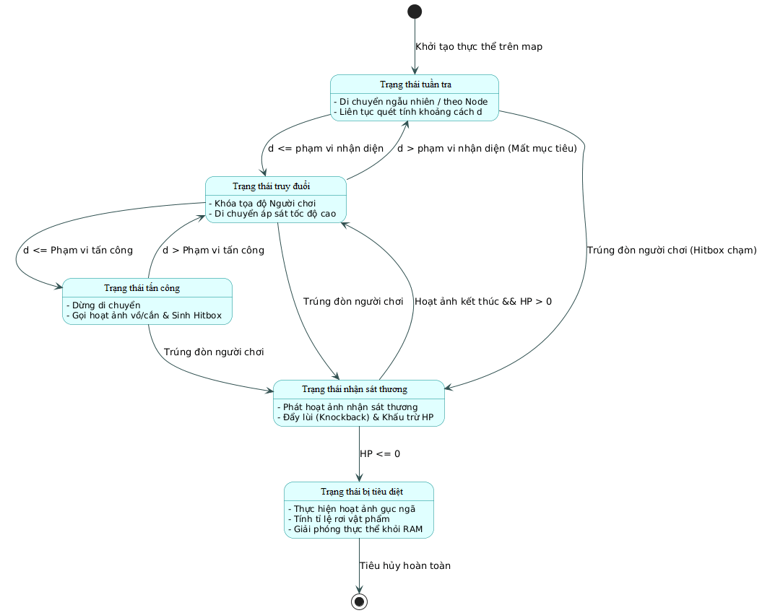
Hình 3.3 Sơ đồ trạng thái của hệ thống AI kẻ địch

Tổ chức dữ liệu và hiện thực hóa hệ thống

Cấu trúc thư mục dự án
Để đảm bảo trò chơi hoạt động ổn định và các công cụ mở rộng như QPlugins có thể truy xuất dữ liệu chính xác, cấu trúc thư mục của dự án RPG Maker MV được tổ chức rõ ràng và đồng bộ. Các thư mục quan trọng được sử dụng trong quá trình phát triển bao gồm:
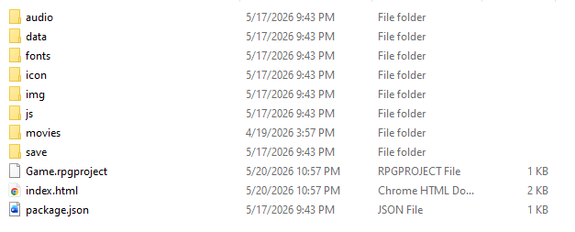
Hình 3.4 Cấu trúc thư mục của dự án

Thư mục js/plugins/: Chứa toàn bộ các tệp plugin mở rộng định dạng .js của hệ thống QPlugins [7]. Các plugin sau khi được thêm vào thư mục này sẽ có thể được nhận diện và kích hoạt thông qua Plugin Manager của RPG Maker MV [1, 5].
Thư mục img/ (Hình ảnh): Dùng để lưu trữ toàn bộ tài nguyên hình ảnh của trò chơi.
- img/characters/: Chứa các Sprite Sheet của nhân vật, NPC và kẻ địch sau khi đã được chỉnh sửa và đồng bộ kích thước bằng phần mềm Aseprite.
- img/qsprites/: Là thư mục được QSprite sử dụng để lưu các tệp cấu hình .json, hỗ trợ xác định tọa độ và khung hình hoạt ảnh tương ứng với từng Sprite. [3, 7]
Thư mục audio/se/ (Hiệu ứng âm thanh): Lưu trữ các hiệu ứng âm thanh như tiếng vung kiếm, tiếng kẻ địch hoặc âm thanh va chạm. Các tệp âm thanh được xử lý và chuyển sang định dạng .ogg bằng Audacity để tối ưu cho việc sử dụng trong game [2].
Thư mục data/: Chứa các tệp dữ liệu định dạng JSON do RPG Maker MV tự động tạo ra, bao gồm dữ liệu bản đồ, vật phẩm, vũ khí, kỹ năng và các thông số cấu hình khác của trò chơi.

Tích hợp và cấu hình hệ thống plugins

Hệ thống Qplugins
Quá trình xây dựng cơ chế di chuyển và chiến đấu trong trò chơi không chỉ dừng lại ở việc cài đặt Plugin, mà còn yêu cầu cấu hình thêm các tham số và thẻ ghi chú (Notetags) trực tiếp trong cơ sở dữ liệu của RPG Maker MV.
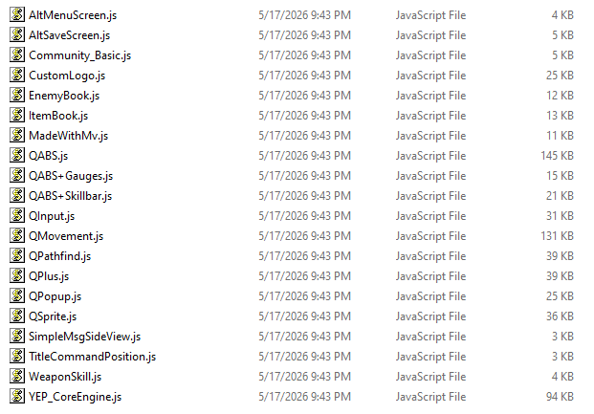
Hình 3.5 Tích hợp hệ thống Qplugins

Cấu hình di chuyển và va chạm (QMovement): Để tạo cảm giác di chuyển mượt mà thay vì bị giới hạn theo ô lưới mặc định 48x48 pixel, Plugin QMovement được kích hoạt và điều chỉnh giá trị Grid Size xuống mức 1, cho phép nhân vật di chuyển tự do theo từng pixel [3, 7]. Ngoài ra, để tránh tình trạng nhân vật bị kẹt vào tường hoặc góc địa hình, hệ thống sử dụng thẻ ghi chú:
<collider: box, 32, 32>
Thẻ này giúp thiết lập vùng va chạm có kích thước phù hợp với cơ thể nhân vật, từ đó cải thiện độ chính xác khi xử lý va chạm trên bản đồ.
Cấu hình hoạt ảnh chiến đấu (QSprite): Để hoạt ảnh chiến đấu có thể hiển thị đúng theo nhiều hướng khác nhau, hệ thống sử dụng QSprite kết hợp với tệp cấu hình hoạt ảnh riêng. Trong phần ghi chú của nhân vật, thẻ:
<qSprite: actor_config>
Được thêm vào để yêu cầu engine đọc dữ liệu hoạt ảnh từ tệp cấu hình .json thay vì sử dụng sprite tĩnh mặc định [3, 7]. Điều này giúp các chuyển động như chạy, tấn công hoặc xoay hướng trở nên tự nhiên hơn.
Hiện thực hóa khối sát thương (QABS): Trong mục quản lý kỹ năng (Skills) của Database, mỗi kỹ năng hoặc đòn đánh được thiết lập bằng hệ thống Action Sequence của QABS. Ví dụ, một đòn đánh cận chiến có thể được cấu hình bằng các thẻ sau:
<absSettings: collider: circle, 24, 24>
Thiết lập vùng gây sát thương hình tròn với bán kính 24 pixel.
<cooldown: 60>
Thiết lập thời gian hồi chiêu là 60 khung hình, tương đương khoảng 1 giây.
<sequence: user pose attack, user wait 10, target damage>
Yêu cầu nhân vật phát hoạt ảnh tấn công, chờ 10 khung hình rồi mới áp dụng sát thương lên mục tiêu, giúp tạo cảm giác ra đòn tự nhiên và có độ trễ hợp lý.

Hệ thống Plugins bổ sung
Để đáp ứng các yêu cầu chức năng của hệ thống, một số plugin tùy chỉnh đã được xây dựng nhằm hooking vào các biến và hàm của QPlugins, qua đó mở rộng khả năng xử lý và bổ sung các chức năng cần thiết.
Để các plugin này có thể phối hợp hiệu quả với bộ lõi của engine, dữ liệu liên quan đến Biến số, Công tắc và các thẻ ghi chú đặc tả hành vi (Notetags) được quản lý tập trung và phân bổ theo cấu trúc chi tiết dưới đây:
Bảng 3.7 Hệ thống Biến số và Công tắc quản lý logic sinh tồn thời gian thực
Thành phần | Mã định danh | Tên biến số / Công tắc hệ thống | Vai trò và chức năng xử lý trong gameplay
Variables | Variable #10 | Thanh thể lực | Lưu trữ và cập nhật liên tục lượng thể lực thời gian thực của người chơi.
Variables | Variable #11 | Thời gian trong ngày | Lưu trữ giai đoạn thời gian hiện tại trong ngày (Giá trị quy định từ 0 đến 4).
Variables | Variable #12 | Số ngầy | Bộ đếm tổng số ngày chơi tự do đã trôi qua trong trò chơi.
Variables | Variable #13 | Số lần chuyển bản đồ | Tích lũy số lần chuyển đổi bản đồ ngoài căn cứ để tăng tiến thời gian.
Variables | Variable #50 | Hồi phục HP | Lưu trữ chính xác lượng HP biến động (hồi phục/mất đi) sau khi qua ngày.
Switches | Switch #15 | Công tắc chơi tự do | Công tắc kích hoạt hoặc đóng băng chu kỳ Ngày/Đêm trên bản đồ.
Switches | Switch #18 | Công tắc bếp | Đánh dấu trạng thái người chơi đã sở hữu thiết bị Bếp tại căn cứ.
Switches | Switch #19 | Công tắc đầu bếp | Đánh dấu người chơi đã hoàn thành nhiệm vụ giải cứu và có sự hỗ trợ của Đầu bếp.
Switches | Switch #20 | Công tắc gas | Đánh dấu trạng thái tích trữ tài có được Xăng để vận hành Bếp nấu ăn.
Switches | Switch #22 | Kiểm tra kho vật phẩm | Lưu trữ kết quả kiểm tra điều kiện kho đồ trước khi thực hiện ăn uống.
Các Note quan trọng của của các Plugins bổ sung:
<bossAI: distance-based>
Giúp Boss kích hoạt thuật toán xử lý hành vi dựa trên khoảng cách hình học thực tế thay cho AI tuần tra cơ bản. Không còn bị giới hạn phạm vi hoạt động.
<bossSkills> attack: 7 jumpAttack: 8 </bossSkills>
Định nghĩa và liên kết danh sách các kỹ năng đặc quyền của Boss với mã ID tương ứng trong danh mục kỹ năng của Database (Đòn đánh thường ID 7 và Nhảy ID 8).
<skillCooldown: jumpAttack, 180>
Cấu hình thời gian hồi chiêu của kỹ năng Nhảy là 180 khung hình (tương đương 3 giây) để cân bằng nhịp độ trận đấu.
<skillTelegraph: jumpAttack, 20>
Quy định khoảng thời gian phát tín hiệu hiển thị vòng tròn cảnh báo dưới chân người chơi kéo dài 20 khung hình trước khi Boss thực hiện cú nhảy.
<dailyLimit: X> và <dailyReset>
Thiết lập giới hạn cho phép người chơi thu thập tối đa X lần tại điểm sự kiện đó trong ngày và tự động reset công tắc Self Switch về OFF vào ngày hôm sau.
<respawnDaily>
Thẻ bắt buộc gắn trên các Zombie thường để kích hoạt cơ chế chuyển từ trạng thái bị tiêu diệt thành trạng thái sống khi qua ngày mới.
<noRespawn>
Thẻ gắn trên Boss hoặc kẻ địch nhiệm vụ cốt truyện để khóa vĩnh viễn cơ chế hồi sinh, biến chúng thành một thực thể bị tiêu diệt vĩnh viễn trên bản đồ.

Hiện thực hóa AI kẻ địch và cấu hình NPC
Hiện thực hóa AI kẻ địch: Các quái vật trong trò chơi được tạo dưới dạng Event trên bản đồ. Để hệ thống QABS nhận diện đây là kẻ địch và tự động xử lý hành vi AI [3, 7], mỗi Event sẽ được gắn thẻ ghi chú:
<enemy: [ID]>
Trong đó ID là mã quái vật được khai báo trong Database.
Ngoài ra, để kích hoạt cơ chế phát hiện và truy đuổi người chơi, hệ thống sử dụng thẻ:
<sight: 200>
Thiết lập này cho phép quái vật tự động chuyển sang trạng thái truy đuổi khi người chơi tiến vào phạm vi 200 pixel.
Hiện thực hóa NPC và luồng nhiệm vụ: NPC được xây dựng bằng nhiều Event Page khác nhau để xử lý từng trạng thái nhiệm vụ. Hệ thống sử dụng Conditional Branch kết hợp với Variables của RPG Maker MV để kiểm tra tiến trình và điều kiện tương tác [1, 5]. Ví dụ:
- Nếu biến “Nhiệm vụ” = 1, NPC sẽ hiển thị hội thoại giao nhiệm vụ bằng lệnh Show Text.
- Nếu biến “Nhiệm vụ” = 2, hệ thống sẽ kiểm tra vật phẩm trong Inventory. Khi người chơi có đủ vật phẩm yêu cầu, hệ thống sẽ dùng Change Items để thu hồi vật phẩm nhiệm vụ và Change Weapons/Armors để trao phần thưởng tương ứng.

KẾT QUẢ NGHIÊN CỨU

Các chức năng đã triển khai

Giao diện chính và các giao diện hệ thống
Trong quá trình phát triển trò chơi, phần lớn các giao diện chức năng cơ bản đã được hỗ trợ sẵn bởi engine RPG Maker MV, bao gồm giao diện menu, giao diện vật phẩm, giao diện trạng thái nhân vật, giao diện lưu dữ liệu và các hộp thoại hệ thống. Nhờ đó, không cần xây dựng toàn bộ hệ thống giao diện từ đầu mà chủ yếu tập trung vào việc Việt hóa, tùy chỉnh nội dung hiển thị và điều chỉnh bố cục sao cho phù hợp với phong cách tổng thể của trò chơi.
Bên cạnh việc tận dụng các giao diện mặc định của engine, một số thành phần giao diện cũng được chỉnh sửa thêm về mặt hình ảnh và chức năng nhằm đáp ứng các yêu cầu đặc thù của trò chơi hành động nhập vai thời gian thực. Các điều chỉnh này giúp giao diện trở nên trực quan hơn, đồng thời hỗ trợ người chơi dễ dàng theo dõi thông tin và thao tác trong quá trình chơi.

Giao diện chính (HUD)
Trong thiết kế trò chơi, HUD là lớp giao diện được hiển thị trực tiếp trên màn hình trong suốt quá trình gameplay nhằm cung cấp các thông tin quan trọng cho người chơi mà không làm gián đoạn trải nghiệm điều khiển. HUD thường bao gồm các thông tin về trạng thái nhân vật, tài nguyên, thời gian, nhiệm vụ và các chỉ báo hỗ trợ người chơi. Trong trò chơi được xây dựng, giao diện HUD được thiết kế theo hướng tối giản nhằm hạn chế che khuất tầm nhìn nhưng vẫn đảm bảo khả năng quan sát và theo dõi thông tin cần thiết.
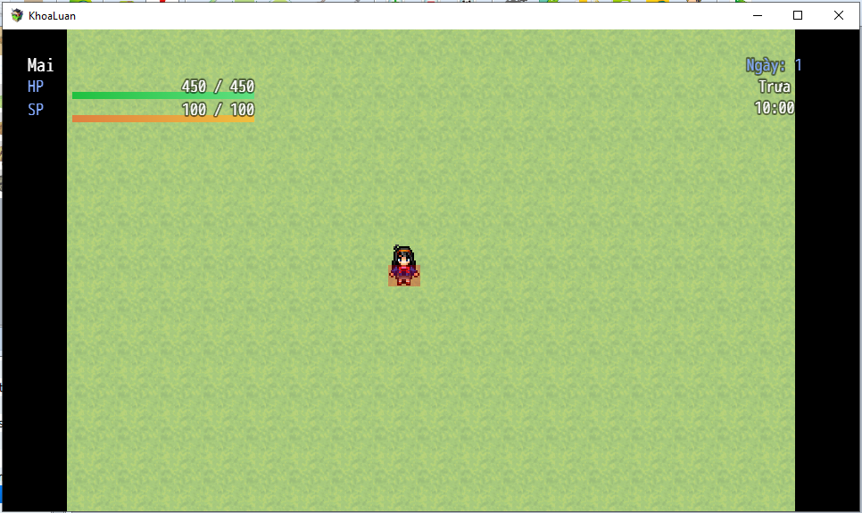
Hình 4.1 Giao diện chính
Ở góc trên bên trái là khu vực hiển thị thông tin nhân vật hiện tại, bao gồm tên nhân vật cùng hai thanh trạng thái chính là HP và SP. Trong đó, HP biểu thị lượng máu hiện có của nhân vật, còn SP thể hiện lượng tài nguyên tiêu hao cho các kỹ năng hoặc hành động đặc biệt.
Tại khu vực trung tâm màn hình là nhân vật chính của trò chơi. Camera được thiết lập bám theo nhân vật trong suốt quá trình di chuyển, giúp người chơi dễ dàng quan sát môi trường, vật thể và các sự kiện diễn ra xung quanh.
Ở góc trên bên phải là khu vực hiển thị thông tin thời gian trong trò chơi, bao gồm ngày hiện tại, khung thời gian trong ngày (sáng, trưa, chiều, tối) và giờ trong game. Hệ thống thời gian này ảnh hưởng trực tiếp đến tiến trình gameplay, các sự kiện cốt truyện và vòng lặp hoạt động theo ngày của trò chơi.

Giao diện màn hình chính (Title Screen)
Giao diện màn hình chính (Title Screen) là giao diện đầu tiên xuất hiện khi người chơi khởi động trò chơi. Đây là khu vực trung tâm giúp người chơi thực hiện các thao tác như chơi mới, tiếp tục dữ liệu đã lưu hoặc điều chỉnh các thiết lập hệ thống trước khi bước vào trò chơi. Giao diện này được thiết kế đơn giản, trực quan nhằm giúp người chơi dễ dàng thao tác ngay từ lần đầu trải nghiệm.

Giao diện màn hình chính của trò chơi
Giao diện màn hình chính bao gồm các chức năng chính sau:
- Chơi mới: Khởi tạo một phiên chơi mới, bắt đầu lại toàn bộ tiến trình của trò chơi từ phần mở đầu cốt truyện.
- Chơi tiếp: Cho phép người chơi tải dữ liệu đã được lưu trước đó để tiếp tục quá trình chơi từ mốc gần nhất.
- Tùy chọn: Cung cấp các thiết lập hệ thống như âm lượng, hiệu ứng âm thanh hoặc các tùy chỉnh liên quan đến trải nghiệm chơi.
Bên cạnh vai trò điều hướng chức năng, giao diện màn hình chính còn góp phần thể hiện phong cách hình ảnh tổng thể của trò chơi thông qua phần nền, logo và các yếu tố đồ họa đặc trưng, từ đó tạo ấn tượng ban đầu và truyền tải bầu không khí chủ đạo của trò chơi đến người chơi.

Giao diện menu hệ thống
Ngoài ra, trò chơi còn cung cấp hệ thống menu chức năng nhằm hỗ trợ người chơi quản lý dữ liệu nhân vật, vật phẩm và các thiết lập hệ thống. Giao diện menu được kích hoạt khi người chơi mở bảng điều khiển trong lúc chơi (phím esc), cho phép truy cập nhanh đến các chức năng quản lý quan trọng mà không làm gián đoạn tiến trình chơi.
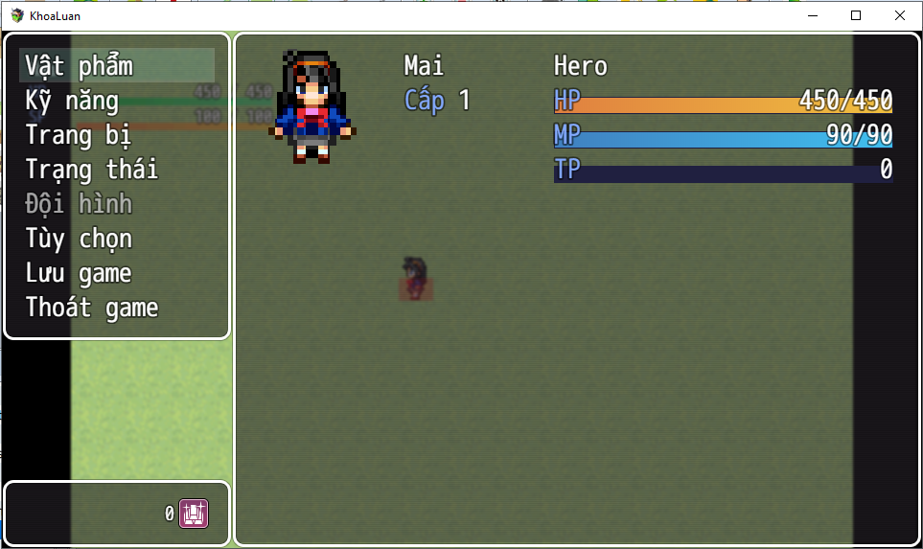
Hình 4.2 Giao diện menu hệ thống
Giao diện menu được chia thành nhiều khu vực chức năng khác nhau nhằm tối ưu khả năng quan sát và thao tác của người chơi.
Ở khu vực bên trái là danh sách các chức năng chính của menu, bao gồm:
- Vật phẩm: Hiển thị toàn bộ vật phẩm mà người chơi đang sở hữu, bao gồm vật phẩm hồi phục, vật phẩm nhiệm vụ và các vật phẩm hỗ trợ khác.
- Kỹ năng: Cho phép người chơi xem các kỹ năng hiện có của nhân vật cùng thông tin liên quan đến khả năng sử dụng.
- Trang bị: Dùng để quản lý và thay đổi các trang bị đang sử dụng nhằm cải thiện chỉ số chiến đấu.
- Trạng thái: Hiển thị thông tin chi tiết về chỉ số và tình trạng hiện tại của nhân vật.
- Đội hình: Quản lý thành viên trong nhóm hoặc thay đổi đội hình khi gameplay cho phép. (Trong game không sử dụng)
- Tùy chọn: Cho phép điều chỉnh các thiết lập hệ thống như âm thanh hoặc cấu hình điều khiển.
- Lưu game: Lưu tiến trình hiện tại của trò chơi để tiếp tục ở những lần chơi sau.
- Thoát game: Kết thúc phiên chơi và đóng trò chơi.

Thiết kế cảnh quan và hệ thống bản đồ môi trường

Các bản đồ đã làm được
Hệ thống môi trường trong trò chơi được xây dựng dưới dạng mạng lưới gồm 43 bản đồ, bao gồm các bản đồ phục vụ gameplay trực tiếp, bản đổ thử nghiệm các chức năng và các bản đồ dành cho những phân đoạn cắt cảnh trong cốt truyện. Toàn bộ bản đồ được thiết kế bằng các bộ tài nguyên đồ họa điểm ảnh (Pixel-art Tilesets) và xử lý đồng bộ bằng phần mềm Aseprite. Các bản đồ không chỉ đảm nhiệm vai trò về mặt thẩm mỹ mà còn góp phần xây dựng bối cảnh, hỗ trợ gameplay và dẫn dắt diễn biến cốt truyện chính của trò chơi.
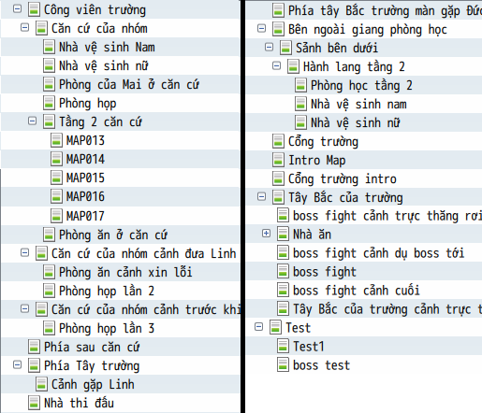
Hình 4.3 Các bản đồ có trong game

Một số bản đồ quan trọng trong game:
Bản đồ căn cứ của nhóm: Đây là nơi trú ẩn của nhóm nhân vật chính, đồng thời là bối cảnh quan trọng cho nhiều diễn biến then chốt của cốt truyện. Ngoài vai trò trong mạch truyện, căn cứ còn là địa điểm người chơi quay trở về để kết thúc một ngày trong chế độ chơi tự do.
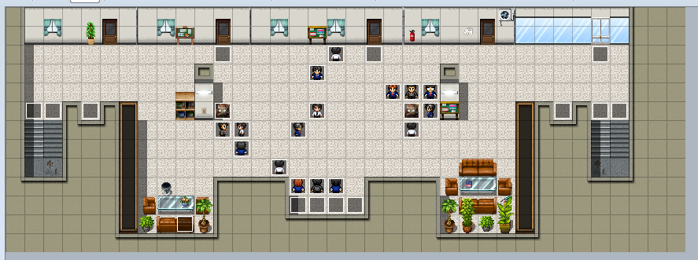
Hình 4.4 Bản đồ căn cứ của nhóm
Căn cứ của nhóm còn đóng vai trò là khu vực trung tâm, kết nối với nhiều bản đồ nhỏ khác. Trong đó:
- Phòng họp là nơi diễn ra các cuộc thảo luận và những phân cảnh trao đổi quan trọng giữa các nhân vật. Đây là nơi diễn ra các cảnh quan trọng như họp nhóm lần đầu giới thiệu các thành viên trong nhóm, họp nhóm lần 2 giới thiệu nhân vật phụ và họp nhóm lần 3 cùng nhau lên kế hoạch đánh bại Boss.
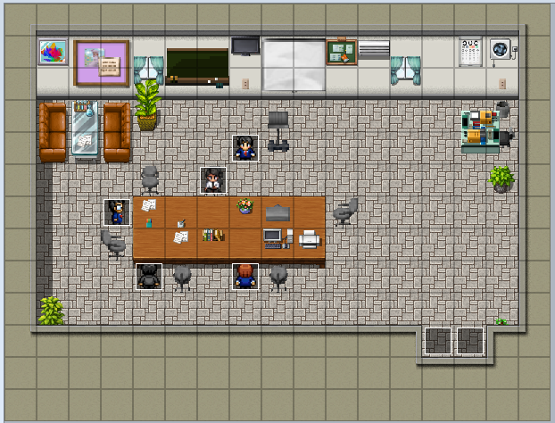
Hình 4.5 Bản đồ phòng họp
- Phòng ăn là bối cảnh cho các cảnh sinh hoạt và ăn uống của cả nhóm. Đây là nơi diễn ra cảnh tìm được bếp nấu ăn, tìm được bình ga và cảnh xin lỗi làm hòa giữa các thành viên trong nhóm.
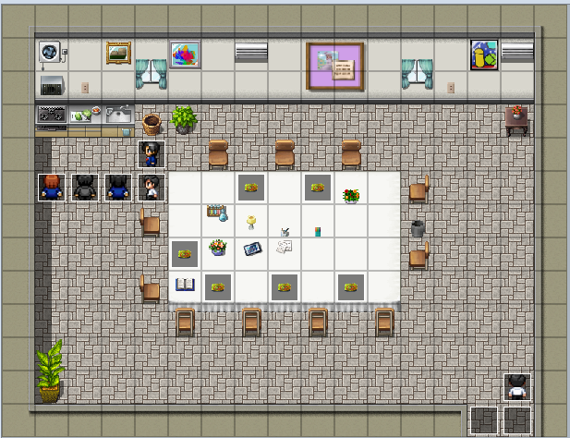
Hình 4.6 Phòng ăn của căn cứ
- Ngoài ra, căn cứ còn bao gồm nhiều khu vực khác như phòng riêng của nhân vật chính, nhà vệ sinh, tầng hai, các phòng học và nhiều không gian phụ trợ khác nhằm làm phong phú thêm bối cảnh tổng thể của căn cứ.
Bản đồ công viên trường: Đây là khu vực kết nối giữa bản đồ căn cứ và các bản đồ trong chể độ chơi tự do. Đồng thời, đây cũng là địa điểm khởi đầu mỗi ngày của người chơi. Ngoài vai trò trong gameplay, khu vực này còn là bối cảnh của nhiều phân cảnh cốt truyện quan trọng, như cảnh nhân vật chính lần đầu được đưa về căn cứ, cảnh nhân vật chính bộc lộ tâm tư, cùng một số phân cảnh phụ khác.
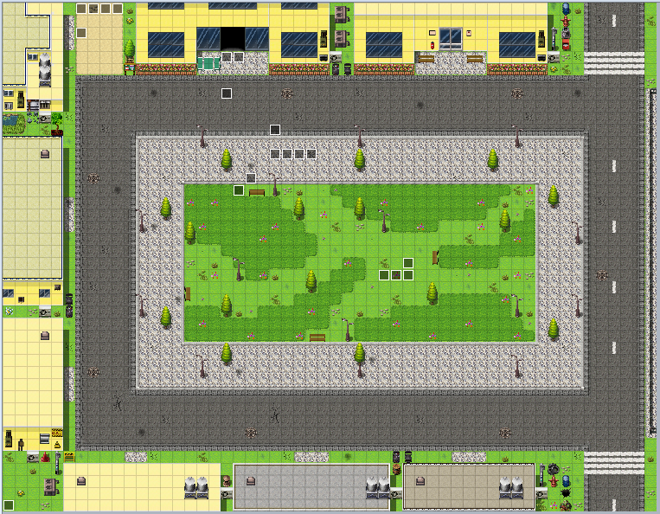
Hình 4.7 Bản đồ công viên trường
Bản đồ khu vực tây bắc của trường: Đây là một trong những bản đồ thuộc chế độ chơi tự do. Ngoài vai trò là khu vực để người chơi thu thập vật phẩm và tài nguyên, nơi đây còn là bối cảnh diễn ra nhiều phân cảnh cốt truyện quan trọng, chẳng hạn như cảnh nhân vật chính gặp gỡ một thành viên trong nhóm và được mời gia nhập, cùng với phân cảnh trực thăng thăng rơi.
Bản đồ nhà ăn: Đây là một trong những bản đồ thuộc chế độ chơi tự do. Mặc dù không trực tiếp diễn ra các phân cảnh cốt truyện, khu vực này vẫn giữ vai trò quan trọng trong việc kích hoạt một số sự kiện then chốt khi người chơi thu thập các vật phẩm tại đây.
Bản đồ cổng trường: Đây là khu vực chỉ xuất hiện trong các phân cảnh cốt truyện. Nơi đây là bối cảnh của một số tình tiết quan trọng như phân cảnh giới thiệu sự xuất hiện của Zombie, một phần của cảnh trực thăng rơi và cảnh nhân vật sử dụng loa phát thanh để dụ Zombie.
Bản đồ phòng học tầng 2: Đây là một bản đồ nhỏ thuộc khu giảng đường phòng học, đồng thời là nơi mở đầu để xây dựng bối cảnh và giới thiệu nhân vật chính của trò chơi. Khu vực này cũng là bối cảnh của nhiều phân cảnh quan trọng như đoạn mở đầu (Intro), phân cảnh nhân vật chính được động viên tinh thần, cũng như khoảnh khắc nhân vật rơi vào sự dằn vặt nhưng dần lấy lại ý chí sau khi nhớ về những lời động viên của người bạn đã hy sinh để bảo vệ mình.
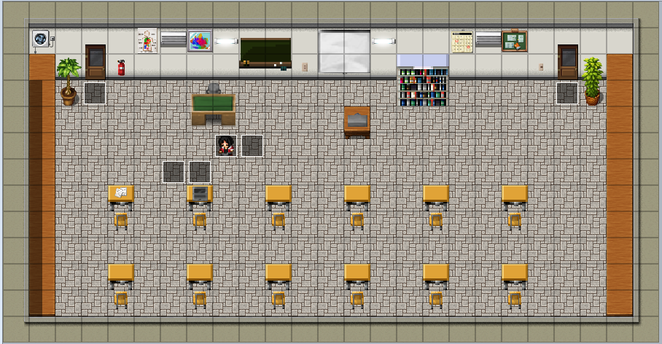
Hình 4.8 Bản đồ phòng học tầng 2
Bản đồ hành lang tầng 2: Đây là khu vực trung gian kết nối các không gian trong giảng đường, bao gồm sảnh bên dưới, phòng học tầng 2 và nhà vệ sinh. Khu vực này là bối cảnh của một số phân cảnh như cuộc gặp gỡ với người bạn giúp nhân vật chính nắm được tình hình hiện tại và phân cảnh người bạn đó hy sinh để bảo vệ nhân vật chính.
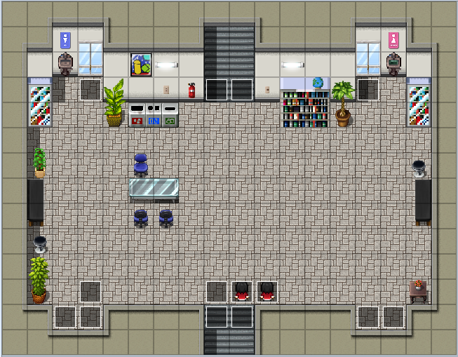
Hình 4.9 Bản đồ hành lang tầng 2
Bản đồ sảnh bên dưới: Đây là khu vực diễn ra nhiều một số cảnh quan trọng trong cốt truyện, bao gồm lần đầu nhân vật chính chạm trán Zombie, phân cảnh bị Boss truy đuổi, và khoảnh khắc nhân vật chính tìm được vũ khí đầu tiên.
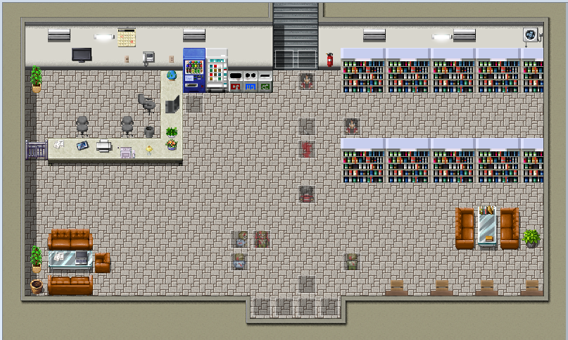
Hình 4.10 Bản đồ sảnh bên dưới
Bản đồ đánh Boss: Đây là khu vực được xây dựng để người chơi đối đầu trực tiếp với Boss trong một trận chiến quan trọng của trò chơi. Ngoài chức năng chiến đấu, bản đồ này còn là bối cảnh cho nhiều phân cảnh then chốt như cuộc chống trả của hai người lính trước đợt tấn công của Zombie, giai đoạn chuẩn bị trước trận chiến và những diễn biến xảy ra sau khi Boss bị đánh bại.
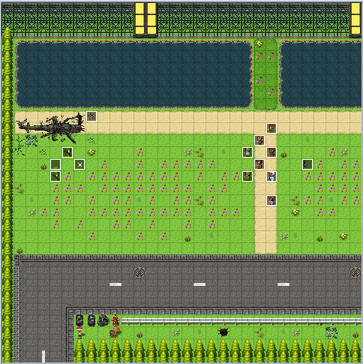
Hình 4.11 Bản đồ đánh boss

Cách tạo ra một bản đồ
Để hiện thực hóa các bản đồ môi trường đã trình bày ở trên, hệ thống màn chơi của trò chơi được xây dựng bằng công cụ Map Editor tích hợp sẵn trong RPG Maker MV. Quá trình thiết kế mỗi bản đồ, từ không gian trống ban đầu đến một màn chơi hoàn chỉnh, được thực hiện tuần tự qua các bước sau:
Bước 1: Khởi tạo dữ liệu bản đồ và cấu hình thông số cơ bản
Mỗi bản đồ trước tiên được khởi tạo như một thực thể dữ liệu độc lập trong hệ thống, đi kèm các thông số nền tảng nhằm xác định đặc tính của không gian trò chơi. Các thông số quan trọng bao gồm tên định danh của bản đồ, tên hiển thị trong trò chơi, bộ tài nguyên đồ họa (Tileset), kích thước chiều rộng – chiều cao theo đơn vị ô lưới 48×48 pixel, cùng cơ chế cuộn camera. Việc cấu hình chính xác các thông số này giúp đảm bảo mỗi bản đồ phù hợp với mục đích sử dụng, từ những không gian hẹp như hành lang, phòng học cho đến các khu vực mở rộng như công viên hoặc sân trường.
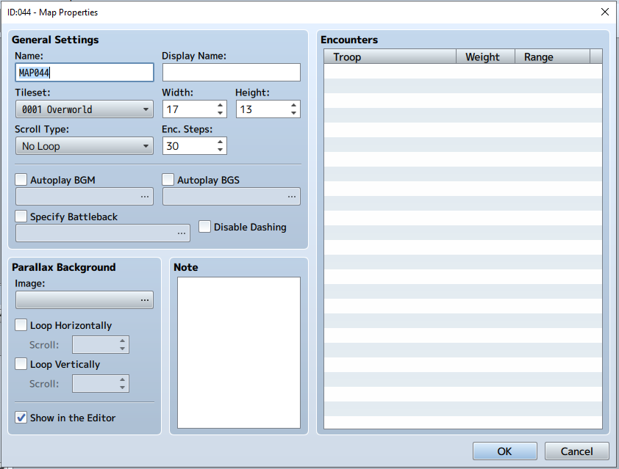
Hình 4.12 Giao diện tùy chỉnh tạo bản đồ
Các thông số quan trọng khi tùy tạo bản đồ bao gồm:
- Name: Tên định danh nội bộ của bản đồ trong một dự án, phục vụ cho việc quản lý dữ liệu và liên kết sự kiện. Tên này thường đặt sao cho dễ tìm hoặc một quy tắt nhất định do người dùng tự đặt ra.
- Display Name: Tên hiển thị trực tiếp trên màn hình khi người chơi bước vào bản đồ, giúp cung cấp thông tin về khu vực hiện tại trong khi chơi.
- Tileset: Thiết lập bộ tài nguyên đồ họa được sử dụng để xây dựng bản đồ. Việc lựa chọn Tileset phù hợp giúp đảm bảo tính thống nhất về mặt hình ảnh giữa các khu vực như bên trong hay bên ngoài một tòa nhà.
- Width / Height: Xác định kích thước không gian bản đồ theo đơn vị ô lưới chuẩn 48×48 pixel. Thông số này quyết định phạm vi di chuyển, mật độ bố trí vật thể, độ lớn và quy mô tổng thể của một màn chơi hay bản đồ.
- Scroll Type: Thiết lập cơ chế cuộn camera theo chuyển động của nhân vật. Với kinh nghiệm khi thực hiện xong đồ án, đa số bản đồ sử dụng chế độ No Loop nhằm giới hạn camera trong phạm vi biên bản đồ, tránh hiện tượng lặp cảnh.
- Autoplay BGM / BGS: Cho phép cấu hình nhạc nền (BGM) và âm thanh môi trường (BGS) tự động phát khi người chơi đi vào bản đồ đó, góp phần tăng tính nhập vai và hỗ trợ xây dựng bầu không khí cho từng khu vực.
- Note: Vùng dữ liệu mở rộng dùng để lưu trữ các thẻ cấu hình (Notetags) hoặc metadata phục vụ cho các plugin tùy chỉnh, đặc biệt là các hệ thống mở rộng liên quan đến gameplay và AI.
Bước 2: Cấu hình bộ tài nguyên đồ họa và thuộc tính Tileset
Sau khi khởi tạo dữ liệu bản đồ, bước tiếp theo là cấu hình bộ tài nguyên đồ họa (Tileset) dùng để xây dựng môi trường trò chơi. Trong RPG Maker MV, mỗi Tileset bao gồm nhiều nhóm tile được phân chia theo chức năng nhằm hỗ trợ quá trình dựng bản đồ và xử lý tương tác vật lý.
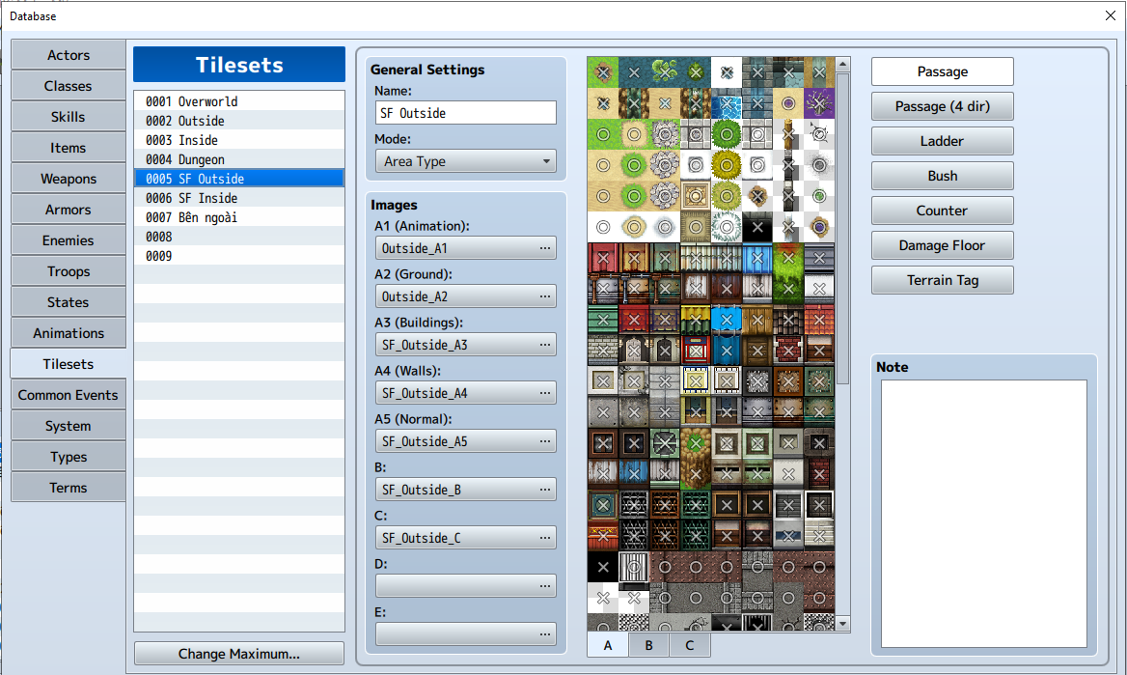
Hình 4.13 Giao diện tùy cấu hình đồ họa (Tileset)
Các nhóm Tileset chính bao gồm:
- A1 (Animation): Chứa các tile động có hoạt ảnh lặp như mặt nước, dòng chảy hoặc các hiệu ứng môi trường chuyển động.
- A2 (Ground): Dùng để xây dựng nền địa hình cơ bản như sàn nhà, nền gạch, mặt cỏ hoặc đường đi.
- A3 (Buildings): Chứa các tile dùng để dựng các công trình lớn như mái nhà, tường ngoài hoặc kết cấu kiến trúc quy mô lớn.
- A4 (Walls): Bao gồm các tile chuyên dùng để xây dựng tường đứng, vách ngăn và các cấu trúc theo chiều cao.
- A5 (Normal): Chứa các tile nền tĩnh không thuộc nhóm autotile.
- B, C, D, E: Dùng để bổ sung các vật thể trang trí và vật cản như bàn ghế, tủ, cây cối, hàng rào hoặc các chi tiết môi trường nhỏ.
Bên cạnh việc cấu hình tài nguyên đồ họa, từng tile còn được gán thuộc tính tương tác vật lý thông qua hệ thống thiết lập Passage nhằm xác định cách nhân vật và các thực thể AI tương tác với môi trường. Các thuộc tính quan trọng bao gồm:
- Passage (O): Cho phép thực thể di chuyển tự do qua tile.
- Passage (X): Chặn hoàn toàn chuyển động, tạo vùng va chạm vật lý.
- Passage (★): Cho phép thực thể đi phía sau tile, đồng thời tile được hiển thị đè lên nhân vật để tạo hiệu ứng che khuất.
- Passage (4 dir): Kiểm soát khả năng di chuyển theo từng hướng riêng biệt (trên, dưới, trái, phải), thường dùng cho lối đi một chiều hoặc địa hình đặc biệt.
Ngoài ra, hệ thống còn hỗ trợ các thuộc tính mở rộng như Ladder, Bush, Counter, Damage Floor và Terrain Tag nhằm phục vụ các cơ chế gameplay đặc thù. Việc cấu hình chính xác Tileset và thuộc tính va chạm đóng vai trò nền tảng trong việc đảm bảo môi trường trò chơi vừa đạt tính thẩm mỹ, vừa hỗ trợ chính xác cho hệ thống di chuyển, xử lý va chạm và AI thời gian thực.

Bước 3: Dựng cảnh quan bản đồ trên Map Editor
Sau khi hoàn tất việc cấu hình Tileset và các thuộc tính tương tác vật lý, bước tiếp theo là tiến hành dựng cảnh quan trực tiếp trên công cụ Map Editor của RPG Maker MV. Đây là giai đoạn chuyển các tài nguyên đồ họa rời rạc thành một không gian hoàn chỉnh phục vụ gameplay và cốt truyện.
Trong quá trình này, người dùng lựa chọn các tile phù hợp từ bảng tài nguyên (Tile Palette) và sắp xếp chúng lên lưới bản đồ theo bố cục đã thiết kế trước. Việc dựng bản đồ thường được thực hiện theo thứ tự từ tổng thể đến chi tiết. Trước tiên, các tile nền như mặt cỏ, đường nhựa, nền gạch hoặc sàn nhà được bố trí để xác định cấu trúc không gian chính. Tiếp theo, các thành phần kiến trúc như tường, cửa ra vào, hành lang hoặc công trình lớn được thêm vào nhằm hình thành bố cục tổng thể của khu vực.
Sau khi hoàn thiện phần khung cơ bản, các chi tiết trang trí tiếp tục được bổ sung nhằm tăng chiều sâu thị giác và mức độ chân thực cho môi trường. Những vật thể như cây cối, đèn đường, ghế đá, hàng rào, đồ nội thất hoặc các vật phẩm trang trí khác được sắp xếp phù hợp với từng bối cảnh cụ thể.
Bên cạnh yếu tố thẩm mỹ, việc dựng cảnh quan còn cần đảm bảo tính hợp lý trong gameplay. Cách bố trí lối đi, vật cản và không gian trống phải được cân nhắc kỹ lưỡng nhằm tạo điều kiện cho nhân vật di chuyển linh hoạt, hỗ trợ hệ thống chiến đấu thời gian thực và tối ưu khả năng điều hướng của AI kẻ địch.
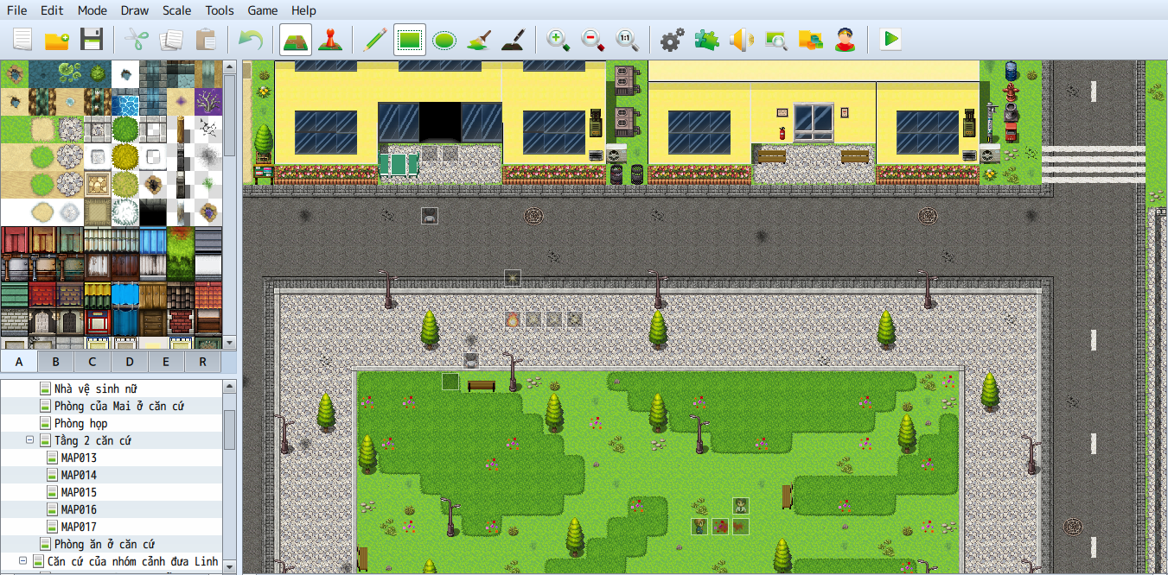
Hình 4.14 Giao diện dựng bản đồ
Hình trên minh họa giao diện Map Editor trong quá trình xây dựng bản đồ công viên trường. Khu vực bên trái hiển thị bảng tài nguyên Tileset dùng để lựa chọn các tile đồ họa, bên dưới là cây quản lý các bản đồ trong dự án. Khu vực trung tâm là không gian chỉnh sửa chính, nơi các tile được sắp xếp để tạo thành môi trường hoàn chỉnh bao gồm đường giao thông, khuôn viên cây xanh, vỉa hè, công trình kiến trúc và các chi tiết trang trí.

Xây dựng các cơ chế chức năng cốt lõi của trò chơi

Quy trình khởi tạo và cấu trúc lệnh điều khiển sự kiện (Event System)
Hệ thống sự kiện (Event System) trong RPG Maker MV là thành phần cốt lõi chịu trách nhiệm hiện thực hóa các phân cảnh cốt truyện, cơ chế tương tác với môi trường, hành vi của NPC và các logic gameplay đặc thù. Thông qua hệ thống này, các sự kiện trong trò chơi như hội thoại, chuyển cảnh, kích hoạt nhiệm vụ, thu thập vật phẩm và điều khiển AI đều có thể được xây dựng một cách trực quan. Quá trình tạo và lập trình một sự kiện hoàn chỉnh được thực hiện qua ba bước chính như sau:
Bước 1: Khởi tạo và cấu hình thuộc tính sự kiện (Event Editor)
Mỗi sự kiện được tạo trực tiếp trên bản đồ thông qua công cụ Event Editor của RPG Maker MV. Tại đây, người phát triển cấu hình các thuộc tính nền tảng của sự kiện nhằm xác định cách thực thể xuất hiện và tương tác trong trò chơi.
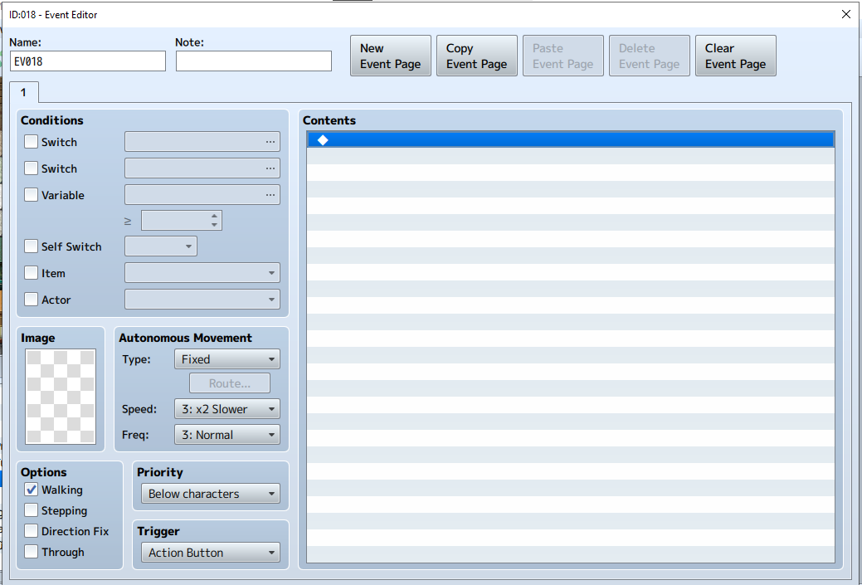
Hình 4.15 Hình Envent Editor
Các thuộc tính quan trọng bao gồm:
- Name: Tên định danh sự kiện.
- Note: Dữ liệu mở rộng phục vụ cho các plugin tùy chỉnh.
- Image: Hình đại diện cho sự kiện này.
- Autonomous Movement: Hành vi di chuyển tự động.
- Options: Các tùy chọn vật lý như khả năng va chạm hoặc đi xuyên vật cản .
Ngoài ra, hệ thống còn cho phép thiết lập lớp hiển thị (Priority) nhằm xác định sự kiện xuất hiện phía trước, phía sau hoặc cùng lớp với nhân vật chính.
Một thành phần quan trọng khác là cơ chế kích hoạt (Trigger) quyết định thời điểm sự kiện được thực thi. Các chế độ phổ biến bao gồm kích hoạt khi người chơi nhấn nút tương tác, khi người chơi chạm vào, tự động chạy khi tải bản đồ hoặc chạy song song trong nền để xử lý các logic thời gian thực.
Bước 2: Xây dựng chuỗi lệnh tương tác (Contens)
Sau khi hoàn tất phần cấu hình cơ bản, nội dung logic của sự kiện được xây dựng thông qua hệ thống Contens (nơi chứa tất cả các lệnh trong Event). Đây là tập hợp các lệnh cho phép người phát triển lập trình hành vi của sự kiện mà không cần viết toàn bộ mã nguồn thủ công.
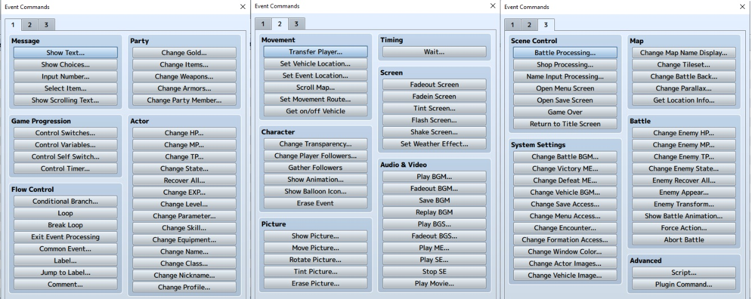
Hình 4.16 Hình các lệnh trong Contens
Các nhóm lệnh quan trọng được sử dụng trong trò chơi bao gồm:
- Message Commands: Hiển thị hội thoại, lựa chọn và các nhánh quyết định của người chơi trong cốt truyện.
- Game Progression Commands: Điều khiển Switch, Variable và Self Switch để quản lý tiến trình nhiệm vụ, trạng thái sự kiện và điều kiện mở khóa nội dung.
- Movement Commands: Điều khiển di chuyển của nhân vật, NPC và chuyển đổi giữa các bản đồ.
- Screen & Visual Commands: Tạo các hiệu ứng chuyển cảnh như Fade In, Fade Out, Tint Screen hoặc hiển thị hình ảnh hỗ trợ gameplay.
- Audio Commands: Phát nhạc nền (BGM), âm thanh môi trường (BGS) và hiệu ứng âm thanh (SE) nhằm tăng tính nhập vai cho trò chơi.
Nhờ sự kết hợp của các nhóm lệnh này, hệ thống sự kiện có thể điều khiển toàn bộ luồng cốt truyện và gameplay theo đúng kịch bản mà người dùng mong muốn.
Bước 3: Tích hợp mã lệnh mở rộng và Custom Plugin
Đối với các cơ chế gameplay phức tạp mà hệ thống mặc định của RPG Maker MV không hỗ trợ, trò chơi sử dụng thêm các custom plugin được phát triển bằng JavaScript. Event System đóng vai trò là cầu nối giữa giao diện lập trình trực quan và các plugin mở rộng này.
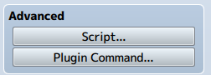
Hình 4.17 Hình lệnh mỡ rộng
Thông qua các lệnh Script và Plugin Command, sự kiện có thể trực tiếp gọi các hàm xử lý chuyên sâu như kích hoạt chu kỳ ngày đêm, xử lý tiêu hao tài nguyên sinh tồn, quản lý thể lực, điều khiển AI kẻ địch hoặc kích hoạt các cơ chế chiến đấu đặc biệt. Việc tích hợp plugin giúp mở rộng đáng kể khả năng của engine, cho phép hệ thống sự kiện không chỉ xử lý các tương tác đơn giản mà còn điều phối các cơ chế gameplay phức tạp trong thời gian thực.

Cơ chế di chuyển và hệ thống kỹ năng của nhân vật chính.
Cơ chế di chuyển và hệ thống kỹ năng của nhân vật chính là một trong những thành phần gameplay cốt lõi của trò chơi, ảnh hưởng trực tiếp đến trải nghiệm khám phá và chiến đấu của người chơi. Hệ thống này được xây dựng nhằm mang lại cảm giác điều khiển linh hoạt theo thời gian thực, đồng thời hỗ trợ các hành động như di chuyển tự do, chạy nhanh và chuyển đổi kỹ năng chiến đấu theo từng loại vũ khí được trang bị.

Cơ chế đã di chuyển và hệ thống kỹ năng đã làm được
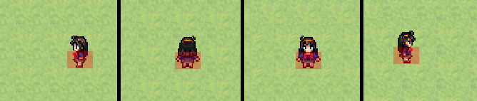
Hình 4.18 Cơ chế di chuyển của nhân vật chính
Trong quá trình gameplay, người chơi sử dụng các phím W, A, S, D để điều khiển nhân vật chính di chuyển trên bản đồ. Khác với cơ chế di chuyển theo ô lưới mặc định của RPG Maker MV, nhân vật có thể di chuyển mượt mà theo từng pixel, giúp việc lách qua vật cản, bo góc tường và di chuyển trong các không gian hẹp trở nên tự nhiên hơn.
Người chơi cũng có thể nhấn giữ phím Shift để chuyển sang trạng thái chạy nhanh, giúp tăng tốc độ di chuyển trong các tình huống cần né tránh kẻ địch hoặc di chuyển khẩn cấp.
Bên cạnh cơ chế di chuyển, trò chơi còn hỗ trợ thay đổi kỹ năng chiến đấu dựa trên loại vũ khí đang được trang bị. Khi nhân vật ở trạng thái tay không, hệ thống không kích hoạt kỹ năng chiến đấu và chuyển ngoại hình nhân vật sang tay không. Khi trang bị vũ khí cận chiến như dao, nhân vật chuyển sang ngoại hình cầm vũ khí cận chiến và kích hoạt kỹ năng tấn công tương ứng. Tương tự, khi trang bị súng, ngoại hình nhân vật thay đổi sang trạng thái cầm súng, đồng thời hệ thống chuyển sang kỹ năng tấn công tầm xa.
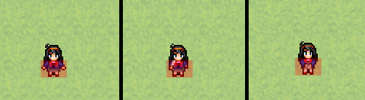
Hình 4.19 Nhân vật chính khi thay đổi vũ khí

Cách hiện thực hóa cơ chế .
Để xây dựng hệ thống này, trò chơi sử dụng plugin QMovement, QABS và các custom plugin được phát triển riêng.
Cơ chế di chuyển theo Pixel
Hệ thống sử dụng plugin QMovement để thay thế cơ chế di chuyển theo ô lưới mặc định của RPG Maker MV. Kích thước lưới được giảm từ 48 pixel xuống 1 pixel, cho phép nhân vật di chuyển theo tọa độ liên tục thay vì nhảy từng ô.
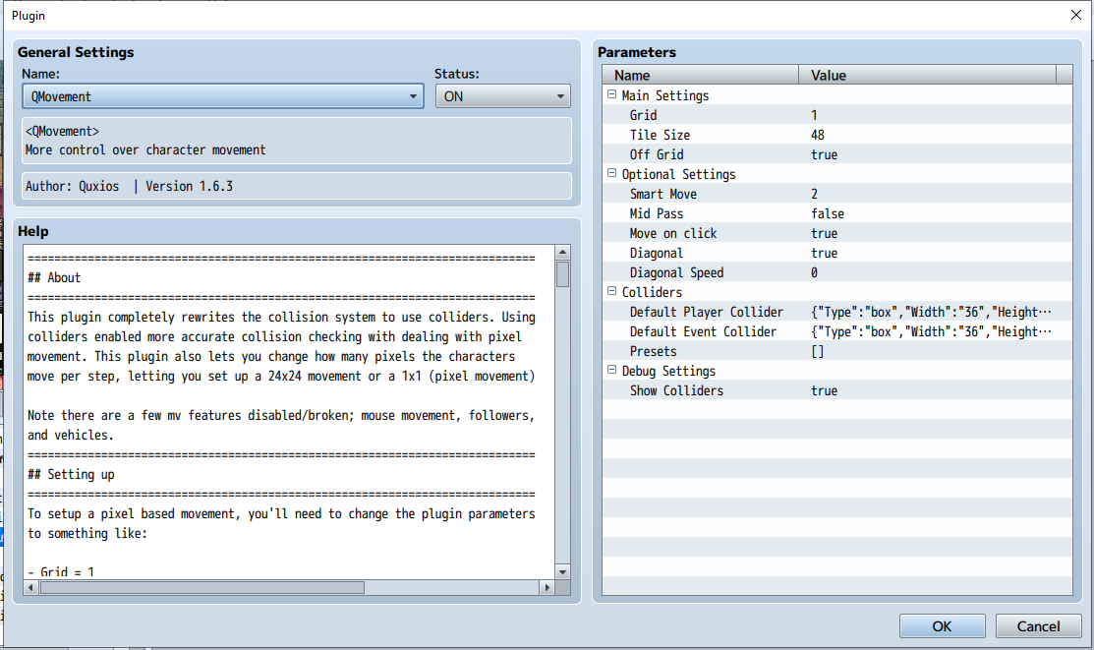
Hình 4.20 Hình plugins QMovement
Để đảm bảo va chạm vật lý chính xác, collider của nhân vật được cấu hình lại thông qua Notetag nhằm đồng bộ vùng va chạm với môi trường bản đồ và kẻ địch.
Cơ chế chạy nhanh
Trạng thái chạy nhanh được kích hoạt khi người chơi giữ phím Shift. Custom plugin QABS_PlayerStaminaHUD.js sẽ liên tục kiểm tra trạng thái di chuyển để chuyển đổi tốc độ giữa đi bộ và chạy, đảm bảo khả năng phản hồi theo thời gian thực.
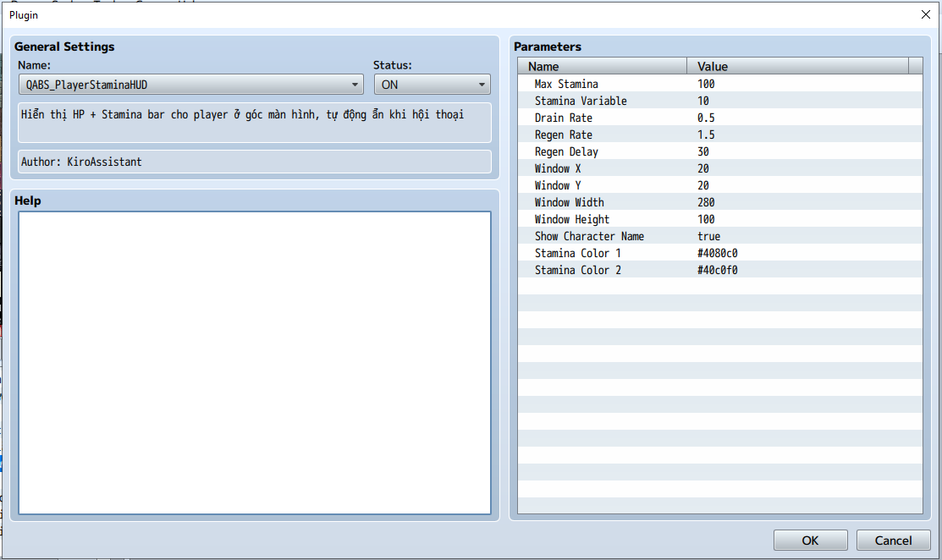
Hình 4.21 Hình plugins QABS_PlayerStaminaHUD.js
Cơ chế đồng bộ vũ khí và kỹ năng
Hệ thống kỹ năng chiến đấu được xây dựng dựa trên plugin QABS kết hợp với các spritesheet hoạt ảnh tùy chỉnh. Mỗi khi người chơi thay đổi vũ khí, hệ thống sẽ tự động cập nhật ngoại hình nhân vật cùng bộ kỹ năng tương ứng. Cơ chế này được hiện thực hóa thông qua Common Event với chế độ kích hoạt Parallel, cho phép liên tục kiểm tra trạng thái vũ khí đang được trang bị để tự động chuyển đổi spritesheet và kích hoạt các kỹ năng phù hợp.
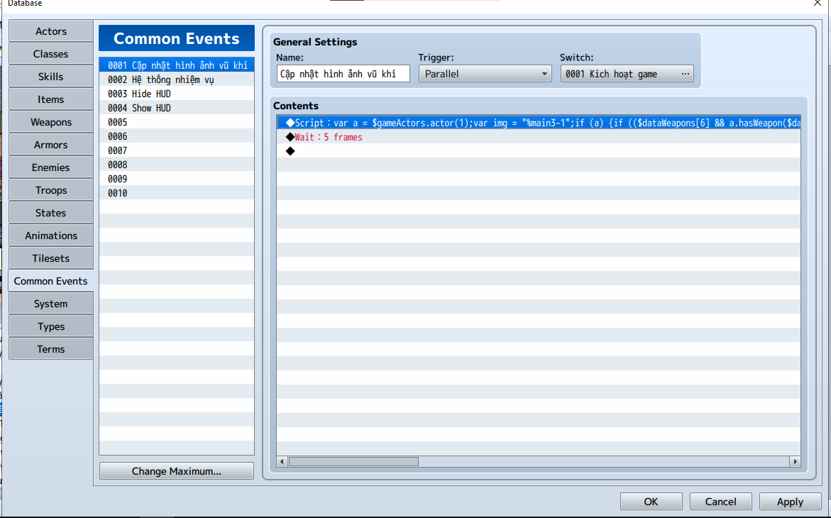
Hình 4.22 Hệ thống Common Events
var a = $gameActors.actor(1);
var img = "%main3-1";
if (a) {
if (($dataWeapons[6] && a.hasWeapon($dataWeapons[6])) || ($dataWeapons[7] && a.hasWeapon($dataWeapons[7]))) {
img = "%main2-1";
} else if (($dataWeapons[5] && a.hasWeapon($dataWeapons[5])) || ($dataWeapons[8] && a.hasWeapon($dataWeapons[8]))) {
img = "%main1-1";
}
if (a.characterName() !== img) {
a.setCharacterImage(img, 0);
$gamePlayer.refresh();
}
}
Logic hoạt động của cơ chế thay đổi ngoại hình: Common Event sẽ liên tục kiểm tra trạng thái trang bị của nhân vật chính. Dựa trên loại vũ khí đang sử dụng, hệ thống thực hiện rẽ nhánh điều kiện để lựa chọn spritesheet phù hợp, bao gồm trạng thái mặc định, trạng thái cầm dao hoặc trạng thái cầm súng. Khi phát hiện có sự thay đổi, hàm cập nhật hình ảnh nhân vật được gọi để làm mới ngoại hình theo thời gian thực.
Đối với vũ khí cận chiến, hệ thống kích hoạt các hoạt ảnh tấn công theo hướng nhìn hiện tại của nhân vật.

<absSettings>
collider: box, 53, 54
infront: true
rotate: true
cooldown: 30
</absSettings>
<absSequence>
user lock
se sword3 90 124 0
user pose attack false
move forward 0 10 false
wait 10
user unlock
</absSequence>
<absOnDamage>
target jump away 24
target pose hurt
</absOnDamage>
Các tags quan trọng:
- Collider (53 × 54 pixel): Xác định vùng va chạm của đòn chém.
- Sequence: Khóa điều khiển nhân vật, phát âm thanh, chạy hoạt ảnh tấn công và đẩy nhân vật tiến nhẹ về phía trước khi ra đòn.
- On Damage: Khi trúng mục tiêu, kẻ địch bị đẩy lùi và kích hoạt hoạt ảnh trúng đòn.
Với vũ khí tầm xa, hệ thống bổ sung cơ chế tính toán hướng bắn dựa trên vị trí mục tiêu để xác định đường đạn và vùng va chạm.
<absSettings>
collider: box, 24, 32
infront: true
rotate: true
cooldown: 15
</absSettings>
<absSequence>
user lock
picture Bullet false
move forward 480 20 false
se Gun1 90 124 0
user pose attack true
user unlock
</absSequence>
<absOnDamage>
target jump away 18
target pose hurt
</absOnDamage>
Các tags quan trọng:
- Collider (24 × 32 pixel): Xác định vùng va chạm của viên đạn.
- Sequence: Tạo viên đạn, phát âm thanh súng và di chuyển đạn theo hướng bắn.
- On Damage: Khi đạn trúng mục tiêu, kẻ địch nhận sát thương và bị đẩy lùi.

Cơ chế quái thường và AI kẻ địch
Hệ thống quái thường (Zombie) đóng vai trò quan trọng trong việc tạo áp lực sinh tồn liên tục trong quá trình khám phá bản đồ. Hệ thống này được xây dựng nhằm mô phỏng hành vi tuần tra, phát hiện mục tiêu, truy đuổi, tấn công và duy trì trạng thái bị tiêu diệt sau khi bị hạ gục.

Cơ chế đã làm được
Trong chế độ chơi tự do, Zombie thường xuất hiện rải rác tại các bản đồ khám phá với trạng thái di chuyển tuần tra hoặc đi lại ngẫu nhiên trong một phạm vi nhất định. Điều này giúp tạo cảm giác bản đồ luôn tồn tại mối nguy hiểm tiềm ẩn.
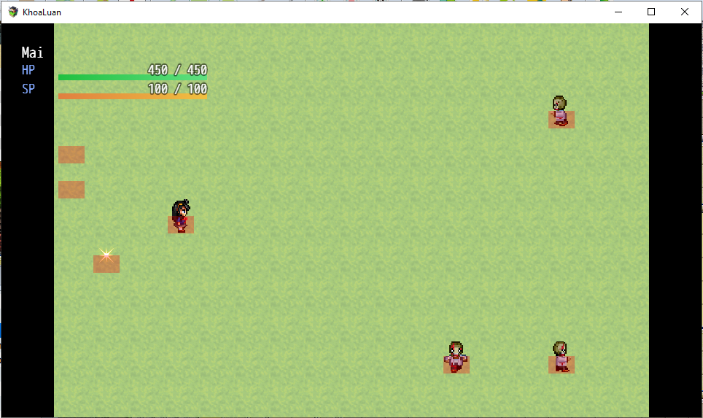
Hình 4.23 Trạng thái của Zombie
Khi nhân vật chính tiến vào phạm vi phát hiện của Zombie, kẻ địch sẽ chuyển sang trạng thái truy đuổi, tăng tốc độ di chuyển và khóa mục tiêu vào người chơi. Đồng thời, thanh máu của Zombie sẽ hiển thị phía trên đầu để người chơi dễ theo dõi lượng máu còn lại trong quá trình chiến đấu.
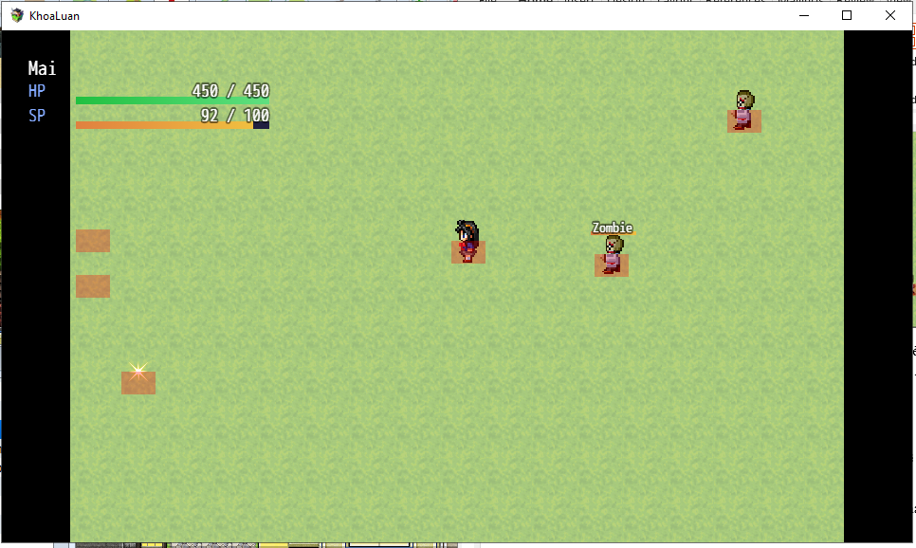
Hình 4.24 Zombie truy đuổi
Khi tiếp cận đủ gần, Zombie thực hiện hoạt ảnh tấn công để gây sát thương. Nếu bị người chơi tấn công, Zombie sẽ phát hoạt ảnh trúng đòn, bị đẩy lùi và giảm máu. Khi máu giảm về 0, Zombie chuyển sang trạng thái bị tiêu diệt, mất hoàn toàn khả năng di chuyển và cho phép người chơi đi xuyên qua.
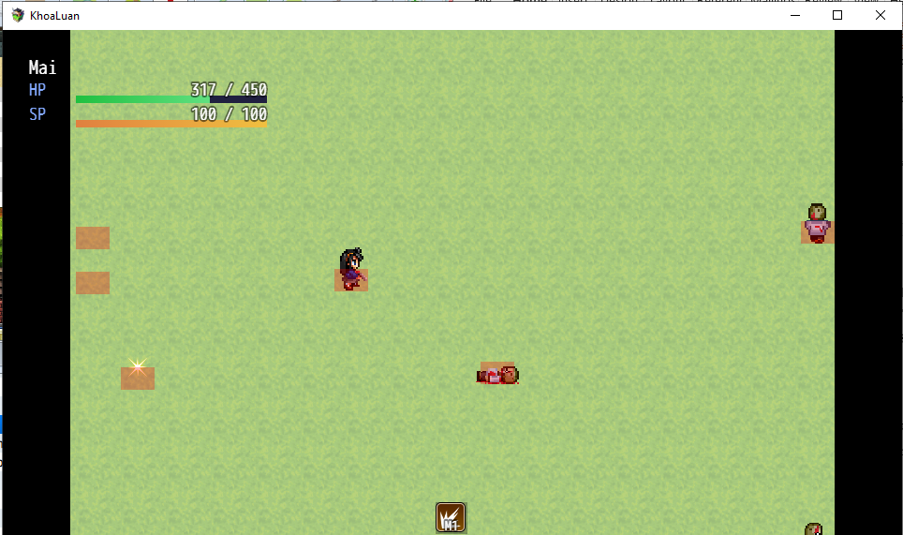
Hình 4.25 Zombie bị hạ gục
Đặc biệt, trạng thái bị tiêu diệt được duy trì ngay cả khi người chơi rời khỏi bản đồ và quay lại. Trạng thái bị tiêu diệt chỉ bị xóa khi trò chơi chuyển sang ngày mới, đồng thời toàn bộ Zombie sẽ được hồi sinh tại vị trí ban đầu.

Cách hiện thực hóa cơ chế .
Hệ thống AI của Zombie được xây dựng dựa trên plugin QABS, QPathfind và các custom plugin hỗ trợ quản lý hoạt ảnh cùng chu kỳ ngày đêm.
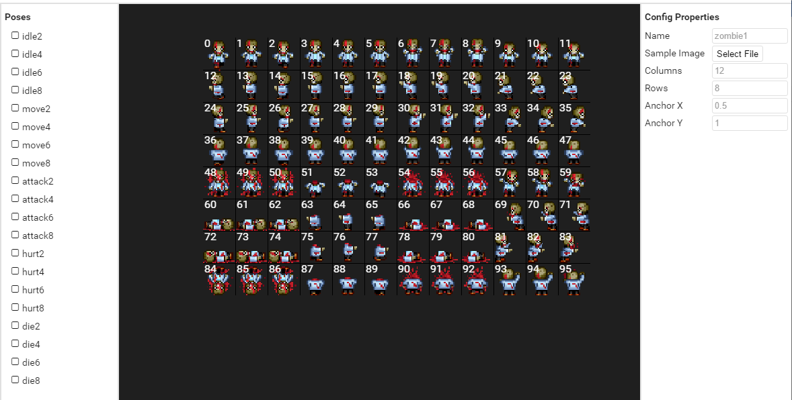
Hình 4.26 Các hoạt ảnh của Zombie
Spritesheet của Zombie được tự động khởi tạo thông qua plugin tùy chỉnh, giúp hệ thống tự nhận diện và nạp các hoạt ảnh tương ứng như:
- Trạng thái đứng yên (idle)
- Di chuyển (walk)
- Tấn công (attack)
- Bị tiêu diệt (die)
Nhờ đó, người phát triển không cần cấu hình thủ công cho từng sự kiện Zombie riêng lẻ.
Cơ chế AI truy đuổi
Mỗi Zombie được cấu hình dưới dạng một Event có gắn thẻ nhận diện quái vật. Chỉ cần thêm cấu hình Enemi cho Zombie như atk, def, hp,… và gắn thẻ Enemi đó cho Event.
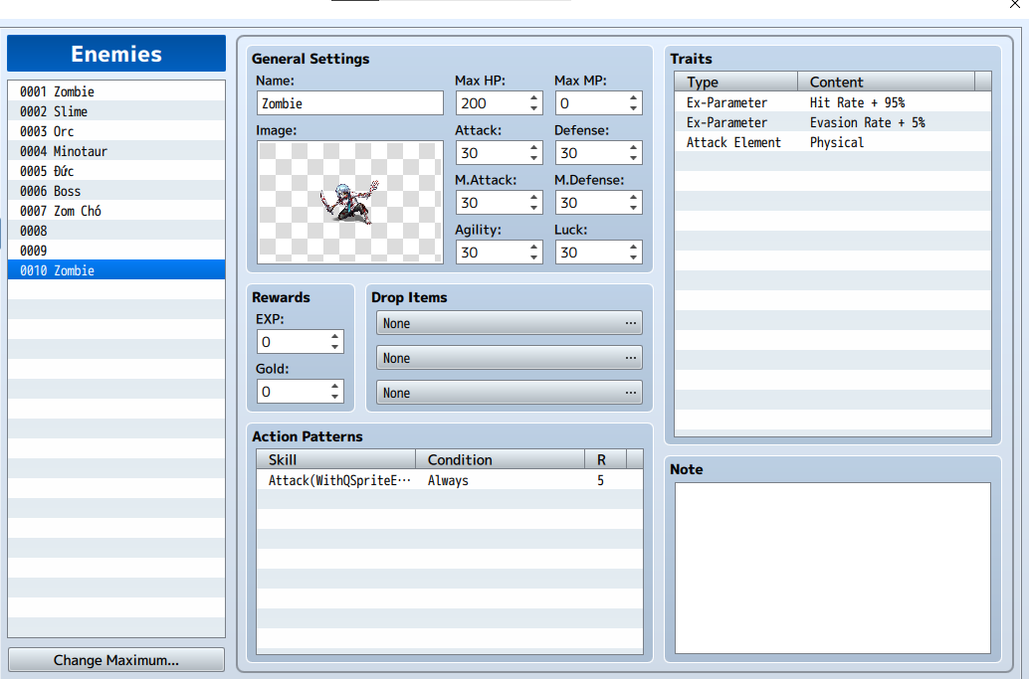
Hình 4.27 Cấu hình cho Zombie
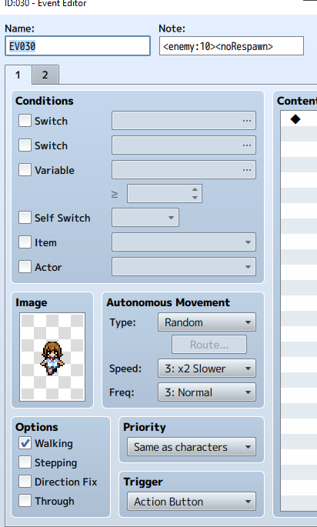
Hình 4.28 Thêm tags và ngoại hình Zombie cho Event
Hệ thống liên tục kiểm tra khoảng cách giữa Zombie và nhân vật chính.
- Nếu ngoài phạm vi phát hiện: Zombie giữ trạng thái tuần tra.
- Nếu trong phạm vi phát hiện: Zombie chuyển sang trạng thái truy đuổi.
- Khi đủ gần mục tiêu: Zombie kích hoạt kỹ năng tấn công.
Để tối ưu đường di chuyển, plugin QPathfind được sử dụng nhằm tính toán lộ trình ngắn nhất đến vị trí của người chơi.
Cơ chế xác chết và hồi sinh
Khi Zombie bị tiêu diệt, hệ thống lưu lại vị trí gục ngã và kích hoạt một trang Event khác thông qua Self Switch D.
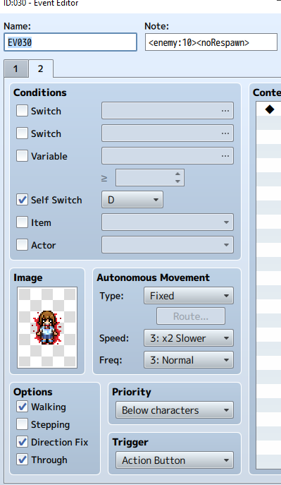
Hình 4.29 Khi Zombie bị tiêu diệt
Trang sự kiện này dùng để cấu hình trạng thái xác chết:
- Khóa chuyển động
- Tắt hoạt ảnh di chuyển
- Cho phép người chơi đi xuyên qua
- Giữ nguyên hoạt ảnh nằm gục
Dữ liệu vị trí xác chết được lưu trong bộ nhớ hệ thống nên vẫn được giữ nguyên khi người chơi rời bản đồ. Khi sang ngày mới, hệ thống xóa toàn bộ dữ liệu xác chết và đưa Zombie trở lại trạng thái sống tại vị trí spawn ban đầu.

Cơ chế chiến đấu và hệ thống kỹ năng của Boss
Trận chiến với Boss được xây dựng như một trong những thử thách có độ khó cao nhất trong trò chơi, đòi hỏi người chơi phải vận dụng linh hoạt kỹ năng điều khiển, chiến đấu và quản lý thể lực để giành chiến thắng.

Cơ chế đã làm được
Khi người chơi bước vào bản đồ đấu Boss (Boss Arena), trận chiến sẽ được kích hoạt ngay lập tức với nhịp độ nhanh và áp lực cao.
Cơ chế truy đuổi liên tục: Boss sẽ tự động khóa mục tiêu vào nhân vật chính ngay khi người chơi bước vào khu vực chiến đấu. Khác với Zombie thường, Boss không có cơ chế quay về vị trí ban đầu mà liên tục truy đuổi người chơi trong suốt trận đấu, tạo áp lực chiến đấu liên tục.
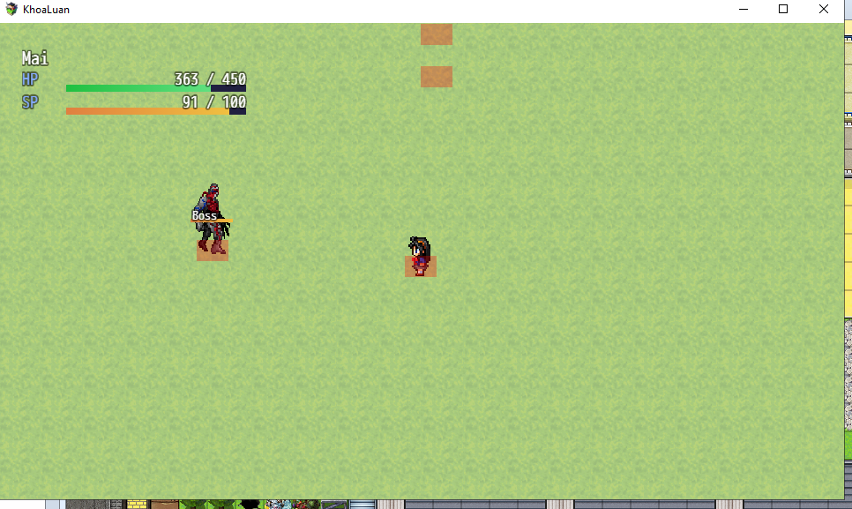
Hình 4.30 Cơ chế truy duổi của Boss
Đòn tấn công cận chiến (Attack): Khi khoảng cách giữa Boss và nhân vật chính đủ gần (≤ 80 pixel), Boss sẽ thực hiện đòn tấn công cận chiến nhằm gây sát thương trực tiếp. Thanh máu lớn hiển thị phía trên Boss giúp người chơi theo dõi lượng máu còn lại trong suốt trận đấu.
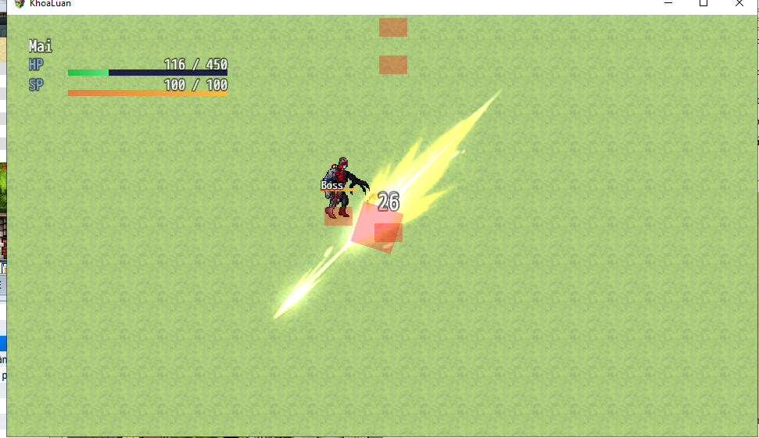
Hình 4.31 Cơ chế tấn công của Boss
Kỹ năng nhảy (Jump Attack): Khi người chơi giữ khoảng cách quá xa hoặc liên tục di chuyển để né tránh, Boss sẽ kích hoạt kỹ năng Jump Attack nhằm rút ngắn khoảng cách. Trước khi thi triển, Boss tạm dừng di chuyển và phát hoạt ảnh chuẩn bị. Đồng thời, một vòng tròn cảnh báo màu đỏ sẽ xuất hiện tại vị trí hiện tại của người chơi để báo hiệu vùng nguy hiểm. Sau đó, Boss nhảy lên và lao xuống vị trí mục tiêu, gây sát thương lớn kèm hiệu ứng hất văng (Knockback). Sau khi đáp đất, Boss tiếp tục quay lại trạng thái truy đuổi.
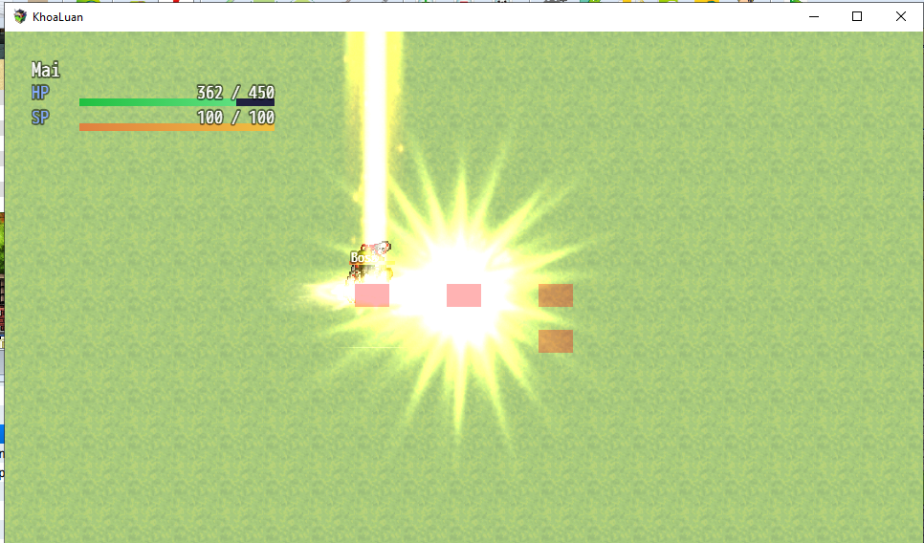
Hình 4.32 Kỹ năng nhảy của Boss

Cách hiện thực hóa cơ chế .
Cơ chế chiến đấu của Boss được hiện thực hóa thông qua plugin tự phát triển QABS_BossAI.js, kết hợp với hệ thống chiến đấu thời gian thực QABS và hệ thống hoạt ảnh QSprite.
Cơ chế truy đuổi vô hạn: Để Boss luôn duy trì trạng thái truy đuổi, hệ thống ghi đè một số thuộc tính AI mặc định của QABS:
battler._sightRange = 9999;
battler._chaseRange = 9999;
battler._aiReturn = false;
event._homeX = null;
event._homeY = null;
Các cấu hình này giúp mở rộng phạm vi phát hiện mục tiêu, loại bỏ hoàn toàn cơ chế quay về vị trí gốc và buộc Boss liên tục truy đuổi người chơi. Ngoài ra, hàm kiểm tra phạm vi hiển thị trên màn hình cũng được ghi đè để Boss vẫn tiếp tục xử lý AI ngay cả khi tạm thời ra ngoài khung camera.
Cơ chế lựa chọn kỹ năng theo khoảng cách: Boss sử dụng mô hình máy trạng thái hữu hạn để quyết định kỹ năng sẽ sử dụng dựa trên khoảng cách tới người chơi.
- Nếu khoảng cách ≤ 80 pixel: kích hoạt đòn Attack (Skill ID 7).
<absSettings>
collider: box, 53, 54
infront: true
rotate: true
cooldown: 30
</absSettings>
<absSequence>
user lock
se sword3 90 124 0
user pose attack false
move forward 0 10 false
wait 5
trigger
wait 10
user unlock
</absSequence>
<absOnDamage>
target jump away 24
target pose hurt
</absOnDamage>
- Nếu khoảng cách ≥ 9 ô lưới: kích hoạt Jump Attack (Skill ID 8).
<absSettings>
collider: circle, 72
infront: false
rotate: false
through: 1
cooldown: 600
</absSettings>
<absSequence>
forking
user animation 118 user
endfork
wait 50
user pose jumpend true
se Earth4 100 100 0
trigger
wait 20
user pose idle true
wait 10
</absSequence>
<absOnDamage>
target animation 1
target jump away 48
target pose hurt
</absOnDamage>
Mỗi kỹ năng đều có thời gian hồi chiêu riêng nhằm tránh việc lặp kỹ năng liên tục.
Chi tiết kỹ năng Jump Attack: Quá trình thực thi Jump Attack được chia thành bốn giai đoạn chính:
- Giai đoạn 1 – Chuẩn bị: Boss dừng di chuyển, khóa các hành động khác và phát hoạt ảnh chuẩn bị nhảy.
- Giai đoạn 2 – Cảnh báo vùng nguy hiểm: Hệ thống hiển thị hình ảnh warning.png tại vị trí của người chơi nhằm cảnh báo đòn tấn công sắp diễn ra.
- Giai đoạn 3 – Nhảy nện: Boss dịch chuyển tới vị trí mục tiêu, phát hoạt ảnh đáp đất và tính toán sát thương gây ra. Nếu va chạm xảy ra, nhân vật chính bị trừ máu và hất văng ra xa.
- Giai đoạn 4 – Kết thúc:Boss phát hoạt ảnh hồi chiêu, khôi phục tốc độ di chuyển và quay lại trạng thái truy đuổi.

Hệ thống biến tiến trình, công tắt cho cốt truyện và sổ nhiệm vụ
Trong RPG Maker MV, toàn bộ logic điều hướng dữ liệu của trò chơi được quản lý chủ yếu thông qua hai thành phần cốt lõi là Công tắc (Switches) và Biến số (Variables). Đây là nền tảng giúp hệ thống kiểm soát tiến trình cốt truyện, trạng thái gameplay và điều kiện kích hoạt các sự kiện trong trò chơi.
Công tắc (Switches) là các phần tử dữ liệu nhị phân chỉ nhận một trong hai trạng thái ON/OFF, thường được sử dụng để kích hoạt hoặc vô hiệu hóa các trang sự kiện (Event Pages), đồng thời kiểm tra các điều kiện logic mang tính cố định.
Biến số (Variables) là vùng lưu trữ dữ liệu dạng số nguyên, cho phép thực hiện các phép toán cộng, trừ, nhân, chia hoặc lưu trữ các giá trị thay đổi liên tục như tiến trình cốt truyện, số ngày sinh tồn hay thời gian trong ngày.

Hệ thống Công tắc (Switches) trong trò chơi
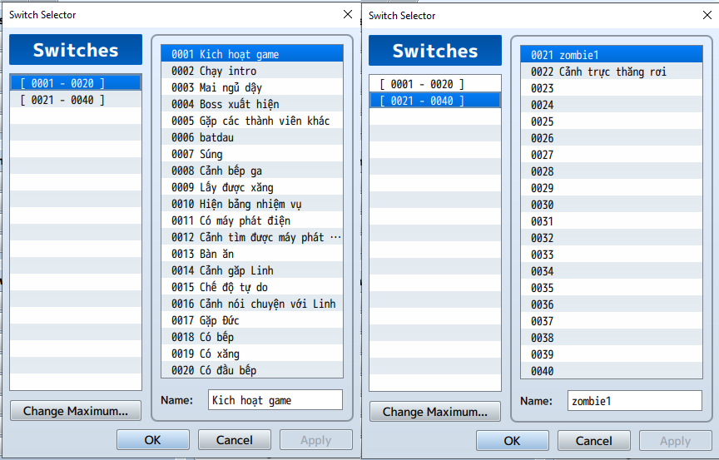
Hình 4.33 Hệ thống công tắc được sử dụng trong trò chơi
Hệ thống công tắc trong trò chơi được sử dụng chủ yếu cho ba nhóm chức năng: kích hoạt cốt truyện, điều khiển cutscene và quản lý trạng thái gameplay.
Nhóm công tắc khởi tạo và điều khiển cốt truyện: Bao gồm các công tắc như Kích hoạt game (0001), Chạy intro (0002) và Mai ngủ dậy (0003). Các công tắc này chịu trách nhiệm khởi tạo các sự kiện mở đầu và đảm bảo các cảnh quan trọng diễn ra đúng trình tự.
Nhóm công tắc điều khiển cutscene: Các công tắc như Boss xuất hiện (0004), Cảnh bếp ga (0008), Lấy được xăng (0009), Cảnh gặp Linh (0014) hay Cảnh trực thăng rơi (0022) được sử dụng để bật hoặc tắt các đối tượng, hoạt ảnh hoặc sự kiện chỉ xuất hiện trong từng phân cảnh cụ thể.
Nhóm công tắc quản lý gameplay và plugin: Một số công tắc được dùng để điều khiển các hệ thống gameplay mở rộng thông qua plugin:
- Chế độ tự do (0015): kích hoạt hệ thống ngày đêm và vòng lặp sinh tồn.
- Có bếp (0018): xác định người chơi đã sở hữu bếp tại căn cứ.
- Có xăng (0019): xác định điều kiện vận hành bếp.
- Có đầu bếp (0020): mở khóa cơ chế hồi phục HP cao nhất khi qua ngày mới.
Các công tắc này đóng vai trò như các cờ điều kiện, cho phép trò chơi kiểm soát chính xác trạng thái hiện tại của thế giới game.

Hệ thống Biến số (Variables) trong trò chơi
So với công tắc, biến số đảm nhiệm vai trò lưu trữ dữ liệu động và hỗ trợ các phép tính logic phức tạp hơn.
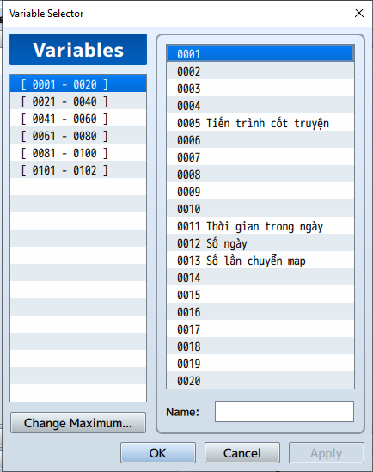
Hình 4.34 Các biến được sử dụng trong trò chơi
Biến tiến trình cốt truyện (Variable 0005): Đây là biến quan trọng nhất trong toàn bộ hệ thống. Biến này lưu trữ mốc tiến trình cốt truyện hiện tại và được sử dụng làm điều kiện chính để kiểm tra xem cảnh nào được phép kích hoạt. Mỗi khi người chơi hoàn thành một nhiệm vụ quan trọng, giá trị biến sẽ tăng lên để mở khóa các sự kiện tiếp theo.
Biến thời gian trong ngày (Variable 0011): Biến này được sử dụng trong plugin DayNightCycle_Simple.js để xác định thời điểm hiện tại trong ngày. Giá trị của biến được chia thành các mốc:
- 0: Sáng
- 1: Trưa
- 2: Chiều
- 3: Hoàng hôn
- 4: Tối
Giá trị này ảnh hưởng trực tiếp đến bộ lọc màu màn hình và một số thuộc tính gameplay như tăng sức mạnh Zombie vào ban đêm.
Biến số ngày sinh tồn (Variable 0012): Biến này lưu tổng số ngày mà người chơi đã sống sót. Mỗi khi người chơi hoàn thành một ngày và quay về căn cứ nghỉ ngơi, biến sẽ tự động tăng thêm 1.
Biến số lần chuyển bản đồ (Variable 0013): Biến này hoạt động như một bộ đếm hành động. Mỗi lần người chơi di chuyển sang bản đồ mới bên ngoài căn cứ, giá trị biến tăng lên. Khi đạt ngưỡng xác định, hệ thống sẽ tự động cập nhật thời gian trong ngày sang giai đoạn tiếp theo.

Sổ nhiệm vụ
Sổ nhiệm vụ là hệ thống hỗ trợ người chơi theo dõi mục tiêu hiện tại trong trò chơi. Cơ chế hoạt động của hệ thống này phụ thuộc trực tiếp vào biến tiến trình cốt truyện (Variable 0005).
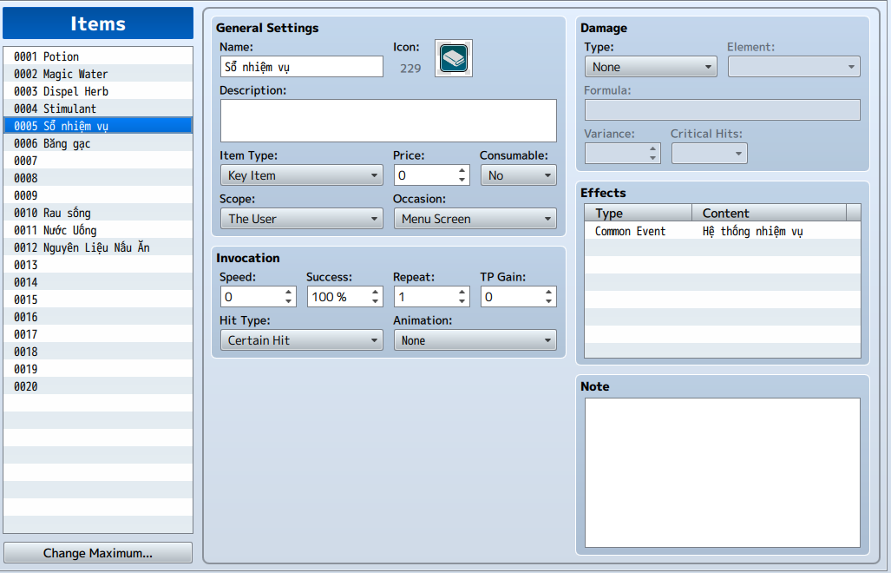
Hình 4.35 Sổ nhiệm vụ
Mỗi mốc giá trị của biến tiến trình sẽ tương ứng với một nhiệm vụ hoặc mục tiêu cụ thể. Khi người chơi hoàn thành một nhiệm vụ, hệ thống tự động cập nhật giá trị biến và đồng thời làm mới nội dung hiển thị trong sổ nhiệm vụ. Nhờ đó, người chơi luôn có thể xác định được mục tiêu hiện tại mà không bị mất phương hướng trong quá trình chơi.
Sổ nhiệm vụ đóng vai trò cầu nối giữa cốt truyện và gameplay, giúp đảm bảo người chơi luôn nắm bắt được tiến độ và định hướng phát triển tiếp theo của trò chơi.

Hiện thực hóa chế độ chơi tự do
Chế độ chơi tự do là cơ chế gameplay cốt lõi của trò chơi, được kích hoạt sau khi Switch 0015 – Chế độ tự do được bật. Ở chế độ này, người chơi được tự do khám phá các khu vực trên bản đồ để thu thập vật phẩm, quản lý thời gian trong ngày và duy trì trạng thái sinh tồn của nhân vật.

Mô tả trải nghiệm trong trò chơi
Khi bước vào chế độ chơi tự do, người chơi phải liên tục cân bằng giữa việc khám phá, chiến đấu và quản lý tài nguyên.
Giao diện thời gian (Time HUD): Tại góc trên bên phải màn hình hiển thị bảng HUD thời gian, bao gồm số ngày sinh tồn hiện tại và mốc thời gian trong ngày. Khi nhân vật ở trong căn cứ, thời gian được giữ cố định ở buổi sáng để người chơi chuẩn bị vật phẩm trước khi ra ngoài.
Sự thay đổi môi trường theo thời gian: Khi người chơi di chuyển qua các khu vực bên ngoài căn cứ, thời gian sẽ dần trôi qua. Môi trường trong game thay đổi trực quan thông qua bộ lọc màu màn hình: buổi hoàng hôn mang tông màu cam, trong khi ban đêm chuyển sang sắc xanh đậm nhằm tạo cảm giác nguy hiểm hơn.
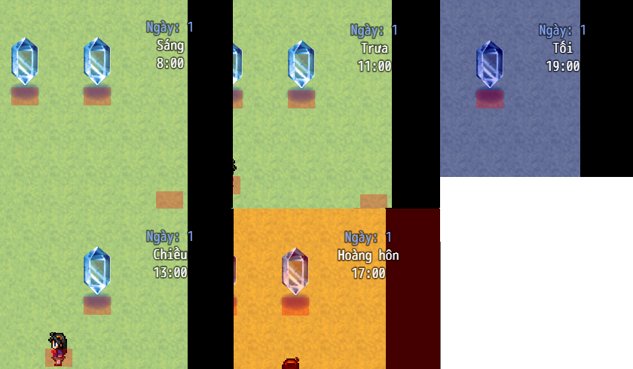
Hình 4.36 Sự thay đổi môi trường theo thời gian
Cường hóa quái vật ban đêm: Khi trời tối, Zombie trở nên hung hãn hơn với tốc độ di chuyển và sức tấn công cao hơn so với ban ngày, buộc người chơi phải cân nhắc thời điểm quay về căn cứ.
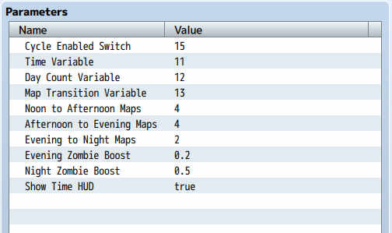
Hình 4.37 Setting của plugin cho cơ chế cường hóa quái vật ban đêm
Bảng tổng kết cuối ngày: Khi người chơi quay về căn cứ và tương tác với giường ngủ, trò chơi hiển thị bảng tổng kết cuối ngày. Bảng này cho biết lượng nhu yếu phẩm đã tiêu hao và lượng HP được hồi phục hoặc bị mất tùy theo tài nguyên còn lại.
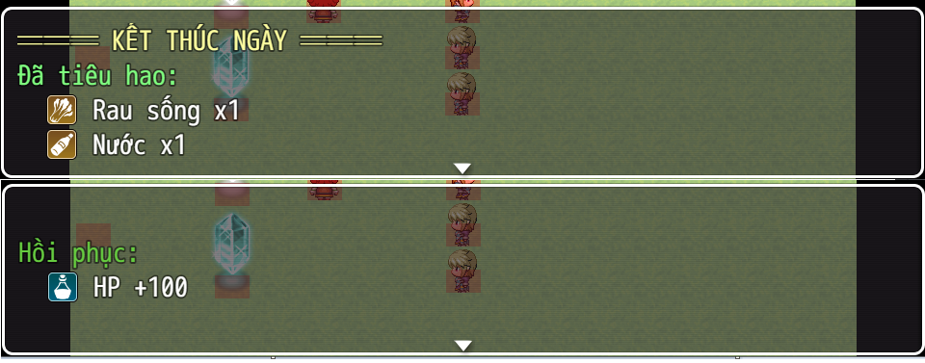
Hình 4.38 Thông báo tổng kết cuối ngày

Cách hiện thực hóa cơ chế .
Chế độ chơi tự do được xây dựng chủ yếu dựa trên hai custom plugin là DayNightCycle_Simple.js và DailyConsumption.js.
Cơ chế quản lý thời gian: Hệ thống thời gian được kích hoạt khi Switch 0015 – Chế độ tự do được bật. Thời gian trong game không chạy theo thời gian thực mà tăng dựa trên số lần người chơi chuyển bản đồ, được lưu trong:
- Variable 0011: Thời gian trong ngày
- Variable 0012: Số ngày sinh tồn
- Variable 0013: Số lần chuyển map
Sau một số lần chuyển bản đồ nhất định, giá trị thời gian sẽ tăng từ:
- Sáng → Trưa
- Trưa → Chiều
- Chiều → Hoàng hôn
- Hoàng hôn → Tối
Mỗi lần chuyển mốc thời gian, plugin sẽ tự động áp dụng hiệu ứng Tint Screen để thay đổi màu sắc môi trường.
Cơ chế cường hóa Zombie ban đêm: Khi quái vật được khởi tạo, hệ thống kiểm tra giá trị của biến thời gian để điều chỉnh chỉ số:
- Hoàng hôn: tăng 20% chỉ số
- Ban đêm: tăng 50% chỉ số
Sau khi cường hóa, lượng HP của Zombie cũng được cập nhật lại theo chỉ số mới để tăng độ thử thách.
Cơ chế tiêu hao nhu yếu phẩm cuối ngày
Khi người chơi kết thúc ngày bằng lệnh:
DayNight endDay
Plugin DailyConsumption.js sẽ kiểm tra vật phẩm trong kho đồ, bao gồm:
- Rau sống
- Nước uống
- Nguyên liệu nấu ăn
Đồng thời kiểm tra trạng thái của các công tắc:
- Switch 0018: Có bếp
- Switch 0019: Có xăng
- Switch 0020: Có đầu bếp
Dựa trên tài nguyên hiện có, hệ thống chia thành các mức hồi phục:
- Tier 4: Có đủ nguyên liệu + bếp + xăng + đầu bếp → hồi đầy HP
- Tier 3: Có đủ nguyên liệu + bếp + xăng → hồi 50% HP
- Tier 2: Có rau + nước → hồi 100 HP
- Tier 1: Chỉ có rau → hồi 50 HP
- Tier 0: Không đủ thức ăn → mất 30% HP
Cơ chế làm mới bản đồ khi sang ngày mới
Sau khi xử lý tiêu hao tài nguyên, hệ thống sẽ:
- Tăng số ngày sinh tồn thêm 1
- Reset thời gian trong ngày về buổi sáng
- Làm mới các vật phẩm nhặt được trên bản đồ
- Hồi sinh các Zombie thường đã bị tiêu diệt
Riêng các sự kiện có gắn thẻ:
<noRespawn>
Sẽ không bị làm mới, giúp giữ nguyên trạng thái của các sự kiện đặc biệt.

Hiện thực hóa các phân cảnh cốt truyện chính
Bên cạnh hệ thống chiến đấu, trò chơi còn được xây dựng dựa trên chuỗi sự kiện cốt truyện nhằm dẫn dắt người chơi khám phá thế giới trò chơi và từng bước mở khóa các chức năng gameplay mới. Toàn bộ các phân cảnh được triển khai bằng hệ thống Event của RPG Maker MV kết hợp giữa Switch, Variable, Self Switch, Common Event và các lệnh điều khiển nhân vật.
Cấu trúc xây dựng một phân cảnh
Mỗi phân cảnh trong trò chơi được tổ chức theo mô hình sự kiện tuần tự gồm ba thành phần chính:
- Điều kiện kích hoạt: Được kiểm soát bằng các Switch hoặc giá trị của biến Tiến trình cốt truyện.
- Khối xử lý sự kiện: Bao gồm hội thoại, điều khiển nhân vật tự động, chuyển bản đồ, phát âm thanh và hiệu ứng hình ảnh.
- Cập nhật trạng thái hệ thống: Sau khi phân cảnh kết thúc, hệ thống thay đổi giá trị biến cốt truyện hoặc bật các công tắc mới để mở khóa nội dung tiếp theo.
Các lệnh Event được sử dụng thường xuyên gồm Show Text, Set Movement Route, Transfer Player, Fade In/Fade Out Screen, Play BGM, Play SE, Control Switches, Control Variables và Common Event.
Một số phân cảnh quan trọng có trong trò chơi:
Phân cảnh 1: Giới thiệu bối cảnh trò chơi
Phân cảnh được kích hoạt khi người chơi lựa chọn không bỏ qua đoạn mở đầu. Hệ thống bật công tắc Chạy Intro và thực hiện chuỗi hội thoại giới thiệu nhân vật chính là Mai – một sinh viên năm nhất đang ở lại trường để hoàn thành báo cáo học tập. Sau đó màn hình chuyển sang khu vực cổng trường, nơi xuất hiện những dấu hiệu đầu tiên của thảm họa Zombie. Phân cảnh này đóng vai trò giới thiệu bối cảnh và nguyên nhân dẫn đến các sự kiện chính của trò chơi.
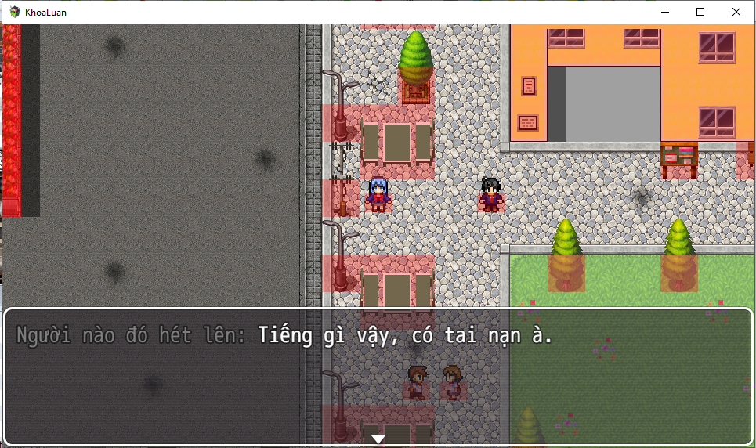
Hình 4.39 Cảnh giới thiệu bối cảnh
Phân cảnh 2: Mai gặp Hân
Sau khi thức dậy trong giảng đường, người chơi được phép điều khiển nhân vật tự do khám phá khu vực xung quanh. Khi di chuyển đến tầng trệt, hệ thống tự động kích hoạt một Cutscene giúp Mai gặp Hân. Tại đây người chơi được giới thiệu sơ bộ về tình hình hiện tại cũng như sự xuất hiện của Zombie trong khuôn viên trường.
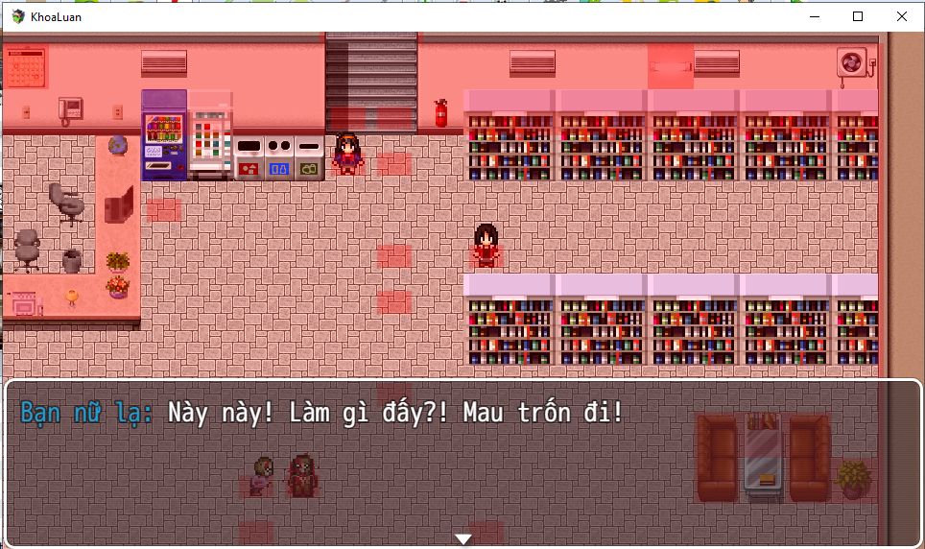
Hình 4.40 Cảnh Mai gặp Hân
Phân cảnh 3: Đêm đầu tiên
Sau khi quyết định trú ẩn tại phòng học chờ người đến cứu, Mai và Hân có cuộc trò chuyện đầu tiên về tình hình hiện tại. Phân cảnh này chủ yếu được xây dựng bằng hệ thống hội thoại nhằm phát triển nội dung cốt truyện và tạo sự gắn kết giữa các nhân vật.
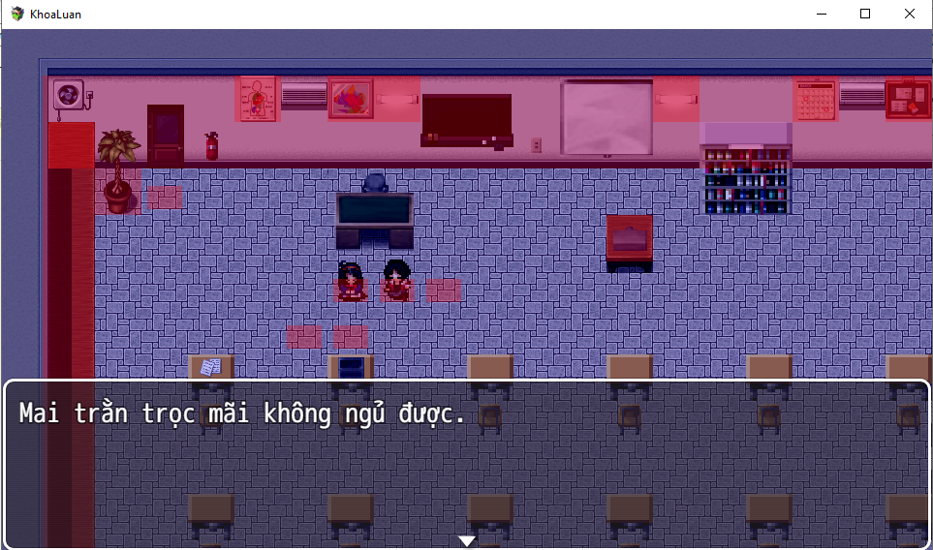
Hình 4.41 Cảnh đêm đầu tiên
Phân cảnh 4: Sự hi sinh của Hân
Khi nguồn lương thực dần cạn kiệt, Mai và Hân gặp Duy – một người sống sót khác. Duy ngỏ lời mời 2 người gia nhập nhóm của mình, chưa kịp đồng ý thì một tên Zombie biến dị xuất hiện, nó hạ Duy rồi đuổi theo Hân và Mai. Nhận thấy khó thoát được Hân quyết định ở lại làm mồi nhử để Mai có cơ hội sống sót. Sau sự kiện này, biến tiến trình cốt truyện được cập nhật và mở khóa nhiệm vụ tìm đến căn cứ của nhóm sống sót.
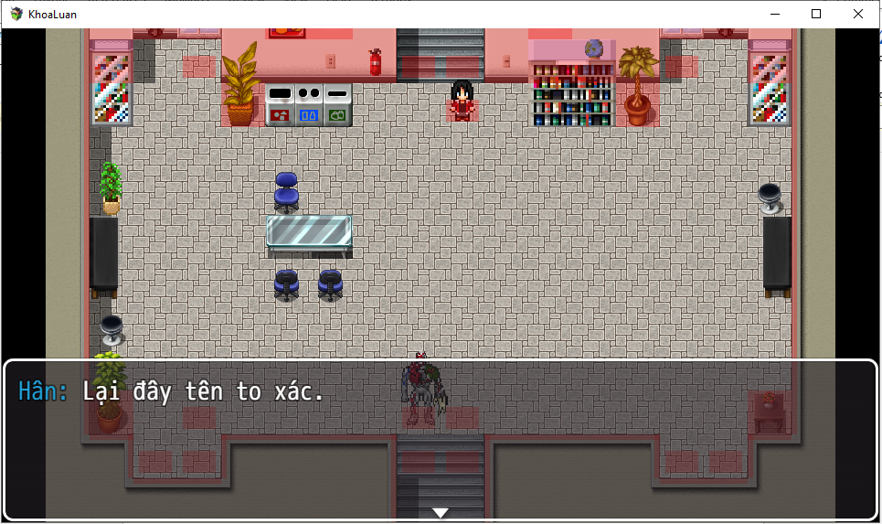
Hình 4.42 Cảnh hi sinh của Hân
Phân cảnh 5: Mai gặp Đức
Trên đường đến căn cứ được Duy nhắc trước đó, Mai bắt gặp Đức đang bị một nhóm Zombie bao vây. Sau khi hỗ trợ tiêu diệt kẻ địch, hai nhân vật trao đổi thông tin và cùng nhau trở về căn cứ. Phân cảnh này đánh dấu sự xuất hiện của nhân vật đồng hành quan trọng trong phần còn lại của trò chơi.
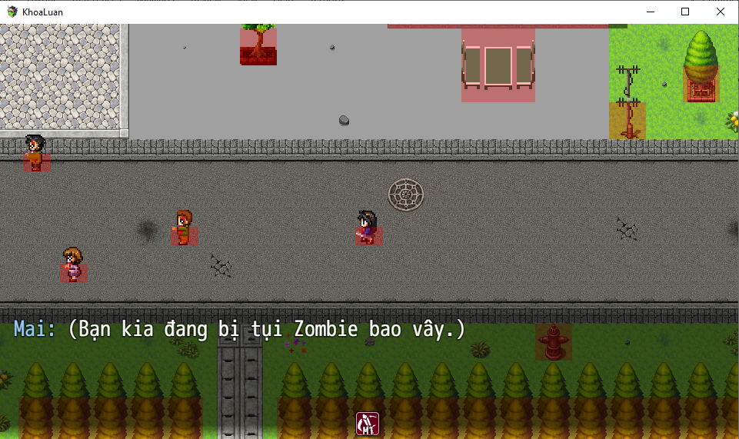
Hình 4.43 Cảnh Mai gặp Đức
Phân cảnh 6: Đến căn cứ
Khi trở về căn cứ, Mai gặp các thành viên còn lại của nhóm gồm Đức, Khải, Hào, Q.Khang và T.Khang. Hệ thống sử dụng chuỗi hội thoại và điều khiển tự động để giới thiệu các nhân vật cũng như thiết lập bối cảnh cho giai đoạn sinh tồn tại căn cứ.
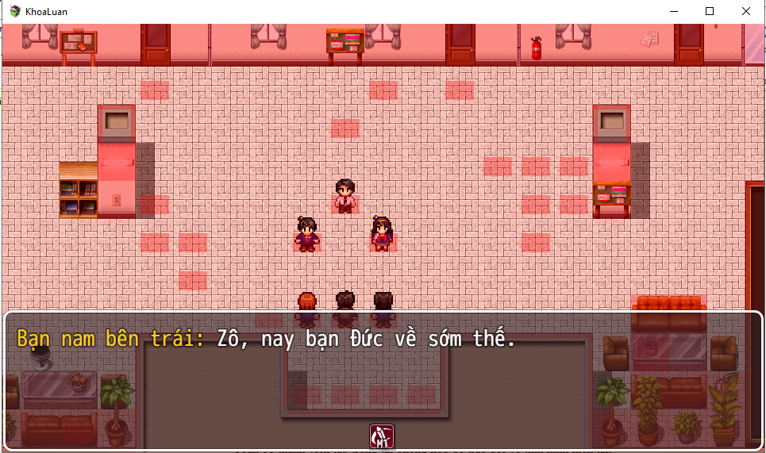
Hình 4.44 Cảnh đến căn cứ
Phân cảnh 7: Cuộc họp đầu tiên
Toàn bộ thành viên tập trung tại phòng họp để trao đổi về tình hình hiện tại. Người chơi được cung cấp thêm thông tin về Zombie, mục tiêu sinh tồn của nhóm và vai trò của từng thành viên. Kết thúc phân cảnh, Mai chính thức gia nhập đội tìm kiếm lương thực cùng Đức.
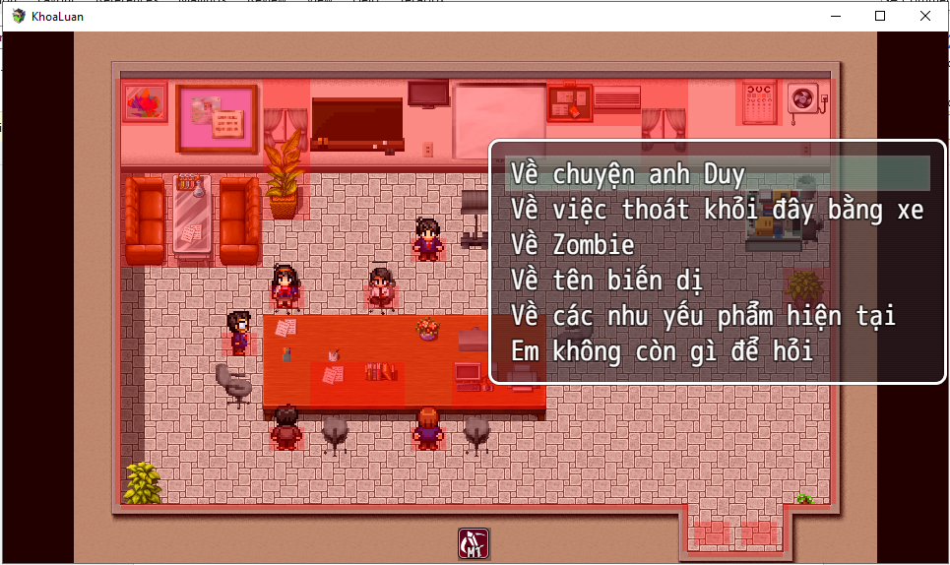
Hình 4.45 Cảnh cuộc họp đầu tiên
Phân cảnh 8: Đêm sau ngày đầu đi tìm thức ăn
Sau một nhiệm vụ thu thập lương thực, Mai và Đức có cuộc trò chuyện riêng về những mất mát đã trải qua. Khải xuất hiện và giúp giải tỏa những khúc mắc trong suy nghĩ của cả hai. Phân cảnh này được sử dụng nhằm tăng chiều sâu cho hệ thống nhân vật.
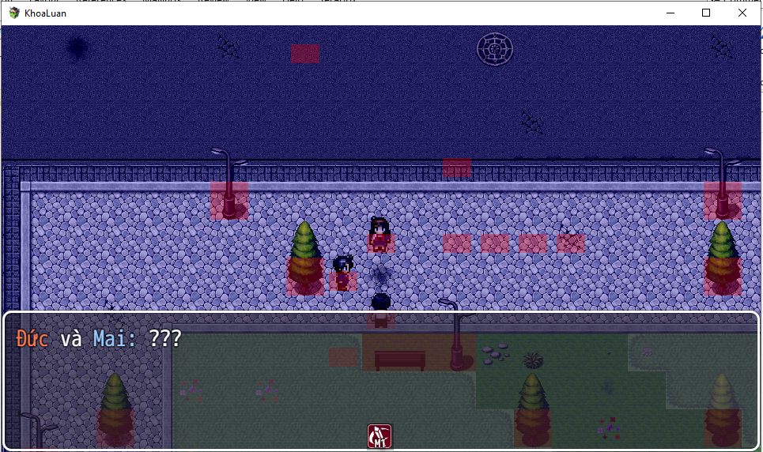
Hình 4.46 Cảnh đêm sau ngày đầu đi tìm thức ăn
Phân cảnh 9: Linh gia nhập nhóm
Trong một lần tìm kiếm lương thực, Mai và Đức giải cứu Linh khỏi sự truy đuổi của Zombie. Sau khi được đưa về căn cứ, Linh xảy ra mâu thuẫn với một số thành viên do ảnh hưởng tâm lý từ những biến cố trước đó. Thông qua chuỗi nhiệm vụ hội thoại, người chơi hỗ trợ Linh hòa nhập với tập thể và trở thành thành viên mới của nhóm.
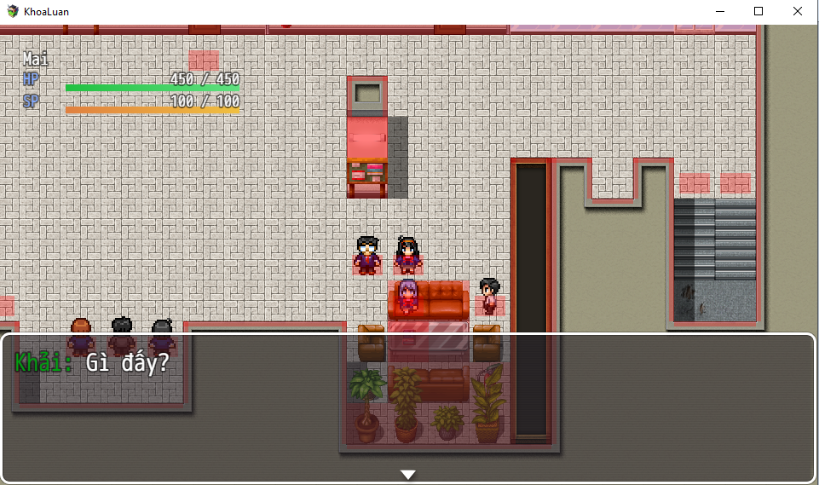
Hình 4.47 Cảnh Linh gia nhập nhóm
Phân cảnh 10: Trực thăng rơi
Khi mọi người đang tiếp tục làm nhiệm vụ của mình, một chiếc trực thăng quân sự xuất hiện nhưng nhanh chóng bị Zombie biến dị phá hủy. Sự kiện này cho thấy mức độ nguy hiểm của ten biến dị và trở thành nguyên nhân trực tiếp dẫn đến kế hoạch tiêu diệt sinh vật này.
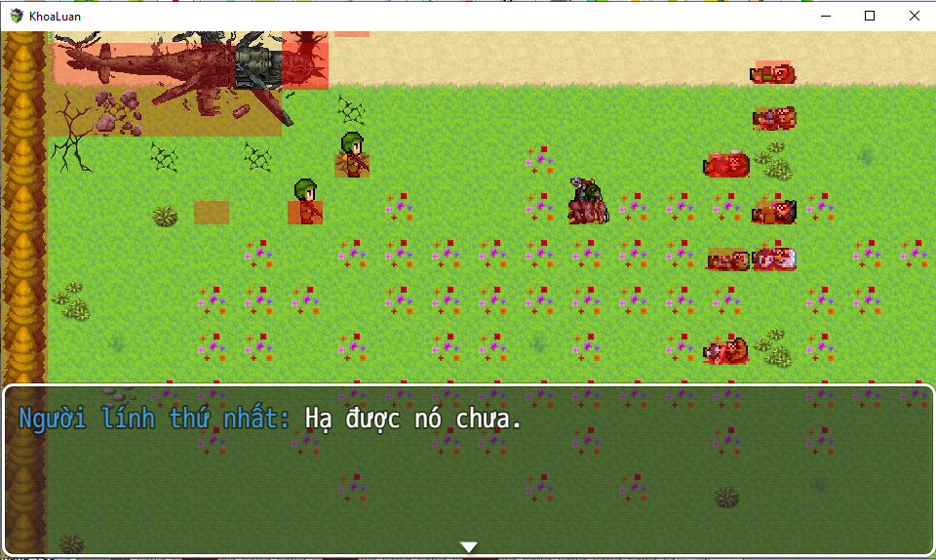
Hình 4.48 Cảnh trực thăn rơi
Đây cũng là phân cảnh mở khóa chuỗi nhiệm vụ cuối của trò chơi.
Phân cảnh 11: Trận chiến cuối
Sau khi thống nhất kế hoạch tác chiến, nhóm sinh tồn chia thành nhiều đội để thu hút Zombie và tạo điều kiện cho Mai cùng Đức đối đầu với Boss. Người chơi tham gia trận chiến cuối cùng của trò chơi và tiêu diệt thành công Zombie biến dị.
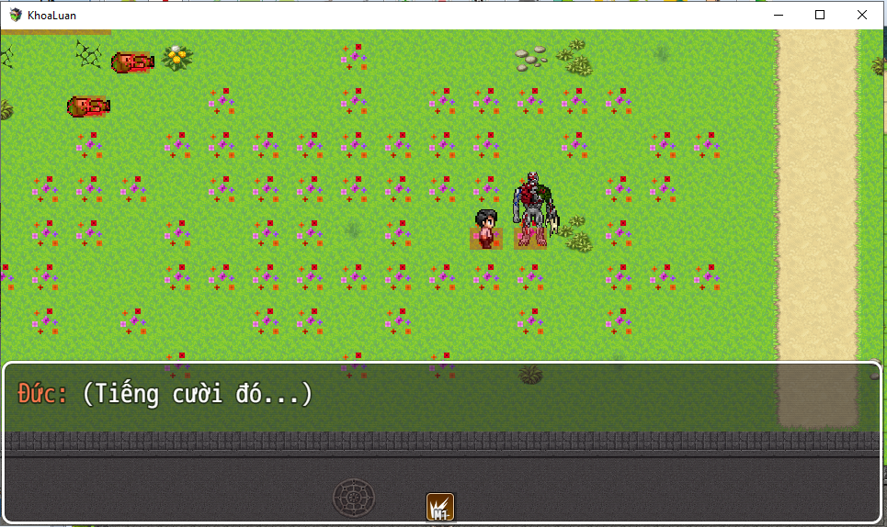
Hình 4.49 Cảnh trận chiến cuối
Sau khi chiến thắng, Mai quay trở lại nơi Hân đã hi sinh để nói lời tạm biệt. Trò chơi kết thúc bằng một tình tiết mở khi xuất hiện tiếng cười bí ẩn và dòng chữ "Còn tiếp...", tạo tiền đề cho phần nội dung tiếp theo trong tương lai.

Đánh giá kết quả đạt được
Mục này tập trung đánh giá toàn bộ hệ thống trò chơi sau quá trình xây dựng và chạy thử nghiệm. Việc đánh giá được thực hiện dựa trên các tiêu chí như mức độ hoàn thiện chức năng, sự tương thích giữa các phân hệ và hiệu năng vận hành thực tế. Từ đó, đồ án phân tích các kết quả đã đạt được, những hạn chế còn tồn tại và một số lỗi kỹ thuật cần tiếp tục khắc phục.

Các kết quả đã đạt được
Sau quá trình thiết kế và triển khai, trò chơi đã hoàn thiện được các chức năng chính của vòng lặp gameplay sinh tồn.
Hệ thống bản đồ và môi trường: Trò chơi đã xây dựng hoàn chỉnh 43 bản đồ chức năng với phong cách đồ họa pixel-art. Các bản đồ được thiết kế phù hợp với từng bối cảnh gameplay như khu vực an toàn (căn cứ), khu vực khám phá và khu vực chiến đấu.
Hệ thống cốt truyện mở đầu: Chuỗi sự kiện mở đầu của trò chơi đã được hiện thực hóa đầy đủ bằng Event System. Các cảnh cắt, hội thoại, chuyển cảnh, hiệu ứng và tương tác nhặt vật phẩm đều hoạt động đúng theo tiến trình cốt truyện.
Cơ chế di chuyển và chiến đấu thời gian thực: Việc tích hợp QMovement giúp nhân vật di chuyển mượt theo pixel thay vì giới hạn theo ô lưới. Hệ thống chiến đấu thời gian thực, thể lực (Stamina), chạy nhanh, cùng cơ chế thay đổi ngoại hình và kỹ năng theo vũ khí đều hoạt động ổn định.
Vòng lặp sinh tồn và cơ chế qua ngày: Hệ thống ngày đêm hoạt động đúng theo thiết kế, bao gồm thay đổi thời gian, đổi màu môi trường, tăng sức mạnh Zombie vào ban đêm và xử lý tiêu hao nhu yếu phẩm khi qua ngày.
AI kẻ địch và Boss: Zombie thường có khả năng tuần tra, phát hiện người chơi và truy đuổi tương đối ổn định. Boss hoạt động đúng theo cơ chế AI đã thiết kế, có thể lựa chọn kỹ năng dựa trên khoảng cách giữa Boss và người chơi.
Hiệu năng hệ thống: Trò chơi duy trì hiệu năng ổn định trong quá trình thử nghiệm, đạt mức khoảng 60 FPS trên nền tảng Windows và không xuất hiện hiện tượng giảm khung hình nghiêm trọng.

Các mặt hạn chế hệ thống
Bên cạnh các kết quả đạt được, hệ thống vẫn còn một số hạn chế.
Độ đa dạng kẻ địch còn thấp: Hiện tại trò chơi chủ yếu chỉ có Zombie thường và một Boss. Các loại quái vật với cơ chế đặc biệt như quái tầm xa, quái tốc độ cao hoặc quái bay vẫn chưa được phát triển.
Quy mô nội dung chưa hoàn chỉnh: Sản phẩm hiện mới hoàn thành nội dung của chương đầu tiên, trong khi kế hoạch ban đầu là hoàn thiện đến chương 2 của cốt truyện tự viết.
Một số tính năng chưa được triển khai: Một số chức năng dự kiến vẫn chưa hoàn thiện như cơ chế đổi nhân vật nhanh bằng phím tắt, tuyến truyện song song của các nhân vật phụ và các kỹ năng nâng cao của Boss.

Các lỗi còn tồn tại và hướng khắc phục
Trong quá trình Playtest, hệ thống ghi nhận một số lỗi kỹ thuật nhỏ như sau:
Lỗi AI bị kẹt địa hình:
- Trong các khu vực hẹp hoặc có nhiều vật cản, Zombie đôi khi bị kẹt trong lúc truy đuổi do sai lệch giữa collider pixel và collision map của tileset.
- Hướng khắc phục: Tinh chỉnh lại vùng va chạm của bản đồ và bổ sung cơ chế tự gỡ kẹt khi AI đứng yên quá lâu.
Mất cân bằng khi người chơi nâng Stamina quá cao:
- Khi Stamina được nâng cấp quá lớn, người chơi có thể liên tục chạy và bắn từ xa khiến Boss khó tiếp cận.
- Hướng khắc phục: Bổ sung trạng thái tăng tốc hoặc giảm cooldown kỹ năng áp sát của Boss khi khoảng cách với người chơi duy trì quá xa trong thời gian dài.
Lỗi hiển thị hoạt ảnh chết sát tường:
- Một số trường hợp Zombie chết gần tường gây hiện tượng sprite bị chồng lấn lên kiến trúc bản đồ.
- Hướng khắc phục: Điều chỉnh lại anchor của spritesheet hoặc tự động dịch chuyển xác chết ra xa vật cản trước khi khóa trạng thái.

KẾT LUẬN VÀ HƯỚNG PHÁT TRIỂN

Kết luận
Đề tài “Xây dựng trò chơi hành động nhập vai 2D thời gian thực với cơ chế chiến đấu và AI nhân vật” đã hoàn thành các mục tiêu nghiên cứu và phát triển đã đề ra. Kết quả đạt được không chỉ dừng lại ở việc xây dựng một sản phẩm trò chơi hoàn chỉnh mà còn thể hiện khả năng vận dụng các kiến thức về lập trình, thiết kế hệ thống, xử lý sự kiện thời gian thực và trí tuệ nhân tạo trong môi trường phát triển trò chơi.
Về mặt lý thuyết, đồ án đã nghiên cứu và áp dụng thành công các khái niệm liên quan đến hệ thống chiến đấu thời gian thực, xử lý va chạm, mô hình AI dựa trên máy trạng thái hữu, quản lý sự kiện trong trò chơi và cơ chế tương tác giữa người chơi với môi trường.
Về mặt công nghệ, đề tài đã khai thác nền tảng RPG Maker MV kết hợp với bộ thư viện mở rộng QPlugins nhằm khắc phục các hạn chế của hệ thống mặc định. Thông qua việc tích hợp các thành phần như QMovement, QABS và QSprite, trò chơi đã hỗ trợ cơ chế di chuyển đa hướng theo pixel, hệ thống chiến đấu thời gian thực và quản lý hoạt ảnh nhân vật linh hoạt hơn so với kiến trúc gốc của engine.
Về mặt hiện thực hóa hệ thống, đồ án đã xây dựng thành công các chức năng chính của trò chơi, bao gồm:
- Hệ thống điều khiển nhân vật theo thời gian thực.
- Cơ chế chiến đấu cận chiến và tầm xa.
- Hệ thống quản lý thể lực và sinh tồn.
- Hệ thống NPC và nhiệm vụ.
- Chu kỳ ngày đêm ảnh hưởng đến môi trường trò chơi.
- Cơ chế quản lý tài nguyên và vật phẩm.
- Hệ thống AI cho quái vật và Boss.
- Hệ thống lưu trữ trạng thái của các thực thể trên bản đồ.
Bên cạnh đó, đề tài cũng phát triển các plugin mở rộng bằng ngôn ngữ JavaScript nhằm bổ sung các chức năng chưa được hỗ trợ sẵn trong RPG Maker MV. Các plugin này góp phần tăng tính linh hoạt của hệ thống, đồng thời hỗ trợ quản lý dữ liệu và điều khiển hành vi của các thực thể trong trò chơi.
Đối với hệ thống AI, đề tài đã xây dựng thành công mô hình FSM cho các đối tượng kẻ địch. AI có khả năng nhận diện mục tiêu, chuyển đổi trạng thái hành vi và thực hiện các hành động phù hợp theo tình huống. Đặc biệt, hệ thống AI của Boss đã được thiết kế với nhiều cơ chế tấn công khác nhau, góp phần tăng tính thử thách và đa dạng trong trải nghiệm của người chơi.
Kết quả kiểm thử cho thấy trò chơi hoạt động ổn định trên môi trường Windows 10 và Windows 11, duy trì tốc độ khung hình ổn định trong quá trình vận hành. Các chức năng chính đều đáp ứng yêu cầu đặt ra trong giai đoạn phân tích và thiết kế hệ thống.
Tuy nhiên, do giới hạn về thời gian thực hiện và nguồn lực phát triển, sản phẩm vẫn còn một số hạn chế như số lượng nội dung trò chơi chưa phong phú, hệ thống âm thanh chưa thực sự đa dạng và vẫn tồn tại một số lỗi nhỏ trong các tình huống đặc biệt. Đây là cơ sở để tiếp tục nghiên cứu và hoàn thiện hệ thống trong tương lai.

Hướng phát triển
Trong thời gian tới, hệ thống có thể được mở rộng và hoàn thiện theo các định hướng sau:
1. Hoàn thiện và tối ưu hệ thống trò chơi
Tiếp tục rà soát, khắc phục các lỗi phát sinh trong quá trình vận hành, đặc biệt là các trường hợp liên quan đến tìm đường, va chạm và hành vi của AI trong những khu vực địa hình phức tạp. Đồng thời nghiên cứu các giải pháp tối ưu thuật toán nhằm nâng cao tính ổn định và cân bằng của hệ thống chiến đấu.
2. Nâng cao chất lượng trải nghiệm người chơi
Bổ sung hệ thống âm thanh và nhạc nền động phù hợp với từng khu vực, trạng thái môi trường và diễn biến của trò chơi. Việc nâng cấp các yếu tố nghe nhìn sẽ góp phần tăng tính nhập vai và cải thiện trải nghiệm tổng thể của người chơi.
3. Mở rộng nội dung và cơ chế gameplay
Phát triển thêm các loại kẻ địch với đặc điểm hành vi và phương thức tấn công khác nhau nhằm tăng tính đa dạng trong chiến đấu. Đồng thời mở rộng hệ thống nhiệm vụ, cốt truyện và tương tác với NPC để nâng cao chiều sâu nội dung của trò chơi.
Ngoài ra, có thể nghiên cứu cơ chế điều khiển nhiều nhân vật hoặc bổ sung các kỹ năng, trang bị và hệ thống phát triển nhân vật nhằm gia tăng tính chiến thuật trong quá trình trải nghiệm.

DANH MỤC TÀI LIỆU THAM KHẢO
Tiếng Việt
- MRGAMER (2026), “LÀM GAME KHÔNG CODE, QUÁ PHÊ LUÔN! Hướng dẫn RPG Maker MZ/MV”, YouTube. [Online]. Available: https://www.youtube.com/playlist?list=PL_F8jMo8xbUapyZscWyPj0GbQCBKWa0Jh. [Truy cập: 24-04-2026].
Tiếng Anh
- Audacity Team (2026), Audacity Manual, Audacity. [Online]. Available: https://manual.audacityteam.org/. [Truy cập: 26-04-2026].
- Godarkhaos (2021), “RPG Maker MV: QABS Tutorial Part 1: Basic Skill With And Without QSprite”, YouTube. [Online]. Available: https://www.youtube.com/playlist?list=PL1qObOPGwU1XDXfJ3-x159jgvWknLP_kS. [Truy cập: 24-04-2026].
- Igara Studio (2026), Aseprite Documentation, Aseprite. [Online]. Available: https://www.aseprite.org/docs/. [Truy cập: 26-04-2026].
- KADOKAWA Corporation (2015), RPG Maker MV Help / Documentation, RPG Maker Web. [Online]. Available: https://www.rpgmakerweb.com/. [Truy cập: 22-04-2026].
- OpenGameArt (2026), “Free 2D Game Assets”, OpenGameArt.org. [Online]. Available: https://opengameart.org/. [Truy cập: 28-04-2026].
- Quxios (2020), QPlugins - Action Battle System for RPG Maker MV, GitHub. [Online]. Available: https://github.com/quxios/QMV-Master-Demo. [Truy cập: 25-04-2026].

